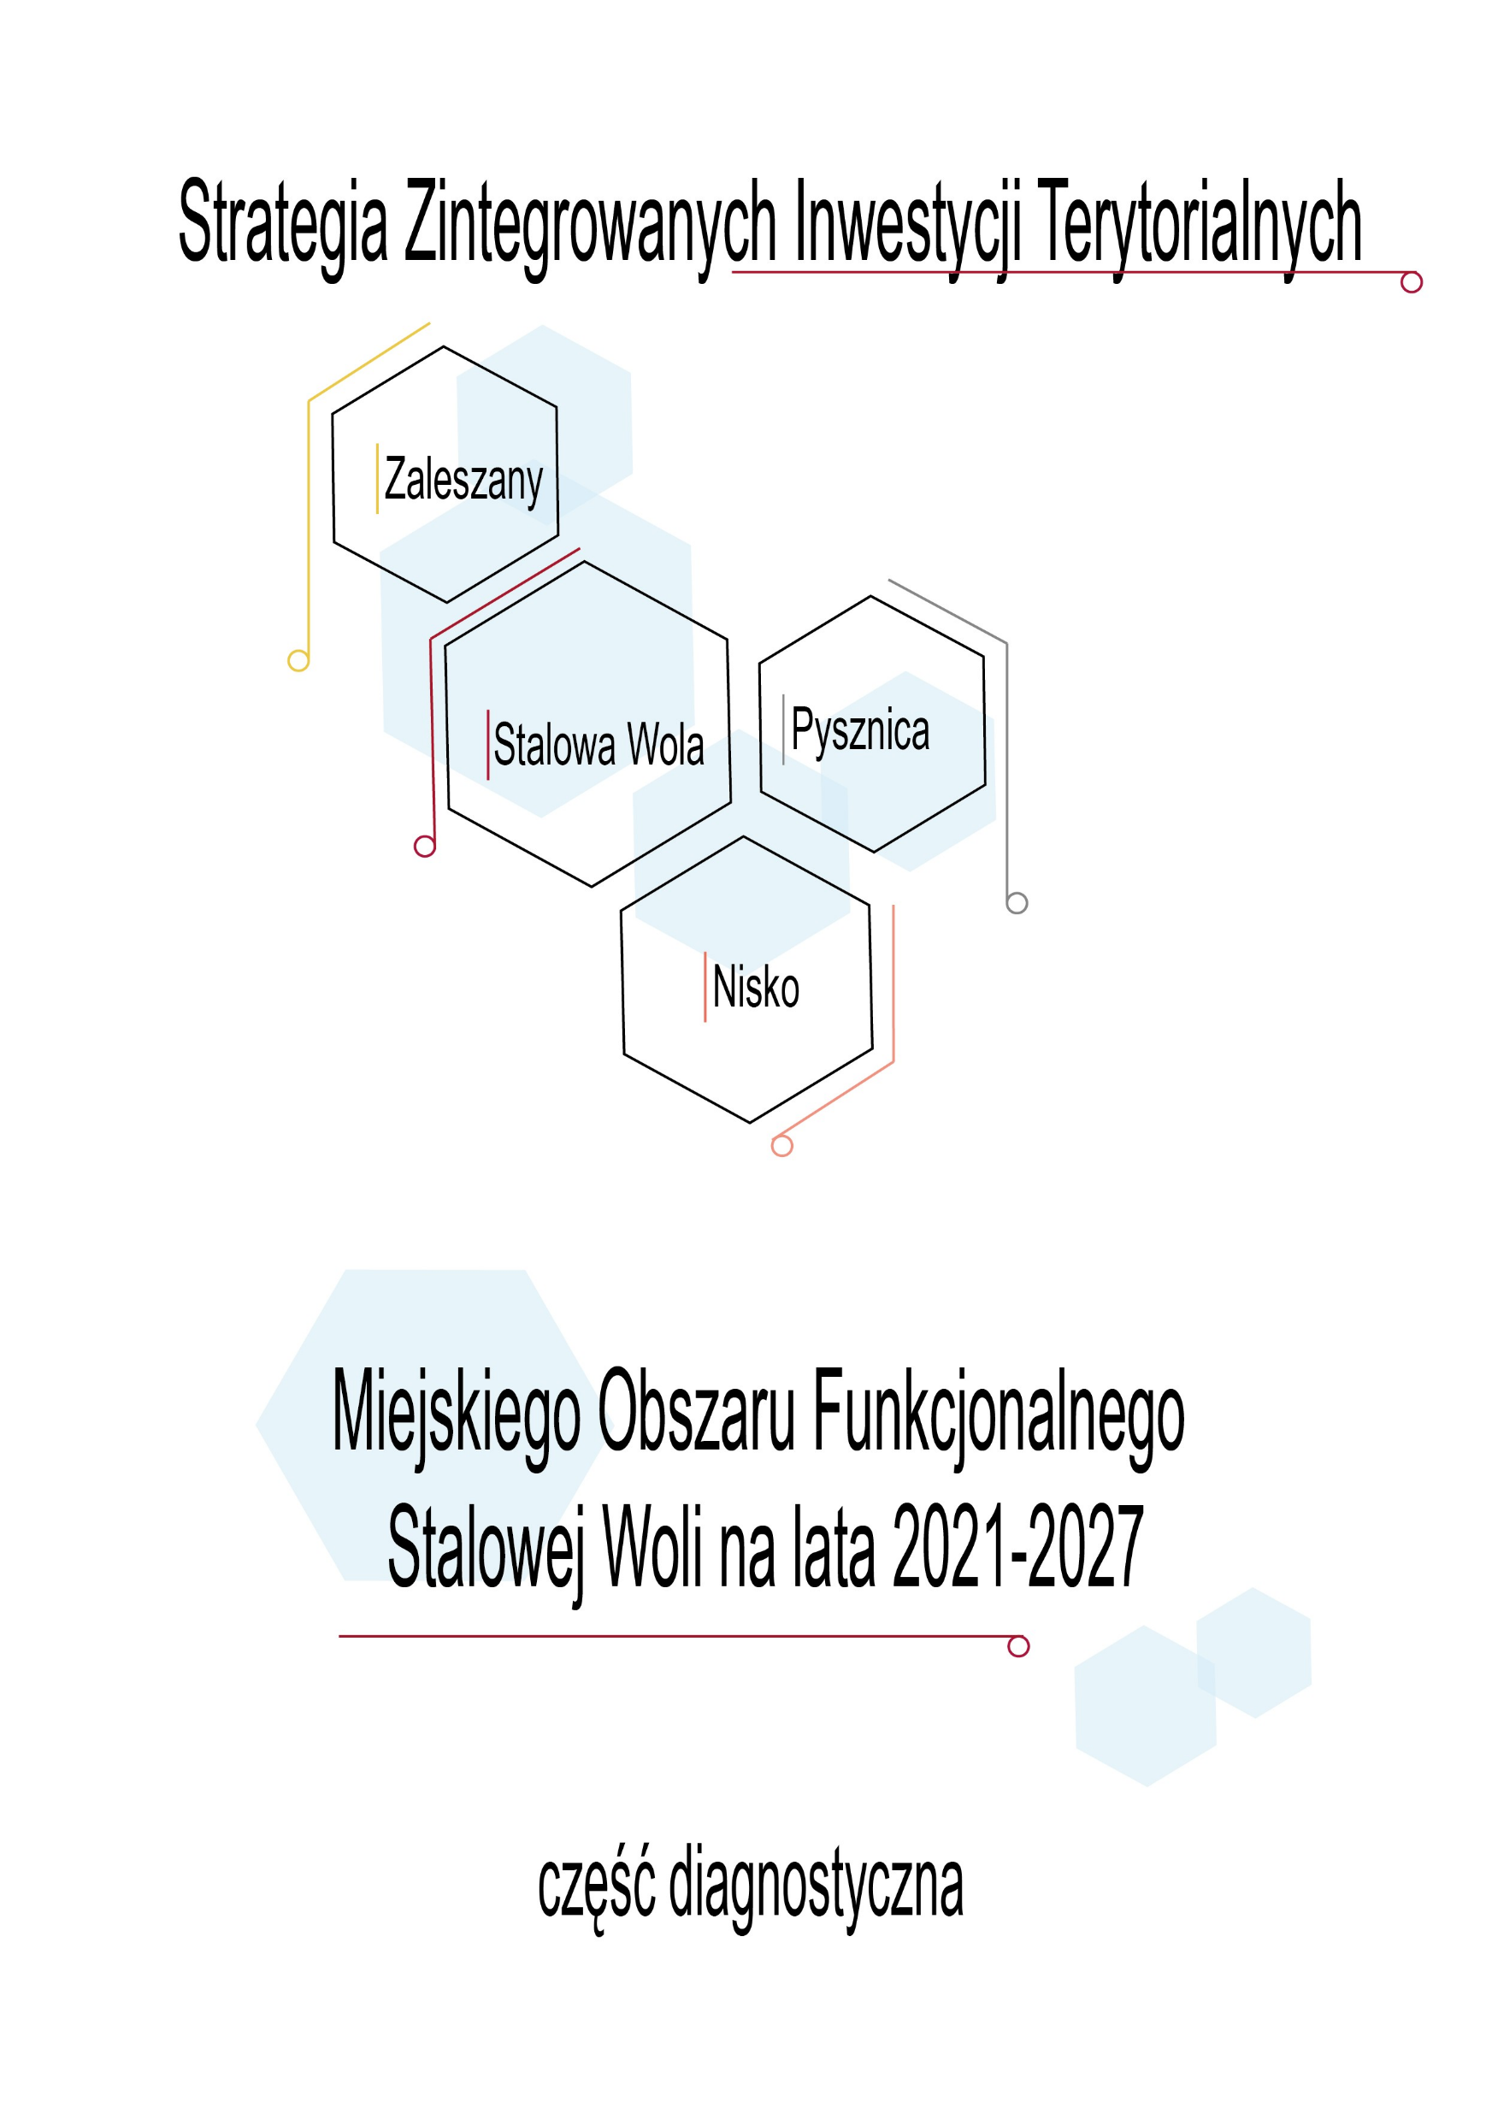
Spis treści
Diagnoza strategiczna MOF Stalowej Woli 3
Demografia 3
Edukacja i wychowanie 8
Kultura i sport 16
Stan i ochrona zdrowia 22
Sytuacja gospodarcza 28
Rynek pracy 37
Infrastruktura techniczna 42
Ochrona środowiska 72
Wyniki badania ankietowego 84
Spis tabel, wykresów i rysunków 107

Diagnoza strategiczna MOF Stalowej Woli

Demografia
W 2021 r. obszar MOF Stalowej Woli zamieszkiwało 101 014 mieszkańców – co stanowiło 4,8% ludności całego województwa podkarpackiego. Największą liczbą ludności wyróżniała się Stalowa Wola (ponad 50 tys.), następnie Gmina i Miasto Nisko (ponad 20 tys.). Gmina Pysznica oraz Gmina Zaleszany cechowały się zbliżoną liczbą ludności oscylującą wokół 11 tys.
W stosunku do 2011 r. populacja MOF w 2021 r. zmalała o 6,8%. Świadczy to o stopniowym wyludnianiu się obszaru. Największą ujemną dynamiką zmian liczby ludności wśród gmin MOF cechowała się Stalowa Wola (-12,3%), będąca miastem-rdzeniem dla całego obszaru funkcjonalnego. Także w Gminie i Mieście Nisko odnotowano niekorzystną dynamikę zmian – zarówno dla obszaru wiejskiego jak i miasta Nisko. W okresie 2011-2021 w Gminie Pysznica oraz Gminie Zaleszany przybyło mieszkańców – kolejno o 13,4% i 1,3%. Tereny wiejskie MOF Stalowej Woli są atrakcyjne dla potencjalnych mieszkańców, natomiast miasta stopniowo się wyludniają. Szczególnie niekorzystna sytuacja dotyczy Stalowej Woli, która jest zaliczana do miast średnich tracących funkcje społeczne i gospodarcze.
Rysunek 1 Liczba ludności MOF Stalowej Woli
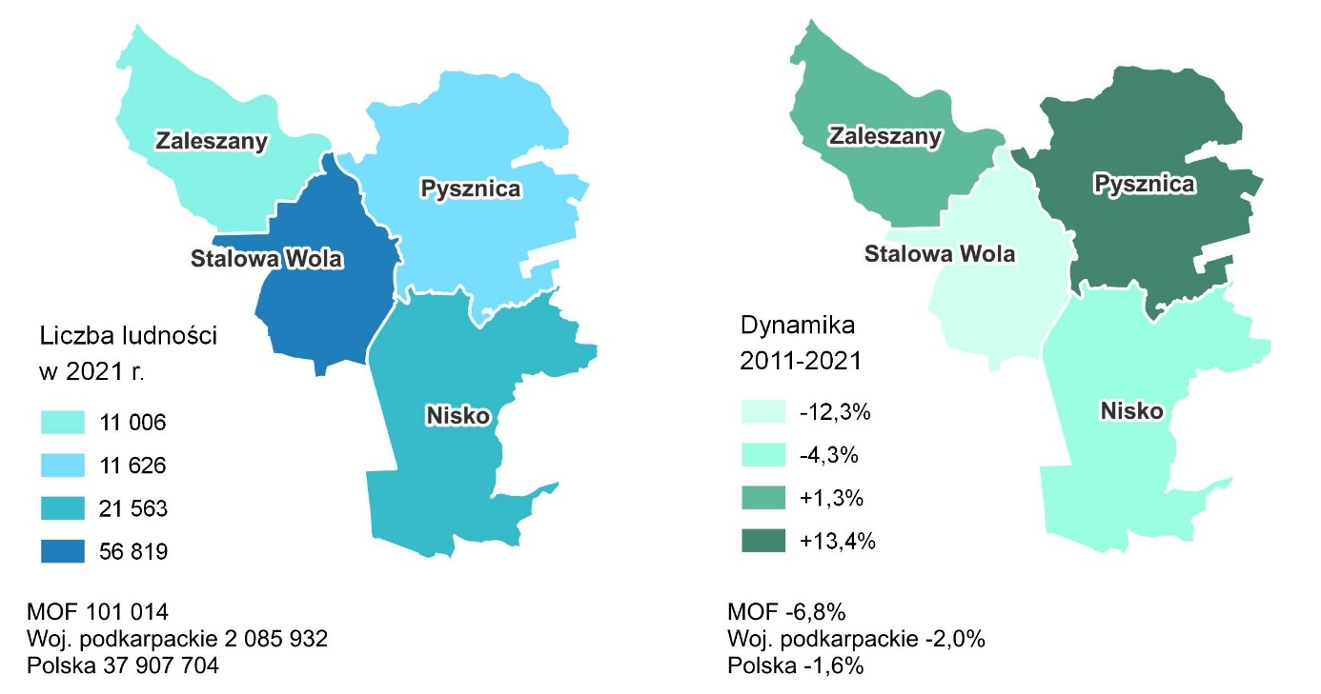Źródło: opracowanie własne na podstawie BDL GUS.
Na zjawisko suburbanizacji w MOF Stalowej Woli wpływa wiele czynników, m.in. niewystarczająca ilość atrakcyjnych przestrzeni w miastach, wysokie ceny mieszkań w stosunku do gruntów budowlanych na terenach wiejskich, utrudniony dostęp do działek budowlanych przeznaczonych pod budownictwo jednorodzinne czy większy poziom zanieczyszczeń powietrza w miastach niż na wsi.
Warto zaznaczyć, że zmniejszenie liczby ludności jest szczególnie widoczne w grupie wiekowej 20-34, czyli wśród osób młodych – dla całego MOF spadek liczby tych osób wyniósł 35,5% w latach 2011-2021. We wszystkich gminach MOF odnotowano ujemną dynamikę zmian, z czego największą w Stalowej Woli – w analizowanym okresie liczba osób w wieku 20-34 zmniejszyła się aż o 44,2%.
Prognoza demograficzna dla obszaru nie jest korzystna, ponieważ do 2030 r. prognozuje się dalszy spadek liczby ludności o 3,2% względem 2021 r. Populacja MOF Stalowej Woli osiągnie wtedy nieco ponad 97 tys. Dla Miasta Stalowej Woli oraz Gminy i Miasta Nisko spadek liczby mieszkańców wyniesie kolejno 7,0% i 1,5%, natomiast w Gminie Zaleszany i Gminie Pysznica przewiduje się wzrost na poziomie 3,1% i 6,3%.
Rysunek 2 Prognoza demograficzna dla MOF Stalowej Woli
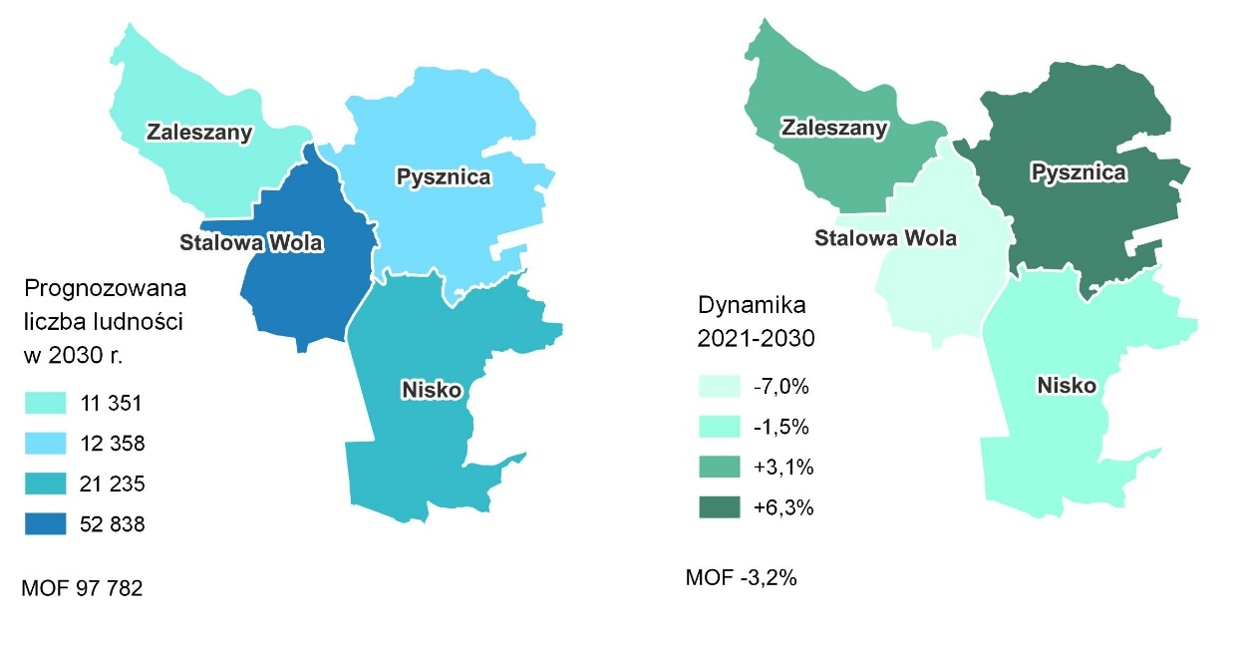
Źródło: opracowanie własne na podstawie BDL GUS.
Na sytuację demograficzną wpływa m.in. saldo migracji oraz przyrost naturalny. W 2021 r. przyrost naturalny dla całego obszaru w przeliczeniu na 1 000 mieszkańców wyniósł -6,4. To mniej niż w 2011 r., w którym wskaźnik przyrostu naturalnego wynosił 0,5. W 2021 r. we wszystkich gminach MOF odnotowano ujemny przyrost, z czego najgorsza sytuacja wystąpiła w Stalowej Woli (-7,6).
Rysunek 3 Przyrost naturalny na 1 000 mieszkańców w MOF Stalowej Woli
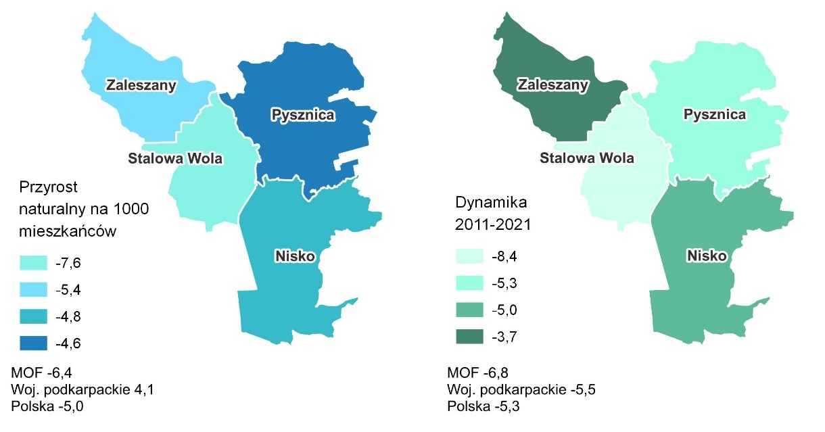
Źródło: opracowanie własne na podstawie BDL GUS.
Saldo migracji dla MOF Stalowej Woli w 2021 r. na 1 000 mieszkańców osiągnęło poziom -5,7 – mniej niż w 2011 r. (- 5,1). Najkorzystniejsze saldo migracji wystąpiło w Gminie Pysznica (12,9), co wskazuje na dużą atrakcyjność osiedleńczą tej gminy. Także Gmina Zaleszany utrzymuje dodatnie saldo migracji (2,9). Na tle tych gmin, Stalowa Wola oraz Gmina i Miasto Nisko wypada niekorzystnie – dla tych jednostek terytorialnych w 2021 r. odnotowano wskaźnik migracji na poziomie -12,0 i -3,5.
Rysunek 4 Saldo migracji na 1 000 mieszkańców w MOF Stalowej Woli
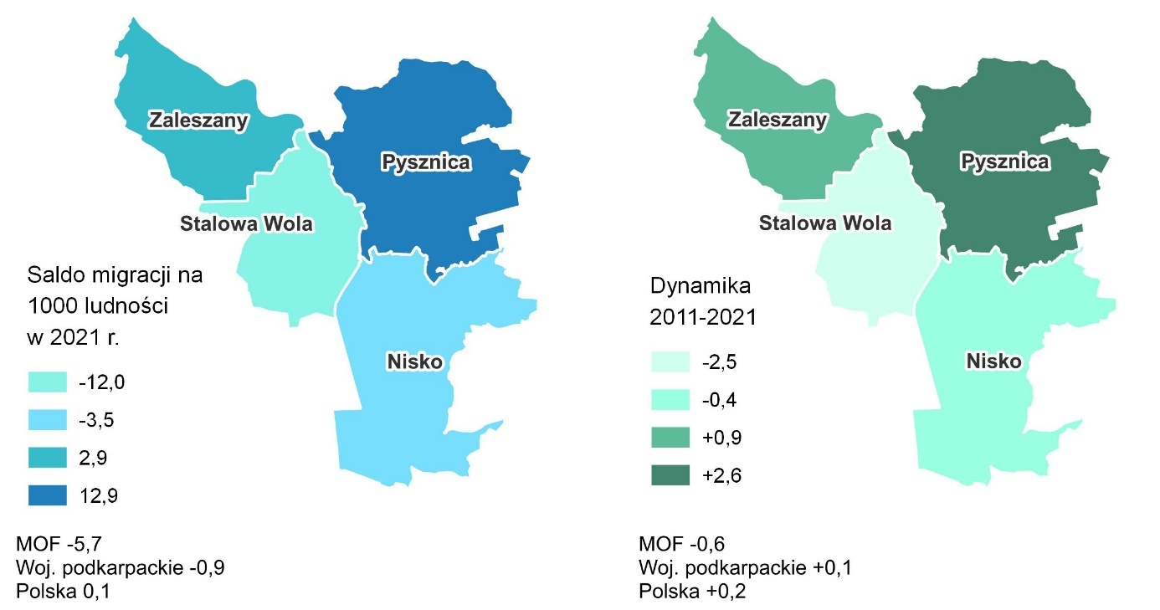Źródło: opracowanie własne na podstawie BDL GUS.
Współczynnik feminizacji dla obszaru, czyli liczba kobiet przypadająca na 100 mężczyzn, wynosi 107. Jest to tyle samo, co współczynnik dla kraju, oraz nieco więcej w porównaniu do województwa podkarpackiego (104). Najniższym wskaźnikiem cechuje się Gmina Zaleszany (101), natomiast najwyższym Miasto Stalowa Wola (110).
Rysunek 5 Współczynnik feminizacji w MOF Stalowej Woli
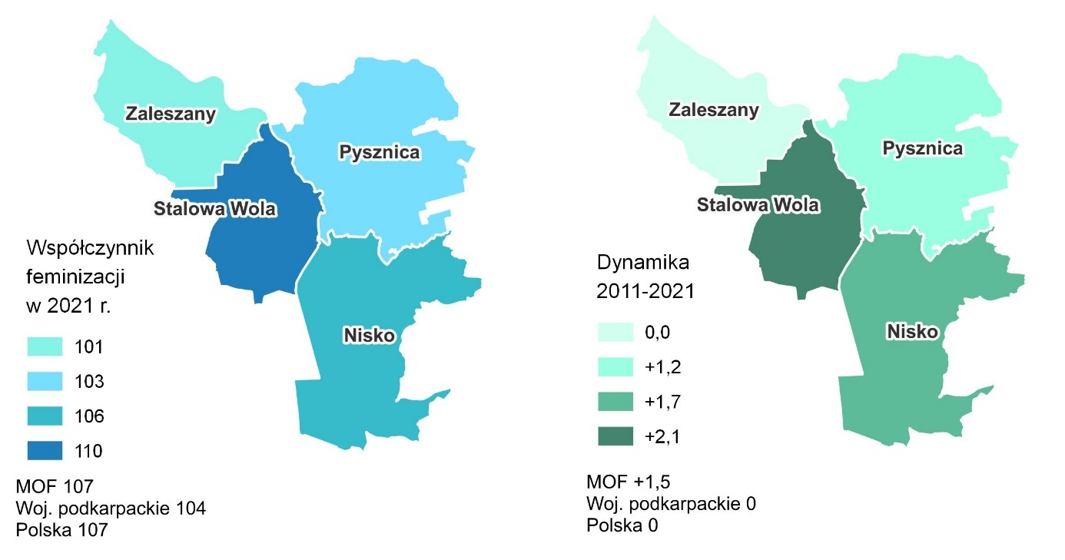Źródło: opracowanie własne na podstawie BDL GUS.
Problem starzenia się społeczności lokalnej jest widoczny we wszystkich gminach MOF Stalowej Woli. Odsetek ludności w wieku powyżej 65. roku życia wśród mieszkańców MOF wyniósł 20,4% w 2021 r. To o 8 pp. więcej niż w 2011 r. – jest to wyższa dynamika zmian w porównaniu do kraju (5,1 pp.) i województwa (4,5 pp.). Najmłodszą populacją wyróżnia się Gmina Pysznica, w której odsetek osób starszych wyniósł 15,3% - ponadto niekorzystna dynamika zmian w tej gminie była najniższa. Najgorzej przedstawia się sytuacja Miasta Stalowej Woli, w której 23,3% ludności ma 65 lat lub więcej – niemal co czwarty mieszkaniec miasta jest osobą starszą.
Rysunek 6 Odsetek ludności w wieku 65 lat i więcej w MOF Stalowej Woli
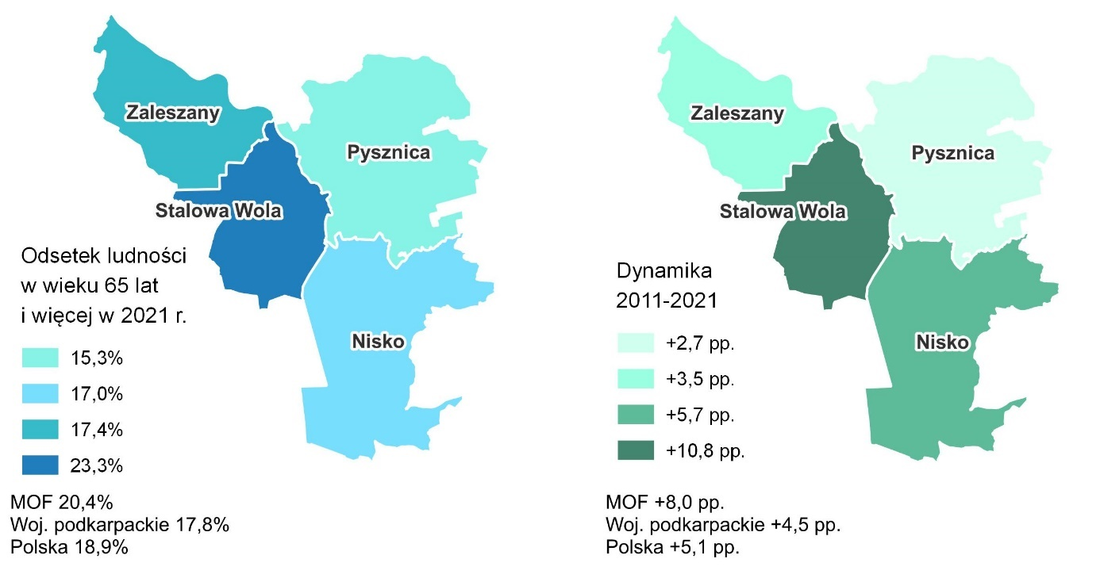Źródło: opracowanie własne na podstawie BDL GUS.
Innym wskaźnikiem obciążenia demograficznego jest liczba osób w wieku nieprodukcyjnym w przeliczeniu na 100 osób w wieku produkcyjnym. W 2021 r. wskaźnik ten wyniósł 69,4 dla całego obszaru funkcjonalnego – o 34,4% więcej niż w 2012 r. Jest to wartość zbliżona do danych notowanych dla kraju (69,3) i województwa (67,0). Wśród gmin obszaru, najwyższym wskaźnikiem wyróżniała się Stalowa Wola (75,4), w której odnotowano najbardziej niekorzystną dynamikę zmian na poziomie 46,3%. Najkorzystniejszą wartością wskaźnika cechuje się Gmina Pysznica (60,3), w której wskaźnik ten wzrósł najmniej w analizowanym okresie (13,2%).
Rysunek 7 Liczba osób w wieku nieprodukcyjnym na 100 osób w wieku produkcyjnym w MOF Stalowej Woli
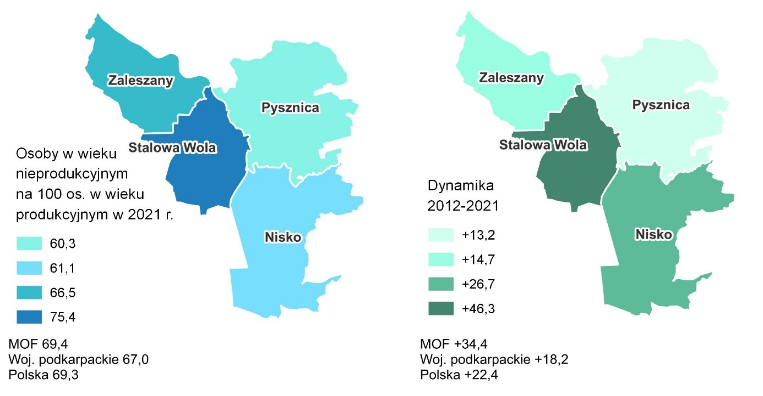Źródło: opracowanie własne na podstawie BDL GUS.

Edukacja i wychowanie
Na terenie MOF Stalowej Woli działają trzy żłobki publiczne takie jak: Żłobek Miejski w Nisku, Miejski Żłobek w Stalowej Woli, Miejski Żłobek Integracyjny w Stalowej Woli. Ponadto na obszarze funkcjonują także żłobki niepubliczne. Odsetek dzieci objętych opieką w żłobkach wyniósł 18,6% w 2021 r. dla całego MOF Stalowej Woli. Jest to o 13,1 pp. więcej niż w 2011 r. To także więcej w porównaniu do średniej dla województwa (14,2%) oraz kraju (15,5%).
Rysunek 8 Odsetek dzieci w wieku do lat 3 objętych opieką żłobkową w MOF Stalowej Woli
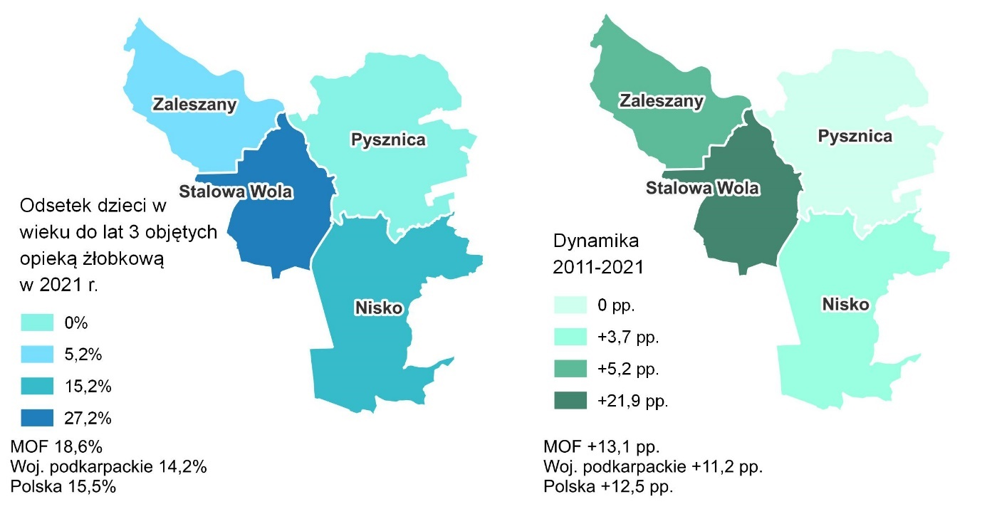Źródło: opracowanie własne na podstawie BDL GUS.
Na obszarze działa kilkanaście przedszkoli publicznych: Przedszkole Nr 1 w Nisku, Przedszkole nr 2 w Zespole Szkolno-Przedszkolnym nr 1 w Nisku, Publiczne Przedszkole w Zaleszanach, Przedszkole w Pysznicy oraz 13 placówek przedszkolnych w Stalowej Woli. Działalność edukacyjną prowadzą także przedszkola niepubliczne. Odsetek dzieci w wieku 3-6 lat objętych wychowaniem przedszkolnym wyniósł 92,2% w 2021 r., czyli o 26,4 pp. więcej niż w 2011 r. Świadczy to o rozwoju oferty przedszkolnej na obszarze funkcjonalnym. Najwyższy odsetek odnotowano w Stalowej Woli – 105,3%. Odsetek powyżej 100% wskazuje na uczęszczanie dzieci z okolicznych gmin do przedszkoli w mieście-rdzeniu. W 2021 r. odsetek dla MOF był wyższy niż w Polsce (90,4%) i województwie podkarpackim (87,8%).
Rysunek 9 Odsetek dzieci w wieku 3-6 lat objętych wychowaniem przedszkolnym w MOF Stalowej Woli
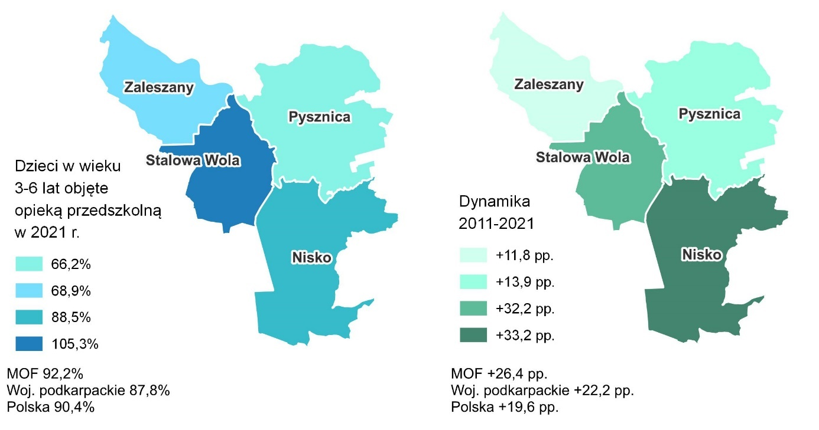Źródło: opracowanie własne na podstawie BDL GUS.
W 2018 r. na jedno miejsce w placówce wychowania przedszkolnego przypadało około 1,2 dzieci w wieku 3-6 lat – dotyczy wskaźnika dla całego MOF. W 2011 r. wyniósł on 2,2, zatem zmalał o 1,1, co oznacza na lepszą dostępność miejsc w przedszkolach w stosunku do liczby dzieci w tym przedziale wiekowym. Wśród gmin MOF, dostępność do przedszkoli poprawiła się najbardziej w Gminie Pysznica – w 2018 r. wspomniany wskaźnik wyniósł 1,7, czyli o 3,8 mniej niż w 2011 r.
Rysunek 10 Liczba dzieci w wieku 3-6 lat przypadająca na jedno miejsce w przedszkolu w MOF Stalowej Woli
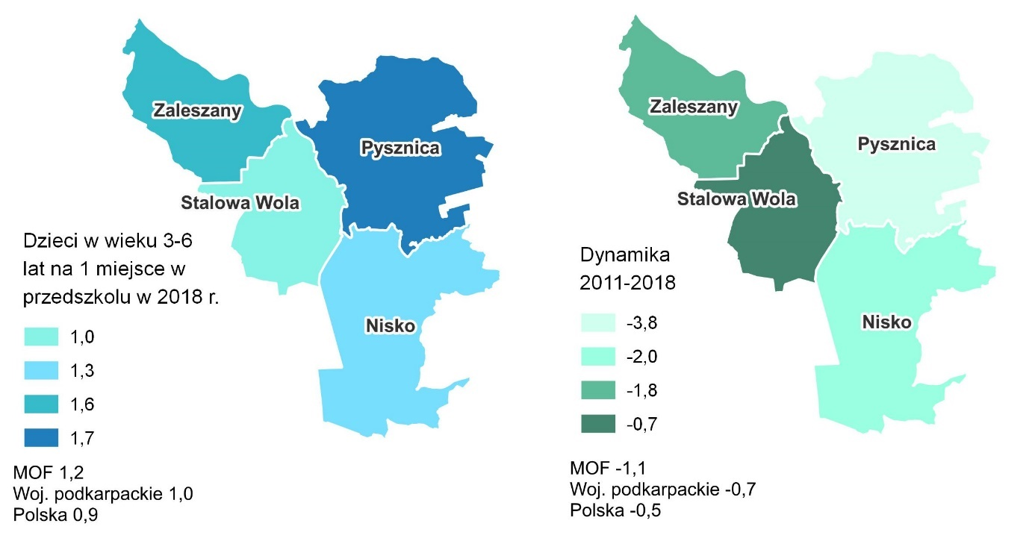Źródło: opracowanie własne na podstawie BDL GUS.
Na całym obszarze MOF funkcjonuje kilkanaście szkół podstawowych. Współczynnik skolaryzacji netto dla szkół podstawowych w 2021 r. był najwyższy w Stalowej Woli, gdzie osiągnął wartość 108,5%. Oznacza to, że Miasto przyciąga uczniów z innych gmin. Ponadto jest to jedyna jednostka w MOF, która odnotowała dodatnią dynamikę zmian względem 2011 r. – 14,4 pp. W pozostałych gminach współczynnik skolaryzacji zmalał – prawdopodobnie dzieci z tych gmin uczęszczają do szkół w innych gminach, w tym Stalowej Woli.
Rysunek 11 Współczynnik skolaryzacji netto dla szkół podstawowych w MOF Stalowej Woli
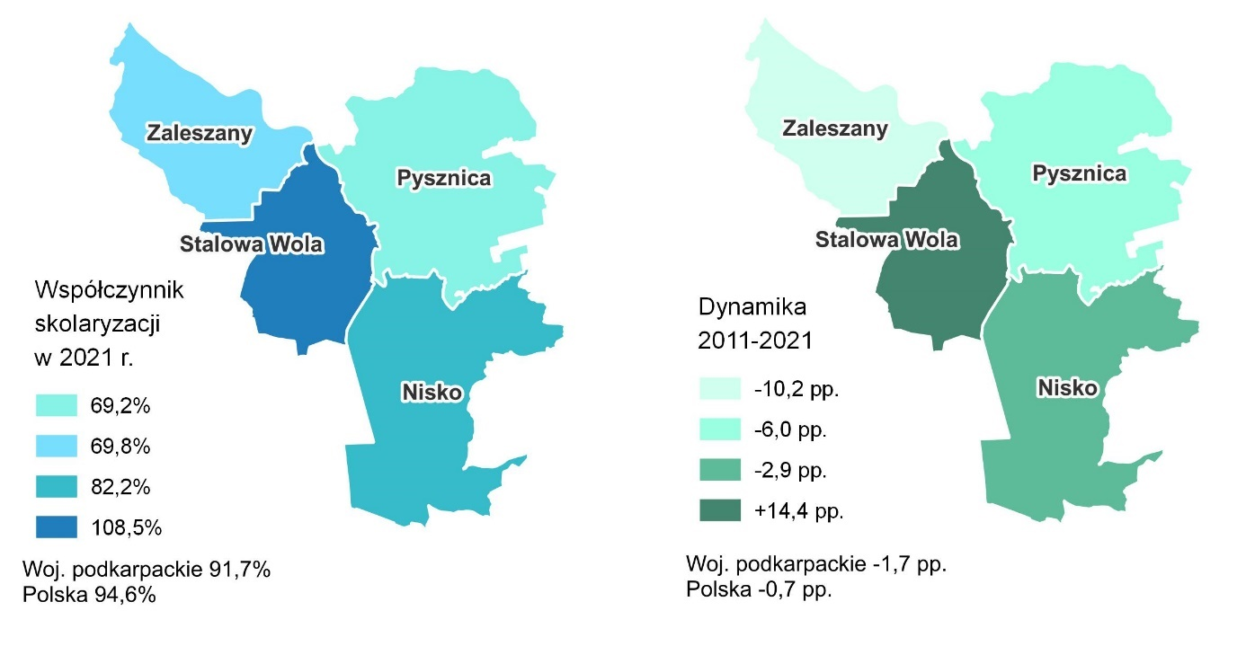
Źródło: opracowanie własne na podstawie BDL GUS.
Wyniki egzaminu ósmoklasisty w 2021 r. najlepiej przedstawiały się w Gminie Pysznica, w której wyniki egzaminu z języka polskiego i matematyki były wyższe niż w pozostałych gminach MOF. W przypadku języka angielskiego, nieco lepiej wypadła Stalowa Wola. Wyniki egzaminów w obu tych gminach były wyższe niż średnia dla Polski. Nieco gorzej przedstawiają się wyniki dla Gminy i Miasta Nisko oraz Gminy Zaleszany, szczególnie z egzaminu z matematyki.
Tabela 1 Wyniki egzaminu ósmoklasisty w 2021 r. [%]
Jednostka | języka polski | matematyka | język angielski
Polska | 60,0 | 47,0 | 66,0
Woj. podkarpackie | 61,6 | 49,2 | 65,0
Nisko | 62,7 | 45,5 | 62,1
Stalowa Wola | 60,8 | 51,8 | 70,9
Pysznica | 63,0 | 54,6 | 68,3
Zaleszany | 56,7 | 41,7 | 61,6
MOF Stalowa Wola | 61,0 | 49,8 | 68,0
Źródło: https://mapa.wyniki.edu.pl/MapaEgzaminow/
Istotnym elementem systemu edukacji jest także szkolnictwo ponadpodstawowe, szczególnie zawodowe. MOF Stalowej Woli posiada bogatą ofertę edukacyjną, a szkoły ponadpodstawowe kształcą na różnych kierunkach, w tym także tych poszukiwanych na lokalnym rynku pracy. Na terenie MOF Stalowej Woli działają następujące szkoły publiczne:
- Zespół Szkół Nr 1 im. gen. Władysława Sikorskiego w Stalowej Woli – w skład placówki wchodzi liceum, technikum oraz szkoła branżowa, która kształci na kierunkach takich jak m.in.: technik mechatronik, technik pojazdów samochodowych, ślusarz, stolarz. Uczniowie mają też możliwość zdobycia kwalifikacji w rzadkich zawodach takich jak np. dekarz, kaletnik, zegarmistrz (klasa wielozadaniowa). W przypadku liceum, szkoła oferuje możliwość realizacji programu „Oddział przygotowania wojskowego” – jest to jedyna szkoła w powiecie stalowowolskim i powiecie niżańskim, która bierze udział w tym programie.
- Zespół Szkół Nr 2 im. Tadeusza Kościuszki w Stalowej Woli – umożliwia kształcenie na kierunkach takich jak m.in.: technik grafiki i poligrafii cyfrowej, technik geodeta, technik przemysłu mody, murarz-tynkarz. Kierunki ogólnokształcące to oddziały sportowe (edukacja wojskowa, piłka nożna). Ponadto szkoła organizuje bezpłatne kursy zawodowe dla osób dorosłych w obszarze krawiectwa i budownictwa.
- Zespół Szkół Nr 3 im. Króla Jana III Sobieskiego w Stalowej Woli – w skład zespołu wchodzi technikum i szkoła branżowa. Oferuje kształcenie na kierunkach takich jak m.in.: technik ekonomista, technik handlowiec, technik spedytor, kucharz. Ponadto oferuje kształcenie w klasie wielozadaniowej w rzadkich zawodach takich jak np. złotnik, stolarz, wędliniarz.
- I Liceum Ogólnokształcące im. Komisji Edukacji Narodowej w Stalowej Woli – oferuje kształcenie na różnych profilach nauczania m.in. inżynieryjnym, prawno-społecznym, medycznym, ekonomicznym. Jako jedna z pierwszych szkół w Polsce realizuje zajęcia z Systemów Informacji Geograficznej.
- Centrum Edukacji Zawodowej w Stalowej Woli – w skład placówki wchodzi technikum i szkoła branżowa I oraz II stopnia. Umożliwia kształcenie na kierunkach takich jak m.in.: technik elektryk, technik informatyk, kierowca mechanik, operator obrabiarek skrawających.
- Liceum Ogólnokształcące im. Stefana Czarnieckiego w Nisku – oferta edukacyjna szkoły obejmuje kształcenie w klasie: przyrodniczej, humanistycznej, politechnicznej oraz ekonomicznej.
- Regionalne Centrum Edukacji Zawodowej w Nisku – w skład centrum wchodzi technikum, szkoła branżowa I stopnia oraz szkoła branżowa II stopnia. Wśród kierunków nauczanych w placówce znajduje się m.in.: technik automatyk, technik programista, technik urządzeń i systemów energetyki odnawialnej, elektromechanik, elektryk. Podobnie jak w innych placówkach na terenie MOF, szkoła oferuje kształcenie w klasie wielozadaniowej.
Inne placówki edukacyjno-wychowawcze działające na terenie MOF Stalowej Woli to:
- Centrum Kształcenia Zawodowego i Ustawicznego w Stalowej Woli – w ofercie centrum znajduje się szkoła branżowa II stopnia, liceum ogólnokształcące dla dorosłych, szkoła policealna oraz kwalifikacyjne kursy zawodowe.
- Medyczna Szkoła Policealna im. Hanny Chrzanowskiej w Stalowej Woli – umożliwia naukę osobom dorosłym na kierunkach medycznych takich jak m.in.: technik farmaceutyczny, technik elektroradiolog, opiekun medyczny, technik sterylizacji medycznej, technik masażysta.
- Zespół Szkół nr 6 Specjalnych w Stalowej Woli – placówka kształci osoby z niepełnosprawnością intelektualną i autyzmem. W skład zespołu szkół wchodzi przedszkole, szkoła podstawowa, szkoła przysposabiająca do pracy oraz grupa rewalidacyjno-wychowawcza (dla uczniów ze znaczną niepełnosprawnością intelektualną).
- Zespół Placówek Oświatowo - Wychowawczych w Stalowej Woli – uzupełnia ofertę edukacyjną szkół ponadpodstawowych w Stalowej Woli. Uczniowie szkół ponadpodstawowych mogą zamieszkać w bursie międzyszkolnej (należącej do placówki), która oferuje całodobową opiekę, wyżywienie oraz zajęcia edukacyjne i rekreacyjne.
- Państwowa Szkoła Muzyczna I i II stopnia im. Ignacego Jana Paderewskiego w Stalowej Woli – oprócz funkcji dydaktycznych, placówka jest jednym z ważnych ośrodków kulturowych Miasta Stalowa Wola. Organizuje liczne koncerty, konkursy, warsztaty oraz festiwale muzyczne takie jak m.in. Ogólnopolski Festiwal Akordeonowych Zespołów Kameralnych.
Zgodnie z danymi GUS, liczba absolwentów szkół ponadpodstawowych uległa zmniejszeniu w latach 2011-2021, pomimo rozwijającej się oferty szkół i unowocześnianiu bazy dydaktycznej. Dotyczy to całego MOF, jak i poszczególnych gmin, w których działają szkoły tego typu. Spadek liczby absolwentów spowodowany jest przede wszystkim przez niekorzystne tendencje demograficzne dotyczące niemal całego MOF Stalowej Woli – obszar się wyludnia, a liczba osób w wieku szkolnym zmniejsza się. Liczba absolwentów szkół ogólnokształcących w 2021 r. nieznacznie przewyższała liczbę uczniów kończących naukę w technikach i szkołach branżowych.
Tabela 2 Liczba absolwentów poszczególnych szkół ponadpodstawowych w 2011 r. i 2021 r.
Licea | 2011 | 2021 | Dynamika zmian [%]
Nisko | 119 | 89 | -25,2
Stalowa Wola | 993 | 586 | -41,0
MOF | 1112 | 675 | -39,3
Technika | 2011 | 2021 | Dynamika zmian [%]
Nisko | 166 | 121 | -27,1
Stalowa Wola | 503 | 374 | -25,6
MOF | 669 | 495 | -26,0
Szkoły branżowe I i II stopnia | 2011 | 2021 | Dynamika zmian [%]
Nisko | 30 | 18 | -40,0
Stalowa Wola | 366 | 126 | -65,6
MOF | 396 | 144 | -63,6
Źródło: opracowanie własne na podstawie BDL GUS.
Młodzież ma możliwość kontynuowania nauki na studiach wyższych. Na terenie MOF Stalowej Woli działa kilka szkół wyższych, oferujących kształcenie na różnych kierunkach:
- Wydział Mechaniczno-Technologiczny Politechniki Rzeszowskiej w Stalowej Woli – oferujący kształcenie na kierunku Zarządzanie i inżynieria produkcji (I stopnia) oraz Mechanika i budowa maszyn (II stopnia),
- Filia Katolickiego Uniwersytetu Lubelskiego Jana Pawła II w Stalowej Woli – umożliwiająca podjęcie nauki na kierunkach I stopnia: Dietetyka, Inżynieria materiałowa, Inżynieria środowiska,
- Wyższa Szkoła Ekonomiczna w Stalowej Woli (WSE) – oferująca naukę na kierunkach I stopnia: Ekonomia, Wychowanie fizyczne, Zarządzanie,
- Wyższa Szkoła Administracji w Bielsku Białej – Filia w Stalowej Woli (WSA) – oferująca kierunki kształcenia takie jak Administracja (I i II stopnia), Bezpieczeństwo wewnętrzne (I stopnia), Pedagogika (I i II stopnia), Zarządzanie (I stopnia),
- Wyższa Szkoła Bezpieczeństwa i Ochrony im. Marszałka J. Piłsudskiego w Warszawie Wydział Zamiejscowy w Nisku – umożliwiająca kształcenie na kierunkach I stopnia: Zarządzanie kryzysowe i obronne, Bezpieczeństwo i porządek publiczny, Nowoczesne technologie w bezpieczeństwie (specjalizacja: Analityk bezpieczeństwa – pilot bezzałogowych statków powietrznych) oraz II stopnia: Zarządzanie bezpieczeństwem państwa, Administracja i bezpieczeństwo wewnętrzne państwa, Cyberbezpieczeństwo i bezpieczeństwo informacyjne (specjalizacja: Analityk bezpieczeństwa – pilot bezzałogowych statków powietrznych).

Kultura i sport
Głównymi ośrodkami kultury funkcjonującymi na terenie MOF Stalowej Woli są domy kultury, takie jak:
- Miejski Dom Kultury w Stalowej Woli – organizuje wiele zajęć dla dzieci, młodzieży oraz dorosłych (w tym seniorów). Prowadzi m.in. zajęcia z budowania modeli latających, współpracując z Aeroklubem Stalowowolskim. Przy MDK działają zespoły muzyczne i taneczne, w tym jeden z bardziej znanych - Zespół Pieśni i Tańca “Lasowiacy”. MDK jest członkiem Klastra Lasowiackiego odwołującego się do dziedzictwa kulturowego Lasowiaków.
- Rozwadowski Dom Kultury “Sokół” – został otwarty w 2021 r. i stał się filią Miejskiego Domu Kultury w Stalowej Woli. Oferuje zajęcia dla dzieci i młodzieży z zakresu gry na instrumentach, wokalistyki oraz tańca. Dla dorosłych organizuje zajęcia teatralne.
- Spółdzielczy Dom Kultury w Stalowej Woli – organizuje zajęcia głównie dla dzieci i młodzieży, takie jak zajęcia teatralne, muzyczne, plastyczne, wokalne. Rocznie organizuje ponad 80 imprez, w tym wydarzenia cykliczne.
- Niżańskie Centrum Kultury „Sokół” – w strukturze centrum działa Niżańskie Centrum Historii i Tradycji, Kino „Sokół” (jedno z najstarszych w Polsce – założone w 1908 r.) oraz trzy domy kultury: w Nisku, Zarzeczu oraz Nowosielcu. Działalność centrum obejmuje przedsięwzięcia zarówno o lokalnym, jak i regionalnym oraz ponadregionalnym charakterze. Placówka organizuje zajęcia muzyczne, plastyczne i taneczne skierowane do dzieci i młodzieży. Niżańskie Centrum Historii i Tradycji działające w ramach centrum, pełni funkcję miejskiego muzeum, lecz nie posiada formalnie statusu muzeum. Celem NCHIT jest pamięć o ważnych dla regionu wydarzeniach, gromadzenie eksponatów, działalność edukacyjna. Ponadto Centrum pełni funkcję galerii sztuki.
- Gminny Ośrodek Kultury w Zaleszanach – organizuje wydarzenia kulturalne, zajęcia dla dzieci i młodzieży, współpracuje z lokalnymi środowiskami twórczymi. W swojej strukturze posiada Centrum Sportowo-Rekreacyjne - Kręgle oraz Izbę Tradycji Lotniczych – Lotnisko Turbia. W ośrodku działają koła zainteresowań, w tym modelarnia, związana z budową modeli latających. Uczestnicy modelarni biorą udział w zawodach rangi światowej.
- Dom Kultury w Pysznicy – realizuje działania związane z upowszechnianiem kultury, w tym tworzy warunki do rozwoju i kultywowania lokalnego folkloru. Organizuje różne zajęcia edukacyjne i kulturalne dla dzieci związane m.in. z rękodziełem, tańcem, grą w szachy.
Wśród istotnych placówek kulturotwórczych działających w MOF można wymienić także:
- Muzeum Regionalne w Stalowej Woli - mieści się w zabytkowym, neoklasycystycznym „Zamku Lubomirskich” z XVIII w. Celem placówki jest prowadzenie działalności wystawienniczej, wydawniczej, badawczej oraz propagującej i edukacyjnej w zakresie tożsamości lokalnej. Wśród wystaw stałych można wymienić ekspozycję „Stacja Rozwadów. Między Lwowem a Krakowem” oraz Galerię przez Dotyk. W odrębnym budynku (dawny budynek sądu w Rozwadowie) mieści się galeria malarstwa Alfonsa Karpińskiego, w którym oprócz wystawy znajduje się multimedialna pracownia malarska oraz przestrzeń przygotowana do prowadzenia działalności edukacyjnej.
- Muzeum Centralnego Okręgu Przemysłowego w Stalowej Woli – zostało otwarte w lipcu 2022 r. Obecnie na powierzchni wystawowej znajduje się ponad 800 eksponatów związanych przede wszystkim z historią techniki i przemysłu. Jednym z zadań podmiotu jest upowszechnianie wiedzy historycznej na temat industrialnego dziedzictwa Centralnego Okręgu Przemysłowego, meandrach gospodarczej i przemysłowej historii oraz opowieść o ludziach, którzy stworzyli fundamenty jednego z największych cudów gospodarczych w dziejach Polski. W kolekcji muzeum znajdują się takie zabytki jak np. części instalacji z elektrowni, elementy zabytkowych maszyn przemysłowych, dawne aparaty telefoniczne oraz wiele innych przedmiotów, w tym także codziennego użytku. Trzon kolekcji tworzą przedmioty związane z historią Stalowej Woli oraz budową COP, w tym unikatowe fotografie. Muzeum gromadzi także inne zabytki związane z okresem rozwoju COP, w tym także przedmioty o charakterze militarnym i wyroby artystyczne utrzymane w stylistyce art déco, charakterystycznej dla okresu międzywojennego.
- Miejsce Aktywności Lokalnej „Strefa Spotkań” w Stalowej Woli – stworzone w 2017 r. przez mieszkańców. W ramach MAL działa kilka stref związanych m.in. z rękodzielnictwem, teatrem, wolontariatem, jogą. Działa tam także strefa Safe Space, w której można uzyskać pomoc psychologiczną. Jest to także miejsce spotkań mieszkańców miasta, w którym można uzyskać informacje na temat dofinasowań unijnych oraz zaproponować własne działania warte zrealizowania. MAL jest jednym z niewielu takich miejsc na podkarpaciu.
Na terenie MOF znajduje się wiele obiektów zabytkowych związanych z dziedzictwem kulturowym obszaru. Wśród najciekawszych zabytków wymienić można m.in.:
Stalowa Wola:
- Miejski Dom Kultury (MDK) działający od 1952 jako Zakładowy Dom Kultury Huty Stalowa Wola a od 1991 r. jako MDK. Budynek wzniesiony w stylu socrealistycznym posiada status zabytku od 2013 r., a w skład jego wyposażenia wchodzą również zabytki ruchome w postaci historycznych mebli.
- Budynek Rozwadowskiego Domu Kultury „Sokół” (RDK) - dawniej mieściła się w nim siedziba Towarzystwa Gimnastycznego „Sokół”, jeden z ciekawszych budynków w mieście pod względem walorów artystycznych.
- Zespół Klasztorny Zakonu Braci Mniejszych Kapucynów w Stalowej Woli-Rozwadowie – o formach typowych dla budownictwa kapucyńskiego.
- Budynek dawnego zajazdu z przełomu XVIII i XIX w.
- Zamek Lubomirskich w Stalowej Woli-Rozwadowie – wzniesiony w stylu neoklasycystycznym, obecnie siedziba Muzeum Regionalnego.
- Oficyna pałacowa w Stalowej Woli-Charzewicach – obecnie znajduje się w rękach prywatnych, organizowane są tam przyjęcia, wesela itp.
- Dom Gościnny Dyrekcji Zakładów Przemysłowych - obecnie hotel i restauracja „Hutnik”
- Zespół kościoła parafialnego p.w. św. Floriana w Stalowej Woli – w skład zespołu wchodzi m.in. niewielki drewniany kościół z XIX w.
- Zespół kościoła parafialnego p.w. Matki Boskiej Szkaplerznej – w skład zespołu wchodzi m.in. kościół z roku 1907 r. wybudowany w stylu neogotyckim.
- Zespół parkowo-pałacowy w Charzewicach.
- Zespół budynków C.K. Sądu powiatowego.
Gmina i Miasto Nisko:
- Zespół dworsko-parkowy w Zarzeczu – najistotniejszym zabytkiem w zespole jest dziewiętnastowieczny dwór. Przez jakiś czas przebywała w nim poetka Młodej Polski, Bronisława Ostrowska z Brzezickich.
- Park podworski w Racławicach – Waldekówce – z pomnikami przyrody
i ze stanowiskami roślin chronionych.
- Kaplica przy kościele parafialnym p. w. N. M. P. Królowej Polski w Nisku – Malcach – w środku kaplicy znajduje się zabytkowy ołtarz.
- Dawny zespół pałacowy oraz park miejski w Nisku – obecnie na terenie zespołu znajduje się budynek szpitala miejskiego, który został stworzony w zabytkowym pałacu. Obiekt był wielokrotnie przebudowywany i jego zabytkowy charakter uległ zatarciu.

Gmina Pysznica:
- Kościół pw. Podwyższenia Krzyża Świętego i Świętego Jana Chrzciciela – świątynia z początku XX w., obecny budynek jest trzecim z kolei – pierwszy został wzniesiony w XVI w.
- Cmentarz parafialny w Pysznicy istniejący od początku istnienia parafii, w latach 80. XVIII w. przeniesiony na mocy dekretu Cesarza Józefa II na obrzeża wsi Pysznica, przy drodze do Jastkowic.
- Kościół parafialny i dzwonnica w Jastkowicach – w 1815 roku powstał w Jastkowicach drewniany kościółek, zastępując kaplicę z XVIII wieku, w której znajdował się ołtarz Przemienienia Pańskiego. Pod koniec XIX wieku kościół spłonął, a w latach 1903-1907 zbudowano w jego miejsce murowany kościół jako kaplicę dojazdową z parafii Pysznica. Styl architektoniczny kościoła jest mieszany. W czasie I wojny światowej kościół został uszkodzony, a w 1926 roku przeszedł renowację.
- Zabytkowy cmentarz żydowski w Pysznicy - składa się z trzech mogił zbiorowych, w których spoczywają pyszniccy Żydzi zamordowani w latach 1942-43.
- Zabytkowy cmentarz wojenny w Kochanach – na cmentarzu pochowani są mieszkańcy spacyfikowanej przez oddziały niemieckie podczas II wojny światowej we wrześniu 1942 roku wsi Kochany.
- Zabytkowa Plebania w Pysznicy - wybudowana w 1909 roku za probostwa ks. Ignacego Pyzika, z dekoracjami malarskimi w stylu neobarokowym z elementami o cechach modernistycznych. Plebania w Pysznicy jest jednym z najcenniejszych przykładów tego typu architektury na terenie powiatu stalowowolskiego. Pomimo rozbudowy w okresie międzywojennym budowla nie zatraciła swego pierwotnego charakteru.
- Zabytkowa kaplica w Pysznicy -Olszowcu - kapliczka pod wezwaniem Matki Bożej zbudowana w I poł. XIX w. z dobudowaną zakrystią z początku XX wieku oraz rozbudową o kruchtę w okresie międzywojennym. Elewacje kaplicy są proste, pierwotnie obite gontem, obecnie pokryte deskami. W ścianach wschodniej i zachodniej znajdują się okna zamknięte łukiem odcinkowym.

Gmina Zaleszany:
- Kościół parafialny pw. Świętego Mikołaja bpa i Przemienienia Pańskiego w Zaleszanach – obecny kościół w stylu neogotyckim powstał w 1903 r.
- Kościół parafialny pw. Św. Leonarda w Turbi – świątynia wzniesiona w latach 20 XX w. z charakterystycznymi białymi elementami architektonicznymi.
Główną instytucją działającą w obszarze sportu i rekreacji jest Miejski Ośrodek Sportu i Rekreacji w Stalowej Woli (MOSiR). W obiekcie znajduje się m.in pływalnia kryta i zewnętrzna oraz sala gimnastyczna. Obiekt posiada także miejsce o charakterze rekreacyjnym. MOSIR jest organizatorem wielu imprez sportowych oraz prowadzi zajęcia sportowe dla różnych grup wiekowych.
W Stalowej Woli mieści się także Podkarpackie Centrum Piłki Nożnej w Stalowej Woli, będące nowoczesnym ośrodkiem szkoleniowym oraz największym ośrodkiem treningowym w południowo-wschodniej Polsce. Kompleks dysponuje kilkoma boiskami w standardzie zgodnym z obowiązującymi przepisami UEFA i PZPN wraz z zapleczem szatniowo-sportowym z trzema kondygnacjami oraz krytą trybuną.
W Miejskim Obszarze Funkcjonalnym Stalowej Woli funkcjonuje także wiele innych obiektów sportowo-rekreacyjnych, wśród których wymienić należy:
Stalowa Wola:
- stadion lekkoatletyczny dostosowany do wymagań III Klasy Krajowej i posiadającym świadectwo PZLA,
- stadion SAN Rozwadów
- korty tenisowe,
- wodny plac zabaw oraz park linowy zlokalizowany w Parku Miejskim,
- ścianka wspinaczkowa przy Klasztorze Braci Mniejszych Kapucynów,
- Błonia Nadsańskie – teren rekreacyjny z infrastrukturą sportową (siłownie plenerowe, trasy biegowe, boisko do piłki nożnej itp.),
- Park Zimnej Wody – miejsce stanowiące przedłużenie Błoni Nadsańskich, gdzie wprowadzono m.in. elementy małej architektury, tor rowerowy typu pumptrack, tor rolkarski,
- skatepark – dla użytkowników rowerów, rolek i deskorolek,
- miejskie lodowisko mobilne,
- orliki/boiska przy szkołach.
Gmina i Miasto Nisko:
- dwa stadiony piłkarskie,
- kompleksy obiektów sportowych typu „Orlik”,
- boiska wielofunkcyjne przy szkołach,
Gmina Pysznica:
- Gminne Centrum Sportowo-Rekreacyjne i Kulturalne,
- kilka boisk sportowych,
- kąpielisko „Nasze Piaski” w Pysznicy – wraz z plażą, zjeżdżalnią wodną i wypożyczalnią łodzi,
- kąpielisko Rybakówka w Kłyżowie – z plażą, boiskiem do gry w siatkówkę plażową, wypożyczalnią grilli,
- Żywe Muzeum Wsi i Rzemiosła Polskiego – muzeum architektury wiejskiej i rzemiosła oraz mini zoo,
Gmina Zaleszany:
- kilka boisk sportowych.
W MOF działają także stowarzyszenia i kluby sportowe, wśród których znajdują się m.in.: Miejski Klub Sportowy „SOKÓŁ” w Nisku, Aeroklub Stalowowolski, Klub Sportowy Vega MOSiR, Amatorska Liga Siatkówki SWVA, SWBA, sekcja pływacka Motyl, sekcja Motyl Masters, Klub Sportowy PODWOLINA w Nisku, Stalowowolski Klub Płetwonurkowy HOVER.

Stan i ochrona zdrowia
Największymi podmiotami świadczącymi usługi zdrowotne na terenie MOF są:
- Powiatowy Szpital Specjalistyczny w Stalowej Woli – składa się z kilkunastu oddziałów oraz poradni specjalistycznych. Dysponuje nowoczesną bazą diagnostyczną.
- SANUS Szpital Specjalistyczny w Stalowej Woli – posiada zaplecze rehabilitacyjne, w tym pływalnię, kriokomorę, komorę hiperbaryczną. Świadczy usługi medyczne w kilku poradniach specjalistycznych.
- Szpital Powiatowy im. Polskiego Czerwonego Krzyża w Nisku – usługi medyczne realizowane są poprzez specjalistyczne poradnie oraz pracownie diagnostyczne takie jak pracownia USG, Diagnostyki Obrazowej, Endoskopowej, Spirometrycznej.
- Ponadto na terenie MOF działają łącznie 53 poradnie podstawowej opieki zdrowotnej (publiczne oraz niepubliczne): 35 w Stalowej Woli, 10 w Gminie Nisko, 10 w Gminie Zaleszany oraz 5 w Gminie Pysznica.
W 2021 r. na terenie MOF udzielono ponad 447 tys. porad podstawowej opieki zdrowotnej. Ich liczba w przeliczaniu na 1 000 mieszkańców wyniosła 4,4 – o 0,7 więcej niż w 2011 r. Najwyższym wskaźnikiem cechowała się Stalowa Wola (5,1) i Gmina Nisko (5,0), natomiast najniższym Gmina Pysznica (1,8).
Rysunek 12 Porady podstawowej opieki zdrowotnej na 1 mieszkańca w MOF Stalowej Woli
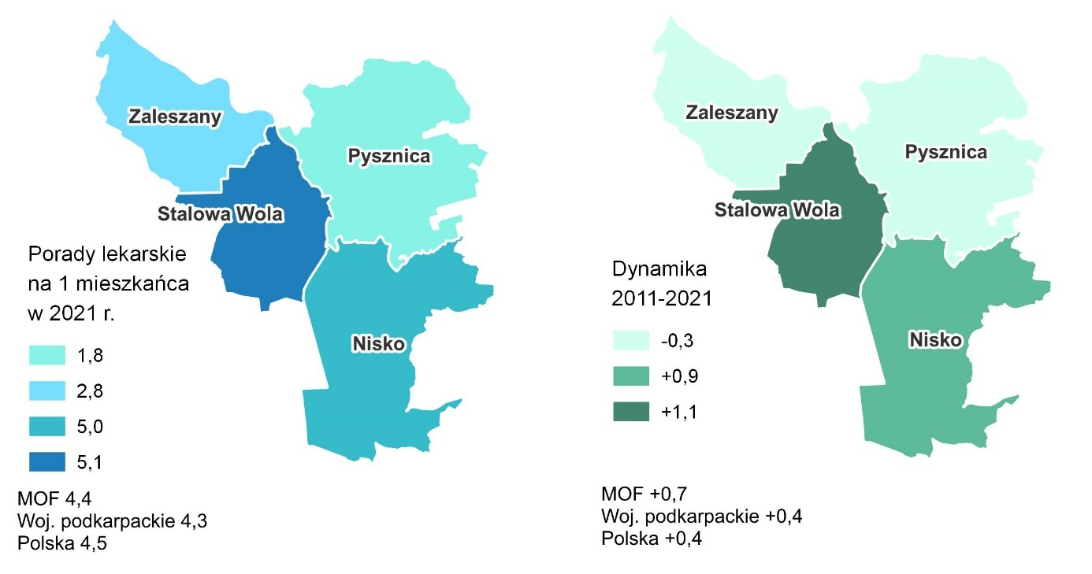Źródło: opracowanie własne na podstawie BDL GUS.
W tym samym roku działalność prowadziło 38 aptek w całym obszarze funkcjonalnym – na jedną aptekę przypadało 2 658 osób. To o 3% więcej niż w 2011 r. Najwięcej mieszkańców na jedną aptekę przypadało w Gminie Pysznica, ponieważ w 2021 r. funkcjonowała tam tylko jedna apteka. Natomiast najlepszą dostępnością aptek cechowała się Stalowa Wola (2 104 osób/aptekę).
Rysunek 13 Ludność przypadająca na jedną aptekę w MOF Stalowej Woli
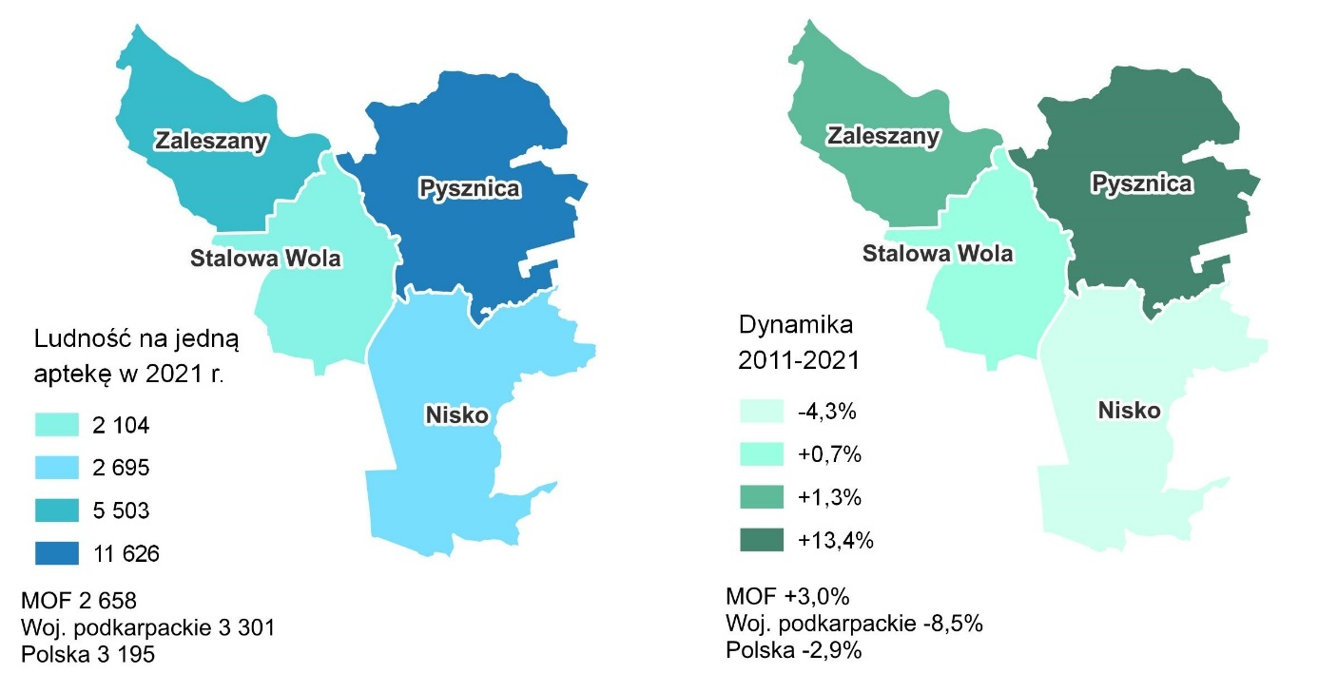
Źródło: opracowanie własne na podstawie BDL GUS.
Liczba zgonów na 100 tys. mieszkańców wyniosła 1 297 w 2021 r. – o 65% więcej niż w 2011 r. (786). Umieralność wzrosła we wszystkich jednostkach terytorialnych MOF, z czego najwięcej w Stalowej Woli – blisko 90%, gdzie była także najwyższa na tle pozostałych gmin (1 389). Znaczny wzrost wskaźnika umieralności jest spowodowany m.in. pandemią COVID-19, która negatywnie wpłynęła na zdrowie mieszkańców MOF. Najniższą liczbę zgonów na 100 tys. mieszkańców odnotowano w Gminie Pysznica (1 015), natomiast najniższą dynamikę zmian w Gminie Zaleszany (20,4%).
Rysunek 14 Zgony na 100 tys. mieszkańców (umieralność) w MOF Stalowej Woli
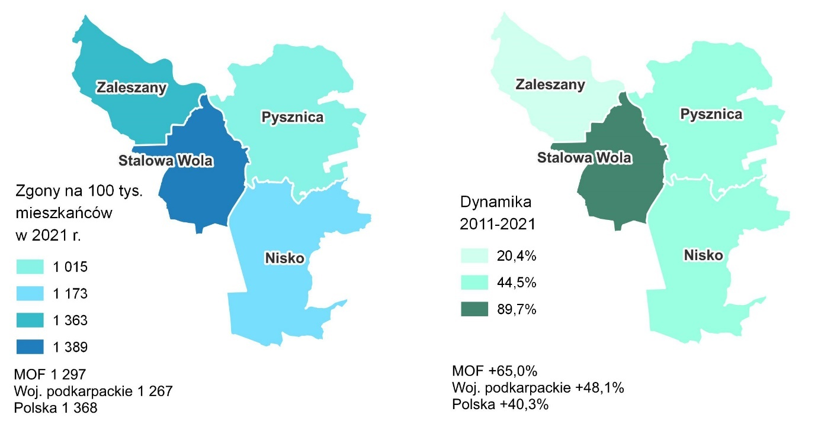Źródło: opracowanie własne na podstawie BDL GUS.
Na terenie MOF Stalowej Woli zadaniami dotyczącymi pomocy społecznej, aktywizacji społeczności lokalnej, funkcjonowania osób niepełnosprawnych oraz seniorów w środowisku społecznym, a także wsparcia opiekuńczo- wychowawczego zajmują się podmioty takie jak: Miejski Ośrodek Pomocy Społecznej w Stalowej Woli, Środowiskowy Dom Samopomocy nr 1 w Stalowej Woli , Środowiskowy Dom Samopomocy nr 2 w Stalowej Woli, Dom Pomocy Społecznej im. Józefa Gawła w Stalowej Woli, Dom Dziecka w Stalowej Woli, Dom Dziecka „Ochronka” im. Św. Brata Alberta, Miejsko-Gminny Ośrodek Pomocy Społecznej w Nisku, Ośrodek Pomocy Społecznej w Pysznicy, Ośrodek Pomocy Społecznej w Zaleszanach oraz dwa Powiatowe Centra Pomocy Rodzinie – w Nisku i Stalowej Woli.
W przeliczeniu na 10 tys. ludności, liczba beneficjentów korzystających z pomocy społecznej w 2021 r. wyniosła 291 – o 55,6% mniej niż w 2011 r. Jest to także znacznie mniej w porównaniu do wskaźnika dla kraju (373) oraz województwa (477). Wśród gmin MOF, najniższym wskaźnikiem cechowała się Gmina Pysznica (254), natomiast najwyższym Gmina Zaleszany (406). Najwyższą ujemną dynamikę zmian odnotowano w Gminie i Mieście Nisko (65,2%), co może wskazywać na wysoki spadek poziomu m.in. bezrobocia, ubóstwa, czy zmniejszenie liczby osób pobierających świadczenia ze względu na niepełnosprawność bądź długotrwałą chorobę.
Rysunek 15 Beneficjenci pomocy społecznej na 10 tys. mieszkańców w MOF Stalowej Woli
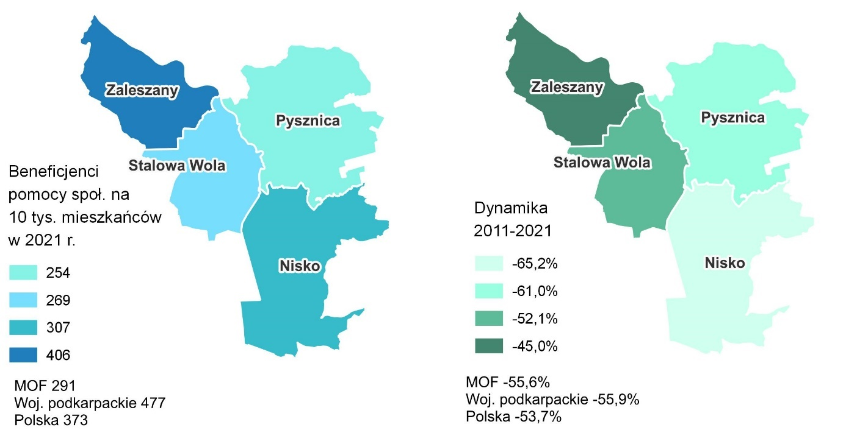Źródło: opracowanie własne na podstawie BDL GUS.
Biorąc pod uwagę dane udostępnione przez Ośrodki Pomocy Społecznej działające na obszarze MOF Stalowej Woli można zauważyć spadek poziomu ubóstwa wśród mieszkańców MOF. W latach 2017- 2021 liczba rodzin korzystających ze świadczeń pomocy społecznej zmniejszyła się o 21,2% - podobnie liczba osób w rodzinach (blisko 28%). Kwota świadczeń ogółem wydawana na pomoc społeczną na terenie MOF także uległa zmniejszeniu (8,3%).
Tabela 3 Kwota świadczeń i liczba rodzin objętych pomocą społeczną w latach 2017-2021
 | 2017 | 2018 | 2019 | 2020 | 2021 | Dynamika
Kwota świadczeń ogółem | 9 371 556 | 8 819 423 | 8 741 288 | 8 672 009 | 8 591 211 | -8,3%
Liczba rodzin | 2 883 | 2 647 | 2 436 | 2 350 | 2 273 | -21,2%
Liczba osób w rodzinach | 6 034 | 5 511 | 4 936 | 4 565 | 4 350 | -27,9%
Źródło: opracowanie własne na podstawie danych OPS.
W 2021 r. najwięcej przyznano zasiłków okresowych (542), które stanowiły blisko 44% zasiłków (wyróżnionych w tabeli poniżej). Pod względem dynamiki zmian, najbardziej zmniejszyła się liczba przyznawanych świadczeń celowych (35,0%). W przypadku kwoty wydawanej na świadczenia socjalne, ich największa liczba dotyczy zasiłków stałych (ponad 2 mln zł), które stanowiły około 67% kwoty wydawanej na zasiłki w 2021 r.
Tabela 4 Zasiłki stałe, celowe i okresowe przyznane w latach 2017-2021
 | 2017 | 2018 | 2019 | 2020 | 2021 | dynamika
Liczba osób
Zasiłki celowe | 334 | 302 | 299 | 268 | 217 | -35,0%
Zasiłki okresowe | 720 | 639 | 581 | 601 | 542 | -24,7%
Zasiłki stałe | 625 | 589 | 564 | 523 | 480 | -23,2%
Kwota świadczeń [zł]
Zasiłki celowe | 203 702 | 184 400 | 176 477 | 142 906 | 134 137 | -34,2%
Zasiłki okresowe | 1 265 208 | 1 169 569 | 1 081 057 | 1 243 768 | 1 159 512 | -8,4%
Zasiłki stałe | 3 003 951 | 2 764 482 | 2 890 694 | 2 758 407 | 2 588 557 | -13,8%
Źródło: opracowanie własne na podstawie danych OPS.
Według danych GUS w 2021 r. na terenie całego MOF odnotowano 542 zagrożenia wymagające interwencji jednostek ochrony przeciwpożarowej – najwięcej tego typu zdarzeń zarejestrowano w 2020 r. (930). W stosunku do 2018 r. liczba zagrożeń ogółem zwiększyła się o blisko 20%. Najwięcej wzrosła liczba zdarzeń w kategorii zagrożeń medycznych
(o niemal 270%), co ma związek z pandemią COVID-19, która zaczęła się w 2020 r. Tendencję spadkową widać natomiast w przypadku zagrożeń komunikacyjnych (spadek na poziomie 14,8%), związanymi z opadami deszczu (55,7%) oraz silnym wiatrem (33,3%).
Tabela 5 Miejscowe zagrożenia według rodzaju zagrożenia w latach 2018-2021
Rodzaj zagrożenia | 2018 | 2019 | 2020 | 2021
Silne wiatry | 87 | 51 | 88 | 58
Opady śniegu | 0 | 4 | 0 | 14
Opady deszczu | 61 | 44 | 101 | 27
Zagrożenia komunikacyjne | 183 | 181 | 173 | 156
Zagrożenia medyczne | 56 | 65 | 434 | 207
Ogółem | 452 | 432 | 930 | 542
Źródło: opracowanie własne na podstawie BDL GUS.
Zagrożenia huraganowym wiatrem i intensywnymi opadami deszczu występują nieregularnie, ponieważ w niektórych latach liczba tych zdarzeń była zdecydowanie wyższa. Można podejrzewać, że wraz ze zmianami klimatu, tego typu zjawiska pogodowe będą występować częściej. Silny deszcz w połączeniu z zagrożeniem suszą może spowodować występowanie gwałtownych powodzi. Z tego względu istotne jest odpowiednie dostosowanie infrastruktury (szczególnie w miastach MOF Stalowej Woli) do zagrożeń naturalnych – rozwój kanalizacji deszczowej, zwiększenie powierzchni wchłaniających wodę (tereny zieleni) oraz zwiększenie poziomu retencji wód opadowych.

Sytuacja gospodarcza
Na terenie MOF funkcjonuje podstrefa Tarnobrzeskiej Specjalnej Strefy Ekonomicznej EURO-PARK WISŁOSAN, która jest jedną z 21 podstref TSSE. Znajduje się na terenie Stalowej Woli, zajmując powierzchnię 287,4 ha. Zarządza nią oddział tarnobrzeskiej Agencji Rozwoju Przemysłu S.A, który zajmuje się m.in. pozyskiwaniem inwestorów. Celem tego podmiotu jest wzrost aktywności gospodarczej w danym rejonie, poprzez wykorzystanie atutów inwestycyjnych.
W 2021 r. w Stalowej Woli powołano EURO-PARK Stalowa Wola – Strategiczny Park Inwestycyjny, który docelowo obejmie łącznie blisko 1 000 ha powierzchni. W kontekście rozwoju potencjału gospodarczego Stalowej Woli istotne znaczenie ma podpisana w dniu 28.08.2021 r. przez Prezydenta RP ustawa z dnia 21 lipca 2021 r. o szczególnych rozwiązaniach związanych ze specjalnym przeznaczeniem gruntów leśnych. W myśl zapisów specustawy Stalowa Wola w ciągu dwóch lat od wejścia w życie niniejszego aktu prawnego będzie miała możliwość pozyskania 996 ha gruntów leśnych od Skarbu Państwa - Lasów Państwowych. Tereny mogą być przeznaczone pod inwestycje związane ze wspieraniem rozwoju i wdrażaniem nowoczesnych projektów dot. obszaru energii, elektromobilności, transportu, technologii wodorowej, lotnictwa czy motoryzacji, a także strategiczną produkcją dla obronności państwa, wysokich technologii elektronicznych i procesorów, oraz przemysłu tworzyw sztucznych. Miasto zobowiązane jest do rekompensowania przejmowanych od Lasów Państwowych terenów poprzez zawarcie umowy zamiany na grunty w innej lokalizacji, które nadają się do prowadzenia na nich gospodarki leśnej.
Miasto w wyniku zamiany z Lasami Państwowymi pozyskało dotychczas ok. 103 ha gruntów, które są pierwszym krokiem w tworzeniu Strategicznego Parku Inwestycyjnego Euro-Park Stalowa Wola. Teren o powierzchni 56 ha przeznaczony jest dla pierwszego ze strategicznych inwestorów, którzy podjęli decyzję o lokalizacji swojego przedsiębiorstwa na terenie Stalowej Woli – firmy SK Nexilis Poland Sp. z o.o. należącej do południowokoreańskiego konglomeratu SK Group. Spółka planuje zbudować w Stalowej Woli fabrykę folii miedzianej do akumulatorów dla aut elektrycznych. Inwestycja o wartości 3 miliardów złotych ma zapewnić ok. 500 nowych miejsc pracy. Ważnym inwestorem z długoletnią tradycją jest działająca w mieście Huta Stalowa Wola, która prowadzi wiodącą produkcję sprzętu wojskowego oraz dysponuje doświadczeniem w przemyśle cywilnym. W planach spółki jest również rozbudowa zakładu, o czym świadczy zakup nowych terenów inwestycyjnych zlokalizowanych na obszarze Strategicznego Parku Inwestycyjnego.
Tereny Strategicznego Parku Inwestycyjnego położone są w rejonie istniejących zakładów przemysłowych, z którymi tworzą powiązania funkcjonalne. W bezpośrednim sąsiedztwie Strategicznego Parku Inwestycyjnego funkcjonuje TSEE Euro-Park Wisłosan. Warto zaznaczyć, że na nowych terenach inwestycyjnych będą mogły lokować się firmy wysokich technologii elektronicznych i procesorów, wprowadzające innowacje w Przemyśle 4.0. Utworzenie Strategicznego Parku Inwestycyjnego Euro-Park Stalowa Wola oznacza również nowe inwestycje, miejsca pracy, rozwój gospodarczy oraz infrastrukturę techniczną.
Ważną kwestią jest rozwój infrastruktury kolejowej na obszarze Strategicznego Parku Inwestycyjnego - w bliskiej odległości od strefy inwestycyjnej znajduje się linia kolejowej nr 68 relacji Przeworsk-Lublin. W celu zapewnienia lepszej dostępności, planowana jest budowa bocznicy kolejowej, która umożliwi sprawną dystrybucję towarów. Planowane jest także wprowadzenie kolejowego transportu publicznego dla pracowników przedsiębiorstw zlokalizowanych na terenie Strategicznego Parku Inwestycyjnego oraz terenów istniejącej TSSE. Ponadto przez teren MOF Stalowej Woli ma przebiegać linia kolejowa prowadząca do Centralnego Portu Komunikacyjnego – Szprycha nr 6 relacji CPK-Radom-Ostrowiec Świętokrzyski–Stalowa Wola-Rzeszów-Sanok. Realizacja inwestycji zaplanowanych w ramach CPK jest wielką szansą na rozwój całego regionu. Obecnie w realizacji jest odcinek Sanok-Rzeszów-Łętownia, pozostała część jest w trakcie planowania. Według założeń czas przejazdu między Stalową Wolą a stolicą kraju ma wynieść poniżej 2 godzin. Znacząco skróci się także czas przejazdu na trasie Rzeszów-Stalowa Wola (wyniesie około pół godziny). Rozwinięty system połączeń kolejowych zwiększy atrakcyjność osiedleńczą i inwestycyjną MOF Stalowej Woli.
Tereny inwestycyjne znajdują się także w Gminie Nisko. W 2018 r. na postawie Miejscowych Planów Zagospodarowania Przestrzennego utworzono strefę inwestycyjną w Nowosielcu. Teren obejmuje około 48 ha, z czego nieco ponad 16 ha bezpośrednio należy do Gminy i Miasta Nisko, co stanowi 34% powierzchni obszaru. Obecnie trwa uzbrajanie terenu w niezbędną infrastrukturę techniczną. Teren położony jest w pobliżu drogi krajowej nr 19 i linii kolejowej nr 65 relacji most na rzece Bug – Sławków Południowy (LHS). W bliskiej odległości znajduje się także planowana droga ekspresowa S19 oraz bocznica LHS. Gmina połączyła ten teren z drogą krajową nr DK19 (łącznik klasy Z – długość 1,122 km). W odległości około 50 km od terenów inwestycyjnych znajduje się Port Lotniczy Rzeszów – Jasionka.
Oprócz stref inwestycyjnych, na terenie MOF działają także instytucje wspierające rozwój przedsiębiorczości. Wśród nich można wymienić:
- Stalowowolska Strefa Gospodarcza (SSG) – zajmuje się wspieraniem podmiotów gospodarczych wkraczających na rynek, jak i tych o ugruntowanej pozycji. Głównym zadaniem SSG jest wspieranie firm rozwijających innowacje technologiczne, inkubowanie przedsiębiorstw rozpoczynających swoją działalność oraz działania informacyjno-szkoleniowe skierowane do małych i średnich przedsiębiorstw.
- Laboratorium Międzyuczelniane – jego operatorem jest Wydział Mechaniczno-Technologiczny Politechniki Rzeszowskiej w Stalowej Woli. Wspiera współpracę sektora naukowego oraz biznesowego, projekty badawczo-rozwojowe oraz udostępnia specjalistyczną aparaturę badawczą.
- Cech Rzemieślników i Przedsiębiorców w Stalowej Woli – zrzesza zakłady rzemieślnicze, prowadzi działalność szkoleniową, w tym szkolenie młodzieży w celu uzyskania kwalifikacji zawodowych,
- Regionalna Izba Gospodarcza w Stalowej Woli – udziela wsparcia finansowego oraz merytorycznego małym i średnim przedsiębiorcom, prowadzi szkolenia i działania informacyjne. Przyczynia się do integracji środowiska biznesowego działającego w regionie.
- Agencja Rozwoju Przemysłu S.A. Oddział w Tarnobrzegu – głównym zadaniem podmiotu jest zarządzanie strefą ekonomiczną w Stalowej Woli oraz pozyskiwanie nowych inwestorów. Udziela także pożyczek na rozpoczęcie działalności gospodarczej.
- Stowarzyszenie „Niżańskie Centrum Rozwoju” – prowadzi głównie działalność szkoleniową, swoim zasięgiem obejmuje powiat niżański. Celem stowarzyszenia jest m.in.: wspieranie inicjatyw społecznych i ekonomicznych, mających na celu aktywizację zawodową, podnoszenie kwalifikacji zawodowych (szczególnie wśród osób bezrobotnych), podejmowanie działań wspierających kulturę i lokalną tradycję.
- Stowarzyszenie Partnerstwo dla Ziemi Niżańskiej – Lokalna Grupa Działania - jest partnerstwem trójsektorowym, składającym się z przedstawicieli sektora publicznego, gospodarczego i społecznego. Podmiot pomaga uzyskać dotacje na rozpoczęcie własnej działalności gospodarczej, wspiera rozwój firm działających na obszarze powiatu niżańskiego, w tym rozwój firm w obszarze lokalnej turystyki i rekreacji.
Dwa ostatnie stowarzyszenia działające na terenie Gminy i Miasta Nisko jedynie po części wpisują się w definicję instytucji otoczenia biznesu. Podmioty będące rzeczywiście związane ze wspieraniem przedsiębiorczości działają przede wszystkim na terenie Stalowej Woli – jednakże ich oferta kierowana jest także do innych gmin w pobliżu, w tym także Gminy Pysznica i Gminy Zaleszany.
Liczba podmiotów gospodarczych działających w 2021 r. na terenie MOF wyniosła 10 146
– o 10% więcej niż w 2012 r. W przeliczeniu na 1 000 mieszkańców w wieku produkcyjnym liczba podmiotów wyniosła 170,1 – o 31,3% więcej w porównaniu do 2012 r. Wskaźnik wypada korzystniej w porównaniu do województwa (157,4), lecz gorzej na tle kraju (216,0). Najwięcej podmiotów na 1 000 osób w wieku produkcyjnym odnotowano w Stalowej Woli (194,0), która jest jednym z głównych ośrodków gospodarczych w województwie podkarpackim. Najniższy wskaźnik dotyczył Gminy Zaleszany (132,5).
Rysunek 16 Liczba podmiotów gospodarczych na 1 000 mieszkańców w wieku produkcyjnym w MOF Stalowej Woli
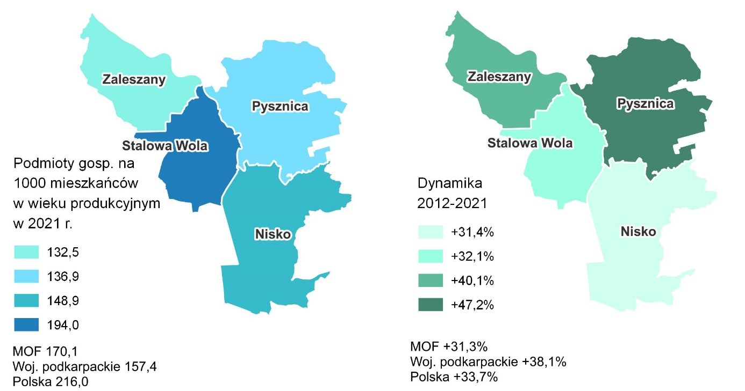Źródło: opracowanie własne na podstawie BDL GUS.
Na terenie MOF Stalowej Woli najwięcej podmiotów gospodarczych zarejestrowanych w REGON działa w sekcji G, dotyczącej handlu i naprawy pojazdów samochodowych – 2 808 w 2021 r. W porównaniu do 2011 r. liczba tych podmiotów zmniejszyła się o 11,7%. Drugą dominującą branżą gospodarczą jest budownictwo czyli sekcja F (1 245 podmiotów) – liczba podmiotów w tej sekcji zwiększyła się o 25,1%. Trzecią sekcją, w której działa najwięcej podmiotów, jest sekcja M czyli działalność profesjonalna, naukowa i techniczna – w 2021 r. funkcjonowało w MOF ponad 900 podmiotów, z czego ich liczba wzrosła o 42,3% względem 2011 r. Jest to korzystne zjawisko, ponieważ wzrost dotyczy sekcji, w której działają podmioty z tzw. sektora kreatywnego – świadczy to o wysokim potencjale innowacyjnym.
Tabela 6 Podmioty gospodarcze według sekcji PKD 2007 w 2011 r. i 2021 r.
Sekcja PKD 2007 |  | 2011 | 2021 | Dynamika zmian
A | Rolnictwo, leśnictwo, łowiectwo i rybactwo | 74 | 66 | -10,8%
B | Górnictwo i wydobywanie | 11 | 13 | 18,2%
C | Przetwórstwo przemysłowe | 727 | 807 | 11,0%
D | Wytwarzanie i zaopatrywanie w energię elektryczną, gaz, parę wodną, gorącą wodę i powietrze do układów klimatyzacyjnych | 3 | 8 | 166,7%
E | Dostawa wody; gospodarowanie ściekami i odpadami oraz działalność związana z rekultywacją | 18 | 35 | 94,4%
F | Budownictwo | 995 | 1 245 | 25,1%
G | Handel hurtowy i detaliczny; naprawa pojazdów samochodowych, włączając motocykle | 3 179 | 2 808 | -11,7%
H | Transport i gospodarka magazynowa | 492 | 601 | 22,2%
I | Działalność związana z zakwaterowaniem i usługami gastronomicznymi | 296 | 290 | -2,0%
J | Informacja i komunikacja | 183 | 340 | 85,8%
K | Działalność finansowa i ubezpieczeniowa | 352 | 303 | -13,9%
L | Działalność związana z obsługą rynku nieruchomości | 341 | 379 | 11,1%
M | Działalność profesjonalna, naukowa i techniczna | 678 | 965 | 42,3%
N | Działalność w zakresie usług administrowania i działalność wspierająca | 142 | 183 | 28,9%
O | Administracja publiczna i obrona narodowa; obowiązkowe zabezpieczenia społeczne | 54 | 48 | -11,1%
P | Edukacja | 302 | 360 | 19,2%
Q | Opieka zdrowotna i pomoc społeczna | 474 | 668 | 40,9%
R | Działalność związana z kulturą, rozrywką i rekreacją | 155 | 190 | 22,6%
S i T | Pozostała działalność usługowa | 620 | 814 | 31,3%
Źródło: opracowanie własne na podstawie BDL GUS.
MOF Stalowej Woli to obszar o tradycjach przemysłowych, ze stosunkowo dużą liczbą przedsiębiorstw działających w zakresie przemysłu ciężkiego. Wśród dużych firm, dających zatrudnienie największej liczbie osób, wymienić należy przede wszystkim zakłady działające w Stalowej Woli, takie jak m.in.:
- Huta Stalowa Wola S.A. – związana głównie z przemysłem zbrojeniowym, specjalizuje się w produkcji pojazdów wojskowych i maszyn budowlanych. Jest jednym z największych tego typu zakładów w Polsce.
- Cellfast Sp. z o.o. – producent narzędzi i akcesoriów ogrodowych, jeden z liderów na rynku krajowym. Posiada kilka zakładów produkcyjnych, w tym w Stalowej Woli.
- PSW „WtórStal” Sp. J. – zajmuje się przetwarzaniem i sprzedażą surowców wtórnych, głównie odpadów metalowych.
- AXTONE HSW Sp. z o.o. – producent sprężyn, zderzaków, mechanizmów pochłaniających drgania do różnego typu pojazdów (pociągów, tramwajów, maszyn przemysłowych itd.).
- Thoni Alutec Sp. z o.o. – producent odlewów aluminiowych, oferujący także usługi montażowe elementów odlewanych.
- Bagpak Polska Sp. z o.o. – jeden z głównych producentów puszek spożywczych w Europie środkowo-wschodniej.
- PPH Cerkamed – zajmuje się produkcją materiałów, narzędzi i akcesoriów stomatologicznych.
- IKEA Industry Stalowa Wola – jeden z najnowocześniejszych tartaków działających w Polsce, wytwarzający elementy drewniane do produkcji mebli.
- LiuGONG dressta Machinery Sp. z o.o. – producent koparek, ładowarek, spycharek kołowych i gąsienicowych.
- Remet S.A. – zajmuje się produkcją metalowych konstrukcji spawanych.
- VOSTER sp z o.o. spółka komandytowa – producent drzwi wewnętrznych oraz akcesoriów do montażu drzwi.
- Tasta Armatura Sp. z o.o. – producent elementów metalowych i hydraulicznych, w tym elementów rurociągów stalowych.
- Uniwheels Production Poland Sp. z o.o. – firma z kapitałem zagranicznym, specjalizująca się w produkcji felg aluminiowych. Posiada trzy zakłady produkcyjne w Stalowej Woli.
- IWAMET Sp. z o.o. – zajmuje się produkcją elementów metalowych, zatrudnia ponad 600 osób. Realizuje zamówienia dla m.in. branży lotniczej, kolejowej, wojskowej.
- Solbet Stalowa Wola S.A. – przedsiębiorstwo zajmujące się produkcją materiałów budowlanych.
W 2021 r. na obszarze funkcjonalnym zarejestrowano 719 nowych podmiotów gospodarczych – z czego najwięcej z nich jest w Stalowej Woli (388), a najmniej w Gminie Zaleszany (77). W 2011 r. na całym obszarze ogółem odnotowano przewagę przedsiębiorstw wyrejestrowanych nad zarejestrowanymi, natomiast w 2021 r. sytuacja była zdecydowanie korzystniejsza.
Tabela 7 Podmioty gospodarcze zarejestrowane i wyrejestrowane ogółem w 2011 r. i 2021 r.
Jednostka | Zarejestrowane |  | Wyrejestrowane |  | Różnica między zarejestrowanymi  a wyrejestrowanymi
 | 2011 | 2021 | 2011 | 2021 | 2011 | 2021
Nisko | 145 | 160 | 148 | 62 | -3 | 98
Stalowa Wola | 438 | 388 | 601 | 216 | -163 | 172
Pysznica | 64 | 94 | 38 | 44 | 26 | 50
Zaleszany | 69 | 77 | 79 | 32 | -10 | 45
MOF Stalowa Wola | 716 | 719 | 866 | 354 | -150 | 365
Źródło: opracowanie własne na podstawie BDL GUS.
Różnica pomiędzy podmiotami gospodarczymi zarejestrowanymi a wyrejestrowanymi w przeliczeniu na 10 tys. ludności wyniosła 36 w 2021 r. dla całego MOF. Jest to mniej niż w przypadku województwa (41) i kraju (47). Najkorzystniejszym wskaźnikiem cechowała się Gmina Nisko (45) oraz Gmina Pysznica (43). Stalowa Wola pomimo największej liczby rejestrowanych podmiotów, pod względem wartości wskaźnika wypada najgorzej ze wszystkich czterech jednostek należących do MOF – w 2021 r. wskaźnik ten wyniósł 30.
Tabela 8 Różnica między nowo rejestrowanymi a wyrejestrowanymi podmiotami gospodarczymi w przeliczeniu na 10 tys. ludności na terenie MOF Stalowej Woli
Jednostka | 2011 | 2021
Polska | -10 | 47
Woj. podkarpackie | -6 | 41
Nisko | -1 | 45
Stalowa Wola | -25 | 30
Pysznica | 25 | 43
Zaleszany | -9 | 41
MOF Stalowa Wola | -14 | 36
Źródło: opracowanie własne na podstawie BDL GUS.
Liczba osób fizycznych prowadzących działalność gospodarczą na 100 osób w wieku produkcyjnym w 2021 r. (12,9) była wyższa o 30,7% niż w 2011 r. (9,9). Wskaźnik dla MOF był jednak niższy w porównaniu do wartości dla Polski (15,4). Najwyższą liczbą osób prowadzących działalność wyróżniała się Stalowa Wola – 13,8 na 100 osób w wieku produkcyjnym. Najgorzej wypada pod tym względem Gmina Zaleszany, w której odnotowano wskaźnik na poziomie 10,8.
Rysunek 17 Liczba osób fizycznych prowadzących działalność gospodarczą na 100 osób w wieku produkcyjnym w MOF Stalowej Woli
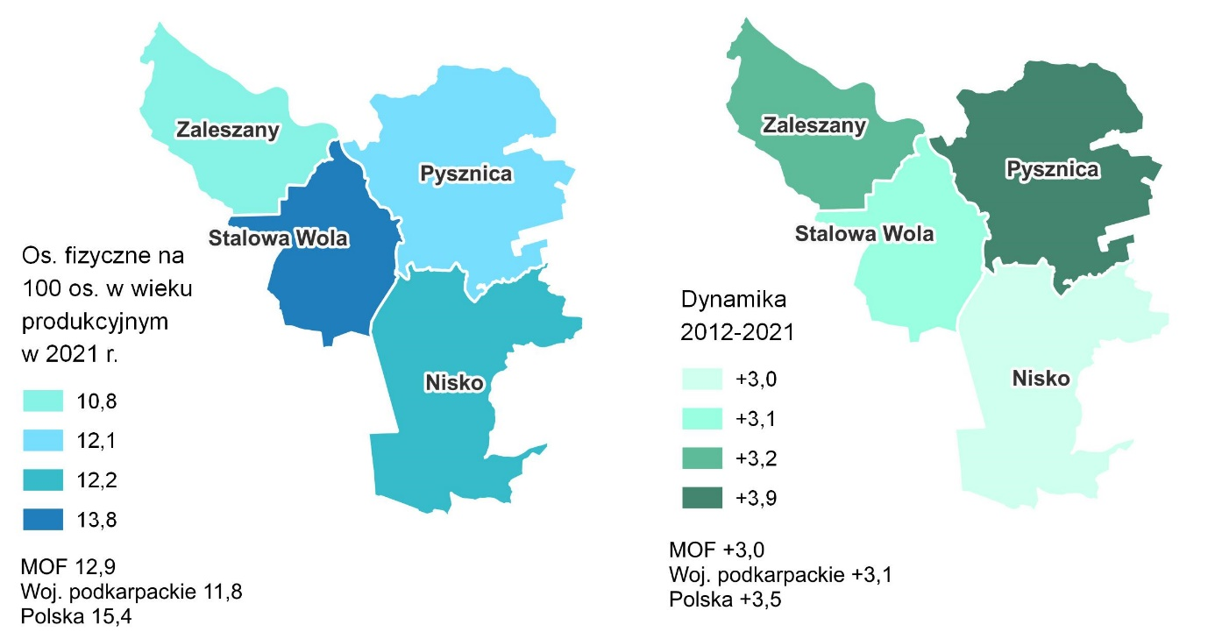
Źródło: opracowanie własne na podstawie BDL GUS.
Jednym ze wskaźników społeczno-gospodarczych wskazujących na aktywność tzw. trzeciego sektora jest liczba fundacji, stowarzyszeń i organizacji społecznych w przeliczeniu na 1 000 mieszkańców. W 2021 r. wskaźnik ten wyniósł 3,5 dla całego MOF Stalowej Woli – jest to mniej w porównaniu do województwa (3,9) i kraju (4,1), co świadczy o nieco niższej aktywności trzeciego sektora w MOF. Zdecydowanie najwyższą wartością wskaźnika cechowała się Gmina Zaleszany (5,2). Niska aktywność społeczna może wynikać m.in.
z niskiego poziomu przywiązania do swojego miejsca zamieszkania (negatywne tendencje migracyjne dotyczące MOF), niechęci części mieszkańców do angażowania się w sprawy społeczne oraz sytuacji ekonomicznej społeczności lokalnej, która w dużej mierze skupia się na pracy i przetrwaniu, a nie na sprawach społecznych (warto wspomnieć, że rynek pracy jest jednym z najgorzej ocenianych aspektów życia w MOF).
Rysunek 18 Liczba fundacji, stowarzyszeń i organizacji społecznych w przeliczeniu na 1 000 mieszkańców w MOF Stalowej Woli
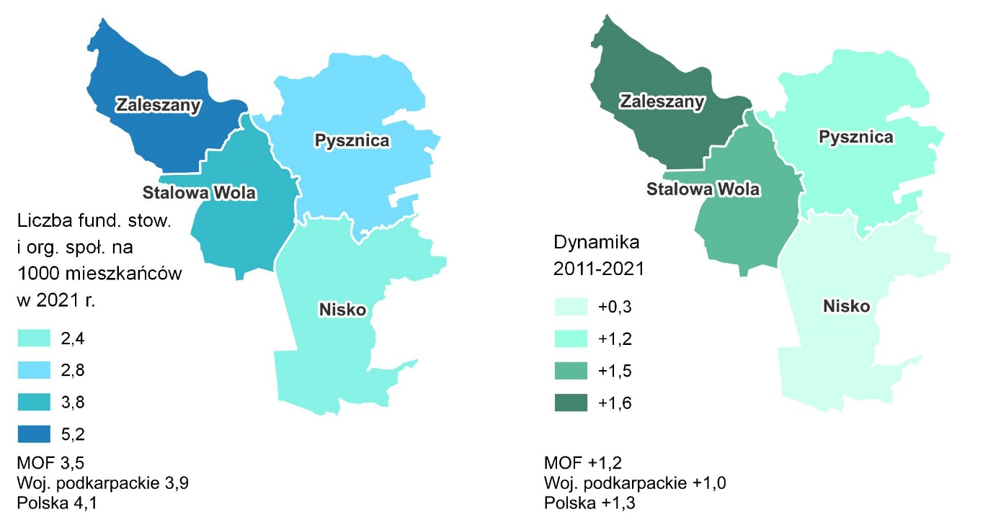Źródło: opracowanie własne na podstawie BDL GUS.

Rynek pracy
Liczba osób pracujących ogółem na terenie MOF wyniosła 30 299 w 2021 r. – o 9,5% więcej niż w 2011 r. W przeliczeniu na 1 000 mieszkańców, liczba ta wynosiła 300 – więcej niż wskaźnik dla kraju (259) i województwa (224), co świadczy o dobrze rozwiniętym rynku pracy na terenie obszaru. Wśród gmin MOF, najwyższym wskaźnikiem wyróżniała się Stalowa Wola (439), a najniższym Gmina Pysznica (67).
Rysunek 19 Pracujący na 1 000 mieszkańców ogółem w MOF Stalowej Woli
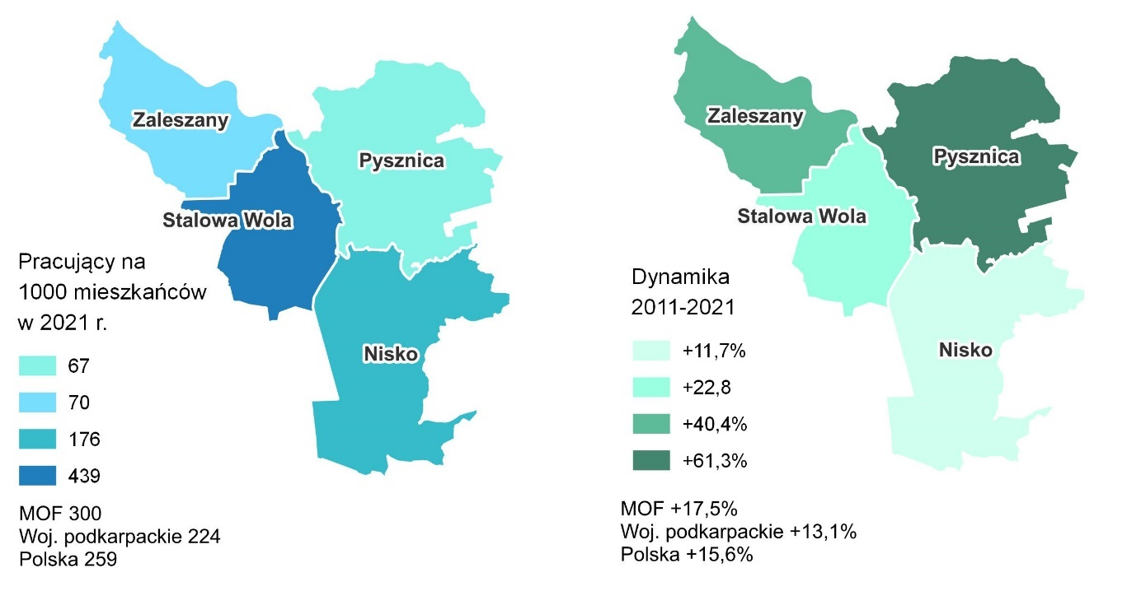
Źródło: opracowanie własne na podstawie BDL GUS.
W latach 2011-2021 udział pracujących kobiet w liczbie pracujących ogółem na terenie MOF uległ zwiększeniu o 1,3 pp. – z 40,0% do 41,3%. Mimo to, nadal pozostaje niższy w porównaniu do odsetka dla kraju (50,3%) oraz województwa (47,9%). Przewagę pracujących kobiet nad mężczyznami odnotowano w Gminie i Mieście Nisko – zarówno w 2011 r. (55,1%) jak i 2021 r. (55,3%). Natomiast w Stalowej Woli zdecydowaną część pracujących stanowią mężczyźni – w 2021 r. odsetek pracujących kobiet wyniósł w tym mieście 38,8% (wzrost o 1,9 pp.). Spadek odsetka można natomiast zauważyć w Gminie Zaleszany oraz Gminie Pysznica. Dysproporcja płci wśród pracowników wynika ze specyfiki lokalnego rynku pracy. Na terenie MOF dominuje przemysł ciężki, w którym zatrudnienie znajdują głównie mężczyźni.
Rysunek 20 Udział pracujących kobiet w liczbie pracujących ogółem w MOF Stalowej Woli
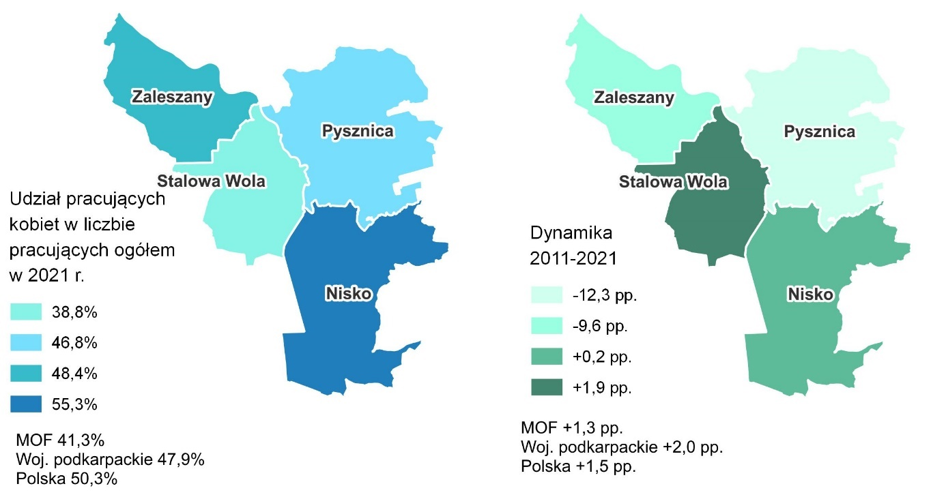
Źródło: opracowanie własne na podstawie BDL GUS.
W 2021 r. udział bezrobotnych w liczbie ludności ogółem dla MOF wyniósł 2,7% - o 3,6 pp. mniej niż w 2011 r., co wskazuje na spadek poziomu bezrobocia na terenie obszaru. Udział był zbliżony do poziomu kraju (2,4%) i niższy od odsetka rejestrowanego w województwie (3,7%). Najkorzystniejsza sytuacja dotyczyła Gminy Pysznica, w której tylko 1,8% mieszkańców było zarejestrowanych jako bezrobotni. Stosunkowo wysoki odsetek bezrobotnych zarejestrowano w Gminie i Mieście Nisko (4,9%).
Rysunek 21 Udział bezrobotnych w liczbie ludności ogółem w MOF Stalowa Wola
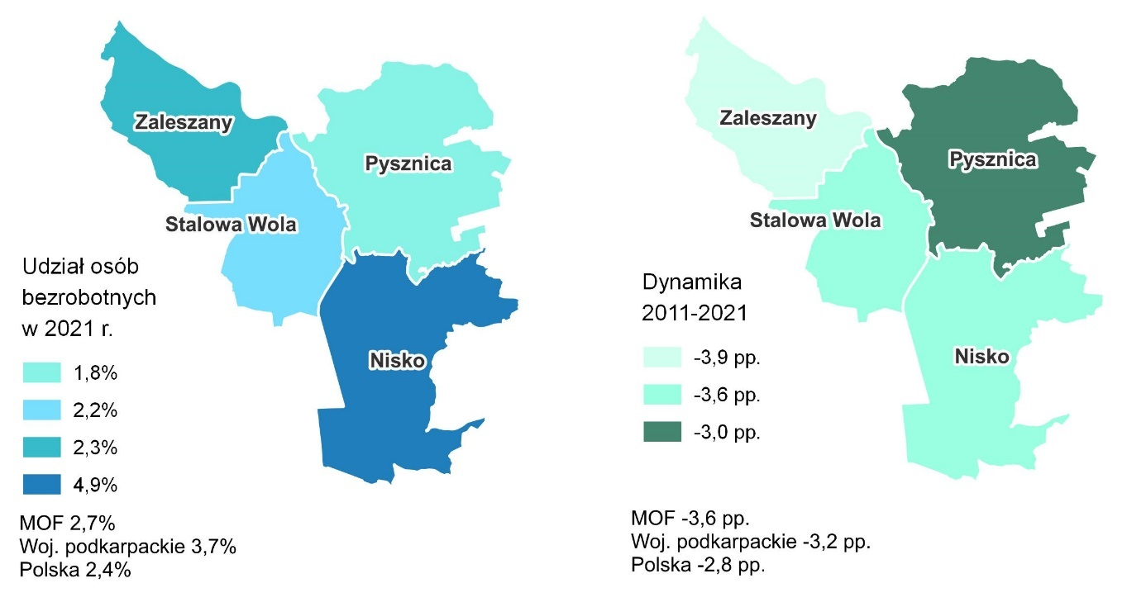Źródło: opracowanie własne na podstawie BDL GUS.
Udział bezrobotnych kobiet w liczbie bezrobotnych ogółem w 2021 r. osiągnął poziom 53,7% - niemal tyle samo co w 2011 r. We wszystkich gminach MOF liczba bezrobotnych kobiet była nieco wyższa niż mężczyzn. Największą dysproporcję odnotowano w Gminie i Mieście Nisko, w której 54,4% bezrobotnych stanowiły kobiety.
Tabela 9 Udział bezrobotnych kobiet w liczbie bezrobotnych ogółem w MOF Stalowej Woli
Gmina | Udział bezrobotnych kobiet [%] |  | Dynamika
 | 2011 | 2021
Polska | 53,5 | 53,8 | +0,4 pp.
Woj. podkarpackie | 52,9 | 53,2 | +0,2 pp.
Nisko | 53,8 | 54,4 | +0,5 pp.
Stalowa Wola | 54,1 | 53,9 | -0,2 pp.
Pysznica | 45,1 | 52,7 | +7,6 pp.
Zaleszany | 55,7 | 50,8 | -4,9 pp.
MOF Stalowa Wola | 53,6 | 53,7 | +0,2 pp.
Źródło: opracowanie własne na podstawie BDL GUS.
Jedną z kategorii bezrobotnych są osoby długotrwale bezrobotne, czyli pozostające bez pracy powyżej 12 miesięcy. Analiza odsetka długotrwale bezrobotnych w liczbie bezrobotnych ogółem wykazała, że ich udział zmalał o 3,7% w latach 2011-2021, do poziomu 52,0%. Najkorzystniejszą sytuację odnotowano w Gminie Pysznica, gdzie udział osób długotrwale bezrobotnych wyniósł 36,1%. Najgorzej wypada natomiast Gmina i Miasto Nisko, w której odsetek osiągnął 61,0% - wzrósł o 4,0 pp. względem 2011 r. W pozostałych trzech gminach udział ten uległ zmniejszeniu.
Rysunek 22 Odsetek długotrwale bezrobotnych w liczbie bezrobotnych ogółem w MOF Stalowej Woli
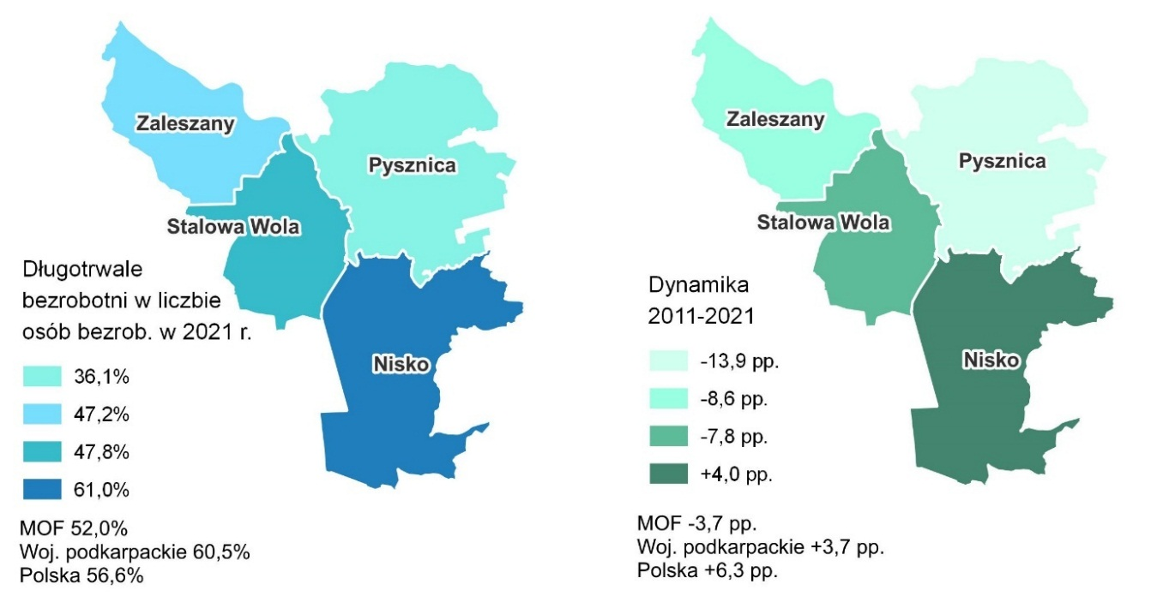Źródło: opracowanie własne na podstawie BDL GUS.
Według Barometru Zawodów, który jest krótkookresową (jednoroczną) prognozą zapotrzebowania na pracowników w wybranych zawodach, realizowanym na poziomie powiatowym prognozuje się, że w 2023 roku na terenie MOF Stalowej Woli największy deficyt wystąpi w zawodach medycznych takich jak: lekarze, pielęgniarki, położne, opiekunowie osób starszych i niepełnosprawnych, fizjoterapeuci i masażyści. Deficyt będzie nadal zauważalny w zawodach związanych z branżą budowlaną i przemysłową. W przyszłości może także zabraknąć kandydatów do pracy w zawodach takich jak np.: cieśla, dekarz, spawacz, murarz, elektryk, specjalista automatyki i robotyki, inżynier mechanik. Zgodnie z danymi Barometru Zawodów, w części zawodów brakuje wystarczającej liczby absolwentów szkół zawodowych, chętnych do podjęcia pracy oraz osób z wymaganymi umiejętnościami. W innych natomiast zawodach problemem są niezadowalające stawki i warunki pracy proponowane przez pracodawców.

Infrastruktura techniczna
W Gminie Stalowa Wola oraz Gminie Nisko funkcjonuje tzw. e-urząd, dzięki któremu mieszkańcy mogą załatwić różne sprawy urzędowe bez konieczności odwiedzenia placówek urzędu. E-urzędy działają 24 godziny na dobę przez 7 dni w tygodniu, wykorzystując Profil Zaufany. Tego typu udogodnienia nie funkcjonują w Gminie Zaleszany i w Gminie Pysznica. Mieszkańcy Stalowej Woli i Niska mogą załatwić sprawy związane z m.in.:
- Nieruchomościami – zmiany, darowizny, sprzedaż nieruchomości, przydział lokalu z zasobów gminnych itp.,
- Zagospodarowaniem przestrzennym – wydawanie opinii urbanistycznych w oparciu o MPZP, wydawanie wypisów i wyrysów ze studium i MPZP itp.,
- Uzyskaniem zezwoleń – dotyczących sprzedaży alkoholu, prowadzenia robót drogowych itp.,
- Zasiłkami i świadczeniami – uzyskanie świadczeń rodzicielskich, pielęgnacyjnych, wychowawczych, zasiłków i stypendiów szkolnych itp.,
Według stanu na lipiec 2023 r. z e-urzędu Stalowej Woli korzystają 953 osoby – statystyka dotyczy liczby założonych kont, brak możliwości sprawdzenia ile osób rzeczywiście korzysta z platformy usług on-line. Ponadto Miasto Stalowa Wola udostępnia transmisje z sesji Rady Miejskiej na platformie esesja.tv. Według danych Urzędu Miejskiego w Stalowej Woli, w 2023 r. odnotowano 3 436 odtworzeń nagrań z obrad Rady Miejskiej. Ponadto urząd wykorzystuje możliwość prowadzenia konsultacji i konferencji on-line z urzędnikami UM, pracownikami Stalowowolskiego Centrum Usług Wspólnych i dyrektorami jednostek organizacyjnych miasta. Według danych Urzędu Gminy i Miasta Nisko, w 2022 r.
w e-urzędzie pojawiło się 2 020 pism do rozpatrzenia. Najwięcej z nich dotyczyło m.in. deklaracji za odpady komunalne.
W zakresie e-usług w Stalowej Woli funkcjonuje m.in.: wirtualne muzeum i zbiory udostępniane cyfrowo (Muzeum Regionalne), platforma zakupowa biletów Miejskiego Domu Kultury i MOSiR, elektroniczny nabór do żłobków, przedszkoli (411 wniosków w ostatnim naborze) i szkół (734 w ostatnim naborze) oraz e-dziennik (2 364 użytkowników w lipcu 2023 r.).
Biorąc pod uwagę e-usługi, warto wspomnieć o dostępie do szybkiego Internetu na terenie MOF. W Polsce w 2021 r. przeciętna penetracja lokalowa Internetem o przepustowości 100 mb/s wynosiła 67%. Tylko jedna gmina MOF cechuje się niższym odsetkiem tego wskaźnika – Gmina Nisko, w której odsetek ten wyniósł tylko 64%. Najlepiej pod tym względem wypada Gmina Stalowa Wola (96%).
Tabela 10 Penetracja lokalowa Internetem o przepustowości 100 Mb/s w 2021 r.
Gmina | Penetracja lokalowa 100 mb/s [%]
Nisko | 64
Stalowa Wola | 96
Pysznica | 85
Zaleszany | 87
Średnia dla Polski | 67
Źródło: opracowanie na podstawie danych Urzędu Komunikacji Elektronicznej (https://mapbook.uke.gov.pl/).
Największą dostępnością mieszkań w 2020 r. charakteryzowała się Stalowa Wola – na 1 000 osób przypadało 398 mieszkań, gdzie odnotowano także najwyższy wzrost tego wskaźnika w stosunku do 2011 r. (14,0%). Warto zaznaczyć, że w tym przypadku stosunkowo wysoka dynamika zmian nie wynika z liczby nowo powstałych mieszkań, lecz z postępującej depopulacji miasta. Najniższy wskaźnik dotyczył Gminy Pysznica, w której odnotowano 301 mieszkań na 1 000 ludności, oraz najniższą dynamikę zmian (6,9%). W tym przypadku wzrosła zarówno liczba lokali mieszkalnych jak i nowych mieszkańców. Dla całego MOF wskaźnik wyniósł 366 w 2020 r. – a zatem wzrósł o 11,8% w porównaniu do 2011 r. MOF Stalowej Woli charakteryzował się wyższą dostępnością mieszkań niż województwo podkarpackie (328), lecz dostępność ta wypadała gorzej na tle kraju (394).
Rysunek 23 Mieszkania przypadające na 1 000 mieszkańców w MOF Stalowej Woli
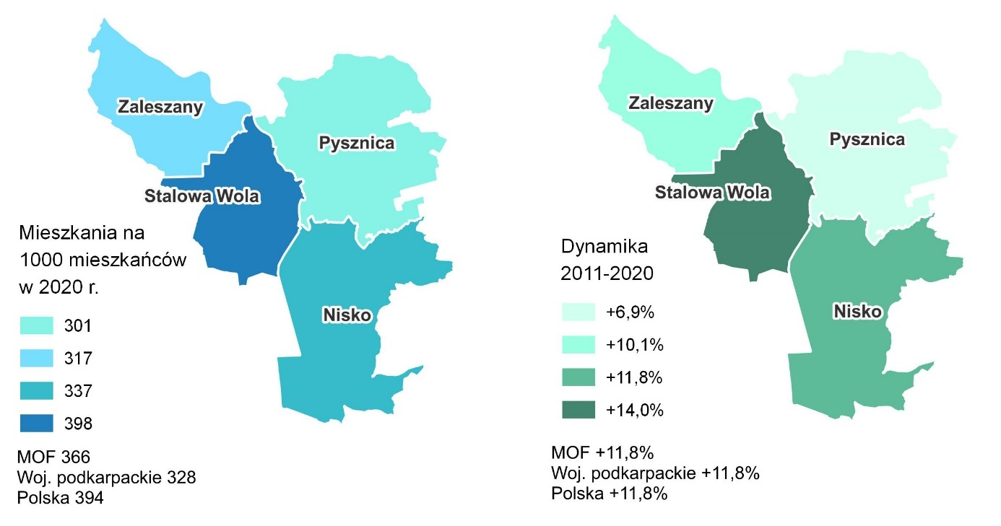Źródło: opracowanie własne na podstawie BDL GUS.
Średnia powierzchnia użytkowa mieszkania przypadająca na jednego mieszkańca MOF Stalowej Woli wyniosła 26,9 m² w 2020 r. – mniej niż w województwie (27,0 m²) i kraju (29,4 m²). Najwyższą powierzchnią mieszkania na jedną osobę cechowała się Gmina Pysznica (33,4 m²), natomiast najniższą Stalowa Wola (23,5 m²).
Rysunek 24 Powierzchnia użytkowa mieszkania na 1 osobę w MOF Stalowej Woli
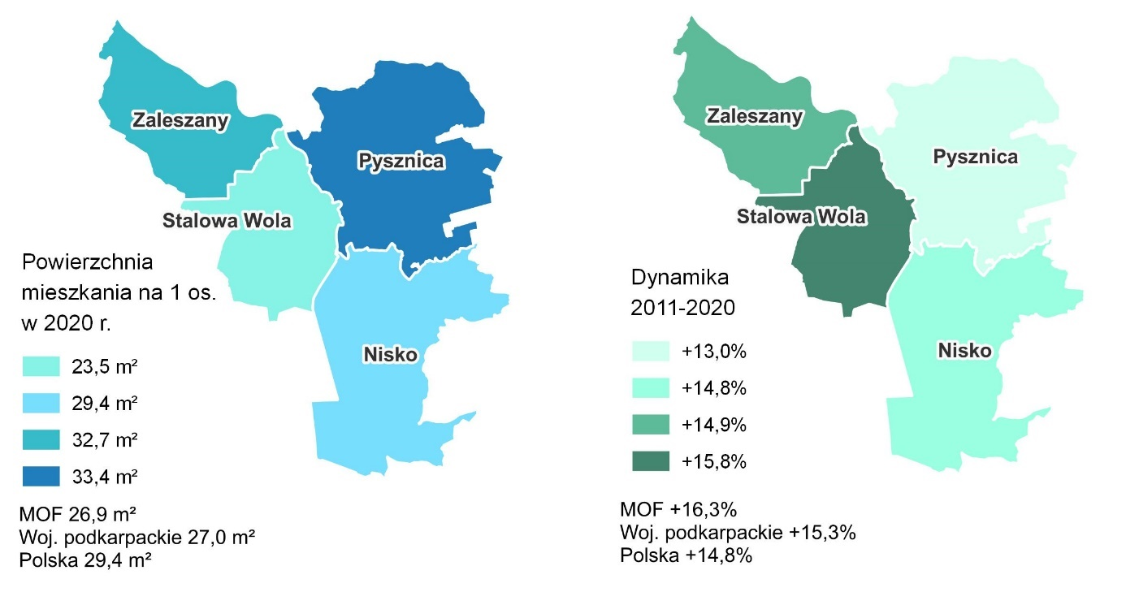
Źródło: opracowanie własne na podstawie BDL GUS.
Liczba mieszkań oddawanych do użytku w latach 2011-2021 była zróżnicowana. W ostatnich trzech latach najwięcej mieszkań/lokali mieszkalnych oddano do użytku w gminie Pysznica – w 2021 r. ponad 100, natomiast najmniej w Gminie Zaleszany (46 w 2021 r.). Ogółem w MOF w 2021 r. oddano 289 nowych mieszkań.
Tabela 11 Mieszkania oddane do użytku ogółem w latach 2011-2021
Gmina | 2011 | 2012 | 2013 | 2014 | 2015 | 2016 | 2017 | 2018 | 2019 | 2020 | 2021
Nisko | 40 | 60 | 118 | 81 | 86 | 58 | 38 | 65 | 77 | 48 | 71
Stalowa Wola | 30 | 30 | 39 | 28 | 63 | 86 | 67 | 119 | 26 | 21 | 58
Pysznica | 64 | 58 | 55 | 58 | 87 | 84 | 63 | 70 | 88 | 88 | 114
Zaleszany | 28 | 40 | 33 | 54 | 47 | 49 | 50 | 56 | 50 | 48 | 46
MOF | 162 | 188 | 245 | 221 | 283 | 277 | 218 | 310 | 241 | 205 | 289
Źródło: opracowanie własne na podstawie BDL GUS.
Z sieci wodociągowej w 2021 r. korzystało 94,4% mieszkańców MOF Stalowej Woli – o 6,4 pp. więcej niż w 2011 r. Sieć wodociągowa jest lepiej rozwinięta w stosunku do kraju i województwa, gdzie udział osób korzystających z wodociągu wyniósł w tym czasie kolejno 92,4% i 81,4%. Najniższy odsetek korzystających z sieci wodociągowej wśród gmin MOF odnotowano w Gminie Nisko (79,9%).
Rysunek 25 Udział ludności korzystającej z sieci wodociągowej w MOF Stalowej Woli
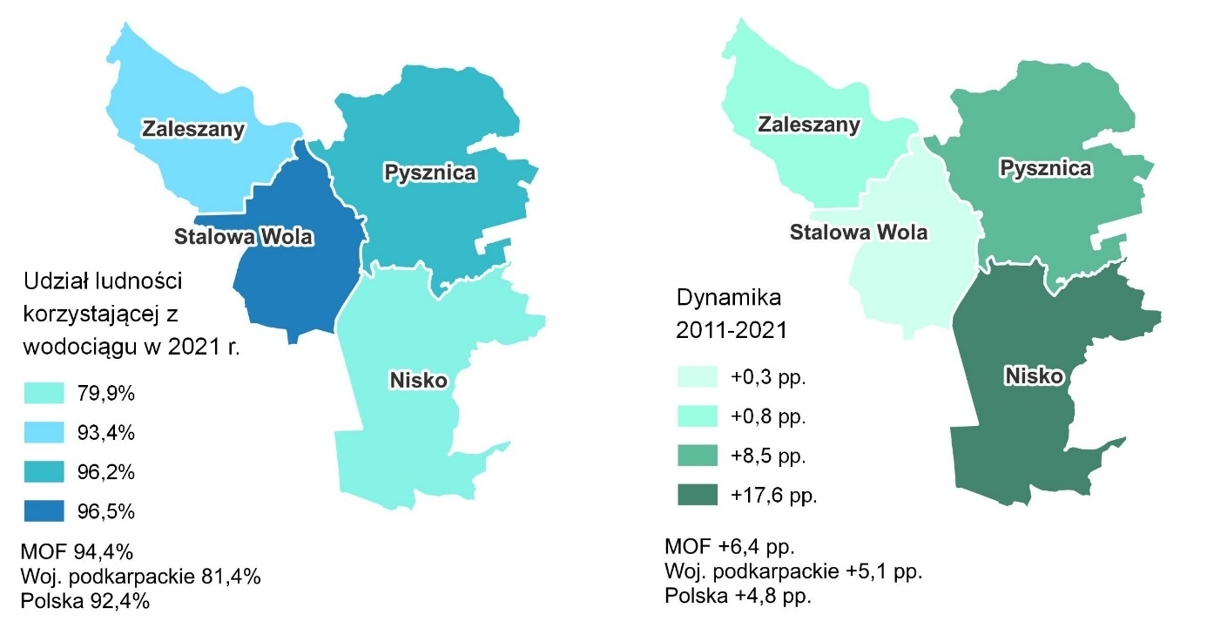Źródło: opracowanie własne na podstawie BDL GUS.
Udział osób korzystających z sieci kanalizacyjnej na terenie MOF także był dość wysoki
– w 2021 r. wyniósł 79,0%, czyli więcej niż w województwie (72,4%) i kraju (71,9%). Najniższy dostęp do sieci kanalizacyjnej występuje w Gminie Pysznica, w której tylko 47,1% mieszkańców korzystało z kanalizacji. Największym dostępem do sieci kanalizacyjnej wyróżnia się Stalowa Wola gdzie z sieci korzysta 88,8% osób
Rysunek 26 Odsetek ludności korzystającej z sieci kanalizacyjnej w MOF Stalowa Wola
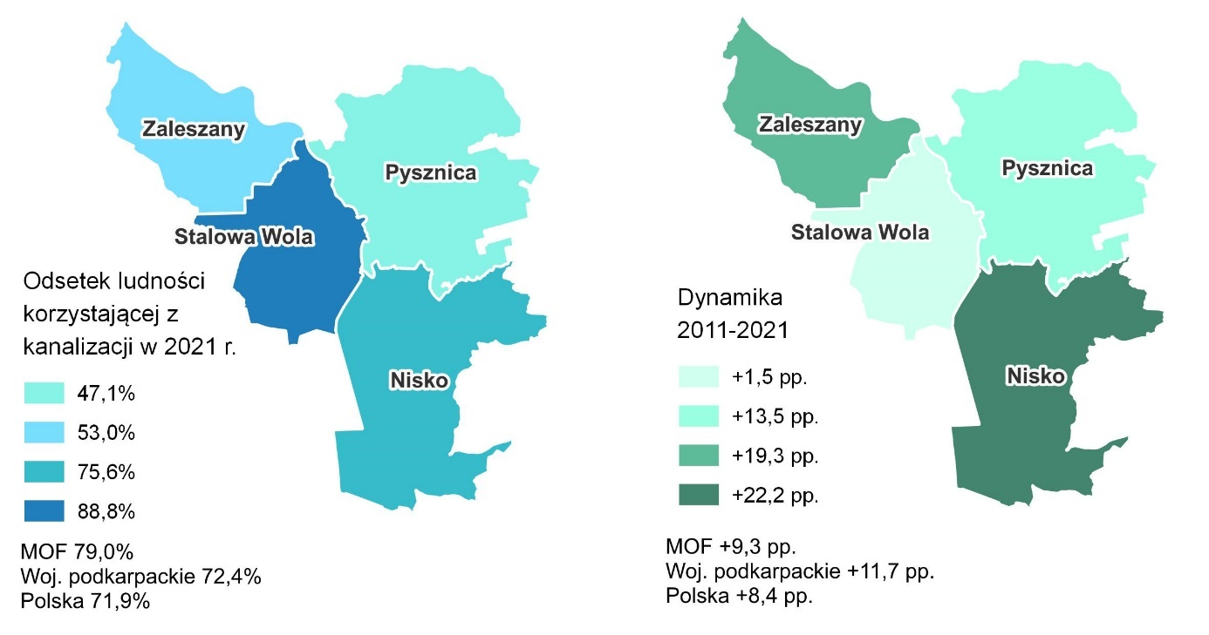Źródło: opracowanie własne na podstawie BDL GUS.
Teren MOF Stalowej Woli wyróżnia się dość wysokim na tle kraju odsetkiem osób korzystających z gazu sieciowego – 84,6% w 2021 r. Odsetek ten dla kraju był znacznie niższy (55,0%), podobnie jak wskaźnik dla województwa (74,8%). Podobnie jak w przypadku sieci kanalizacyjnej, najniższą dostępnością infrastruktury gazowej cechuje się Gmina Pysznica (64,1%), a najwyższą Stalowa Wola (92,1%).
Rysunek 27 Udział ludności korzystającej z sieci gazowej w MOF Stalowej Woli
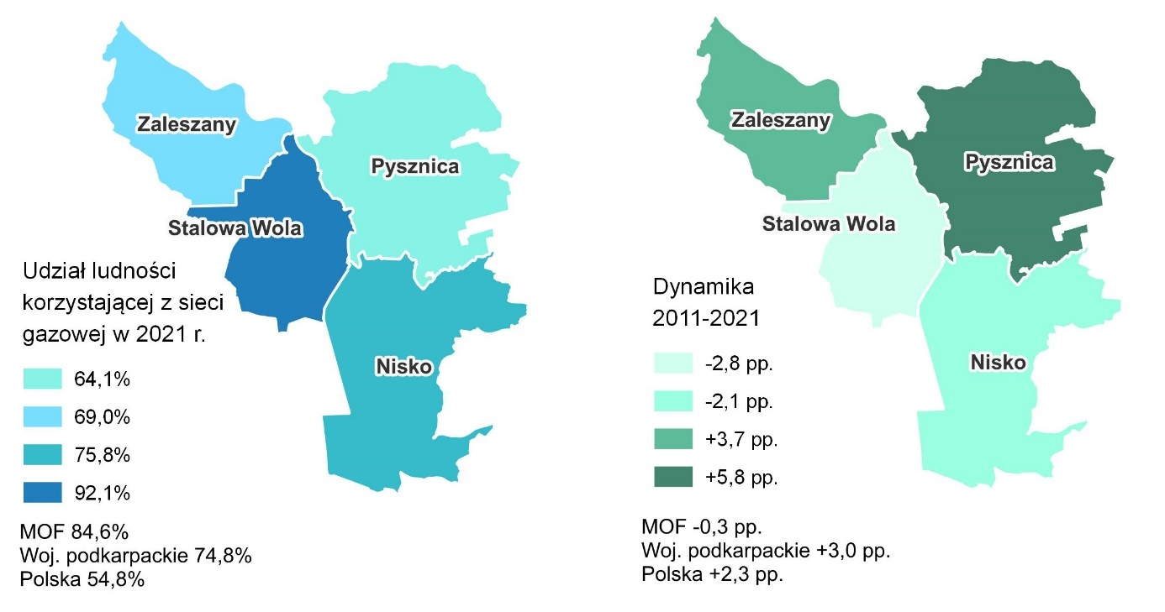Źródło: opracowanie własne na podstawie BDL GUS.
W zasobach mieszkaniowych gmin, mieszkania komunalne stanowią niewielki odsetek – najwięcej tego typu mieszkań w 2020 r. posiadała Stalowa Wola – 950 co stanowiło 4,1% wszystkich mieszkań. Najmniej tego typu lokali posiadała Gmina Pysznica – zaledwie 2 mieszkania komunalne (0,1%), podobnie jak w 2013 r. W pozostałych trzech jednostkach MOF, odsetek mieszkań komunalnych uległ zmniejszeniu w stosunku do 2013 r. Według informacji Urzędu Miasta w Stalowej Woli, liczba mieszkań komunalnych w tym mieście w 2021 r. wyniosła 930 – a zatem odnotowano dalszy spadek liczby mieszkań tego typu.
Rysunek 28 Odsetek mieszkań komunalnych w zasobach mieszkaniowych ogółem w MOF Stalowej Woli
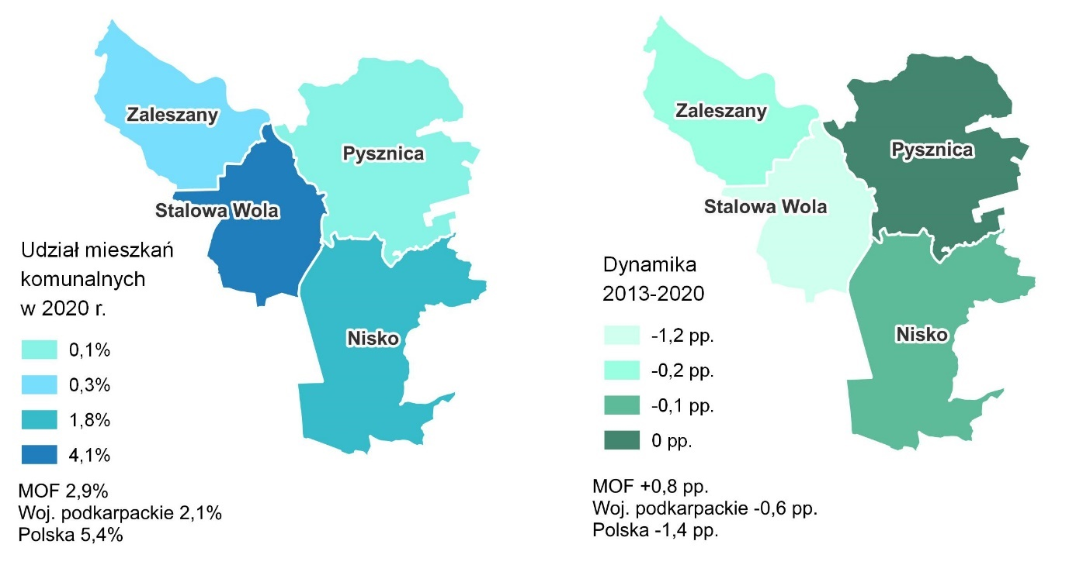Źródło: opracowanie własne na podstawie BDL GUS.
W dniu 30 marca 2023 r. uchwałą nr LXIII/827/2023 Rada Miejska w Stalowej Woli przyjęła dokument pn. Strategia Rozwoju Budownictwa Mieszkaniowego w Gminie Stalowa Wola na lata 2022-2030. Celem dokumentu jest zrównoważony rozwój zasobów mieszkaniowych. Rozwój mieszkalnictwa jest niezbędny aby zmniejszyć negatywne skutki demograficzne, związane ze starzeniem i wyludnianiem się Miasta. Wśród działań mających zapewnić lepszą dostępność mieszkań dla osób o umiarkowanych dochodach jest Społeczna Inicjatywa Mieszkaniowa w Stalowej Woli. W ramach inwestycji planowana jest budowa dwóch nowych osiedli – Ogrodowego i Parkowego – zlokalizowanych na terenie Stalowej Woli. Docelowo ma powstać 1 257 mieszkań dla osób, których nie stać na drogi kredyt lecz stać na opłacanie czynszu. Po kilkunastu latach użytkowania, mieszkanie będzie można wykupić. Wartość inwestycji szacowana jest na 300 mln zł, a jej zakończenie na 2025 r. Inwestycja w tego typu mieszkania społeczne jest szansą na powstrzymanie odpływu mieszkańców z Miasta – szczególnie osób młodych, których w większości nie stać na drogi kredyt lub opłacanie czynszu po cenie rynkowej.
Podobną inwestycję planowano w Gminie i Mieście Nisko – rozważano przystąpienie do programu „Mieszkanie Plus”. W ramach projektu miały powstać dwa bloki mieszkalne (około 50 lokali) przy ulicy Jaworowej (Osiedle Nisko-PGO). Inwestycja nie została jednak zrealizowana. W 2022 r. rozpoczęto prace nad innym projektem – budową dwóch bloków komunalnych. Aktualnie ogłoszono postepowanie przetargowe na budowę jednego z bloków przy ul. Szklarniowej, w którym znajdzie się około 40 mieszkań (stan na lipiec 2023 r.). Wniosek o mieszkanie będą mogły składać osoby, których dochód na jednego mieszkańca nie przekracza 1000 zł – inwestycja jest skierowana do najuboższych.
Duża inwestycja mieszkaniowa planowana jest także w Gminie Zaleszany, w miejscowości Obojna. Na obszarze około 30 ha mają powstać nowe mieszkania i domy jednorodzinne wraz z niezbędną infrastrukturą drogową, żłobkiem, przedszkolem i sklepami. Budowa dużego osiedla mieszkaniowego ma przyciągnąć nowych mieszkańców, szczególnie przyszłych pracowników rozwijającej się strefy ekonomicznej w Stalowej Woli, która zlokalizowana jest w promieniu zaledwie kilku kilometrów od Obojnej. W tym przypadku realizacją inwestycji ma się zająć prywatny deweloper.
Miejski Obszar Funkcjonalny Stalowej Woli cechuje się dobrą dostępnością komunikacyjną. Przez teren MOF przebiega droga krajowa i droga szybkiego ruchu:
- DK 77 (Przemyśl – Lipnik) przez którą przebiega znaczna część ruchu tranzytowego z Polski do Słowacji i Ukrainy. W 2021 r. oddano do użytku obowdnicę Niska i Stalowej Woli, dzięki czemu wyprowadzono ruch tranzytowy z centrum tych miast, w przyszłości droga ma się łączyć ze szlakiem Via Carpatia (składającym się z różnych odcinków dróg, w tym z S 19),
- S 19 (Barwinek - Rzeszów – Kuźnica Białostocka) prowadząca od granicy ze Słowacją, przez Rzeszów do granicy z Białorusią, jest jednym z najważniejszych szlaków komunikacyjnych łączących kraje nadbałtyckie ze Słowacją, jest elementem międzynarodowego szlaku Via Carpatia. Znaczna część tej drogi jest w realizacji lub w trakcie planowania.
Ponadto przez obszar MOF przebiega kilka dróg wojewódzkich, takich jak:
- DW 855 (Olbięcin – Stalowa Wola),
- DW 871 (Stalowa Wola - Tarnobrzeg),
- DW 872 (Nisko – Łoniów),
- DW 858 (Szczebrzeszyn – Zarzecze).
Na terenie MOF zlokalizowane są także linie kolejowe:
- Linia nr 74 Sobów - Stalowa Wola, będąca linią dwutorową, zelektryfikowaną,
- Linia nr 66 Zwierzyniec Towarowy – Stalowa Wola Południe, to linia jednotorowa, niezelektryfikowana,
- Linia nr 68 Lublin – Przeworsk, dwutorowa, zelektryfikowana.
Ponadto w odległości kulkunastu kilometrów od Miasta Stalowa Wola przebiega Linia Hutnicza Szerokotorowa łącząca Hrubieszów i Sławków. Jedna z odnóg tej linii prowadzi do Huty w Stalowej Woli. Planowana jest budowa kolejnej odnogi łączącej nową strefę przemysłową z tą linią, co umożliwi sprawny i ekologiczny przewóz towarów. Dodatkowym atutem obszaru jest bliskość dużego lotniska Rzeszów-Jasionka, położonego około 70 km od MOF Stalowej Woli.
Łączna długość dróg rowerowych na terenie MOF w 2021 r. wyniosła blisko 100 km – znacznie więcej niż w 2011 r. (23,4 km). W 2021 r. w przeliczeniu na 100 km² długość ścieżek rowerowych osiągnęła długość 21,7 km – o 16,6 km więcej niż wskaźnik w 2011 r. Najwyższą wartość wskaźnika odnotowano w Stalowej Woli (71 km), a najmniej w Gminie Zaleszany (2,9 km). We wszystkich gminach MOF dynamika zmian była dodatnia, co wskazuje na rozwój sieci ścieżek rowerowych na całym obszarze.
Rysunek 29 Drogi rowerowe na 100 km² w MOF Stalowej Woli
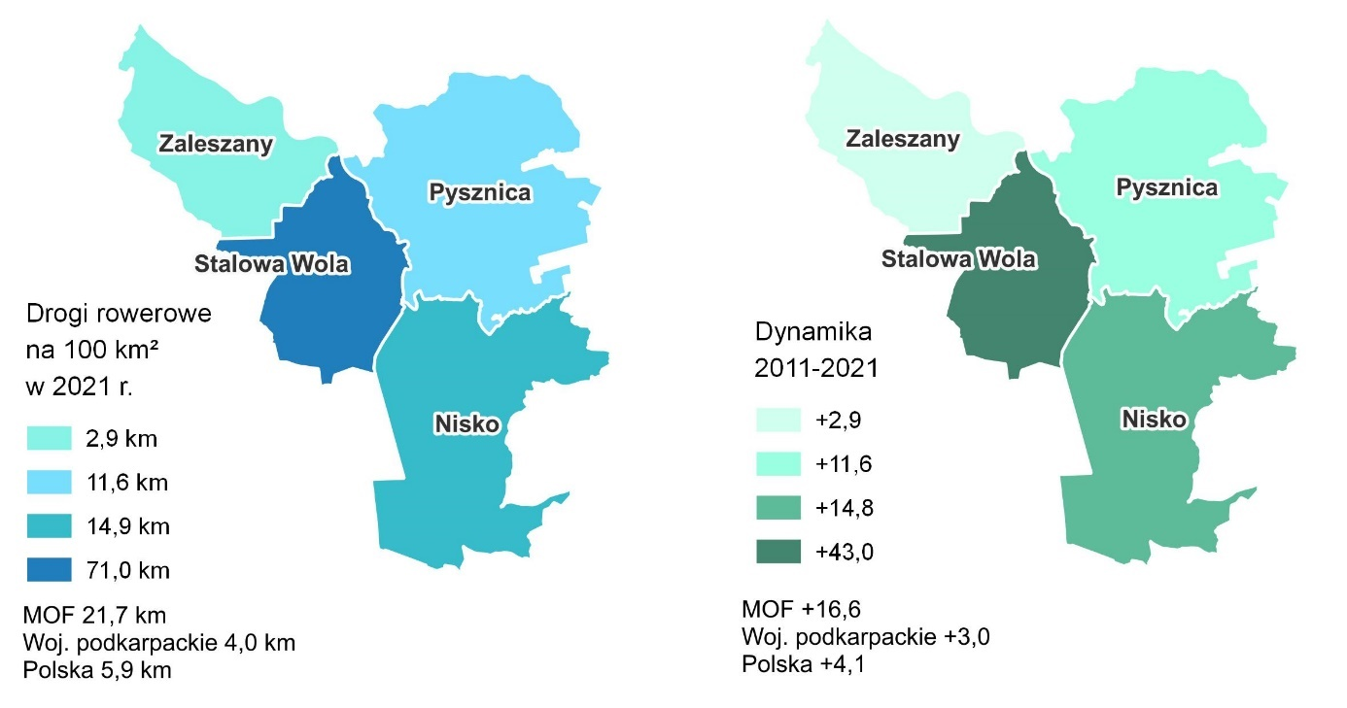Źródło: opracowanie własne na podstawie BDL GUS.
Głównym organizatorem autobusowego transportu publicznego jest Stalowa Wola – zgodnie z zawartymi umowami, Miasto organizuje także transport na terenie pozostałych gmin MOF, tj. Gminy i Miasta Nisko, Gminy Pysznica oraz Gminy Zaleszany.
Porozumienia międzygminne zawarte przez Gminę Stalowa Wola to:
- Porozumienie Międzygminne z dnia 2 lipca 2015 r. (z późn. zm.) w sprawie powierzenia przez Gminę i Miasto Nisko do realizacji Gminie Stalowa Wola zadania w zakresie lokalnego transportu zbiorowego;
- Porozumienie Międzygminne Nr ITP-VIII.031.3.2016.PK z dnia 28 grudnia 2016 r. (z późn. zm.) w sprawie powierzenia przez Gminę Pysznica do realizacji Gminie Stalowa Wola zadania w zakresie lokalnego transportu zbiorowego;
- Porozumienie Międzygminne Nr ITP-VIII.031.1.2015.PK z dnia 30 czerwca 2015 r. (z późn. zm.) pomiędzy Gminą Stalowa Wola a Gminą Zaleszany w sprawie realizacji zadania o charakterze użyteczności publicznej a dotyczącego komunikacji miejskiej jako zadania własnego gmin w zakresie publicznego transportu zbiorowego.
Miejski Zakład Komunalny Sp. z o.o. w Stalowej Woli zrealizował ponad 1,5 mln wozokilometrów w 2022 r. w MOF, z czego najwięcej na terenie Miasta Stalowa Wola (1,2 mln wozokilometrów). W porównaniu do 2021 r. było o 7,1% więcej. W 2022 r. przewieziono łącznie około 2,7 mln pasażerów, gdy w 2021 r. było to 2,1 mln – odnotowano zatem wzrost o 28%.
Tabela 12 Liczba wozokilometrów zrealizowanych w 2022 r. przez MZK
Miasto Stalowa Wola | 1 237 349,822
Gmina i Miasto Nisko | 144 312,365
Gmina Pysznica | 155 145,335
Gmina Zaleszany | 35 214,785
MOF razem | 1 572 022,307
Źródło: opracowanie własne na podstawie danych MZK Sp. z o. o.
Operatorem publicznego transportu zbiorowego na terenie Gminy Stalowa Wola jest Miejski Zakład Komunalny Sp. z o.o. w Stalowej Woli, który posiada status jednoosobowej spółki ze 100% udziałem Gminy Stalowa Wola. Sieć komunikacji miejskiej tworzy 17 regularnych linii autobusowych o łącznej długości blisko 170 km oraz 3 linie okolicznościowe (kursujące tylko 1. listopada). Na podstawie porozumień międzygminnych kursy części linii realizowane są również na terenie sąsiednich gmin, tj.:
- Gminy i Miasta Nisko,
- Gminy Pysznica,
- Gminy Zaleszany.

Obszar objęty komunikacją miejską obsługiwaną przez MZK Sp. z o.o. podzielono na 2 strefy taryfowe:
- Strefa A – to wyłącznie obszar Miasta Stalowa Wola (wszystkie przystanki zlokalizowane w granicach Stalowej Woli);
- Strefa B – to obszar objęty komunikacją miejską poza strefą A (wszystkie przystanki w miejscowościach objętych komunikacją miejską, tj. Agatówka, Borek, Brandwica, Jastkowice, Palenie, Kłyżów, Malce, Moskale, Nisko, Olszowiec, Pilchów, Pysznica, Racławice, Turbia, Zarzecze, Ziarny, Obojna, Wolina, Nowa Wieś).
Obowiązują 2 rodzaje biletów, w zależności od obszaru:
- bilet jednostrefowy – tylko w Strefie A lub tylko w Strefie B;
- bilet wielostrefowy – przy przejazdach pomiędzy Strefami A i B.
MZK Sp. z o.o. emituje bilety w formie:
- papierowych bloczków ze stosownym nadrukiem (bilety jednorazowe, bilety czasowe);
- papierowych znaczków ze stosownym nadrukiem i hologramem, wydawanych wraz z legitymacją (bilety okresowe);
- elektronicznej – za pomocą telefonu komórkowego (bilety jednorazowe, bilety czasowe).
Bilety jednorazowe dostępne są w punktach sprzedaży prowadzonych przez kontrahentów MZK Sp. z o.o. (m.in. kioski, sklepy itp., najczęściej zlokalizowane w okolicach przystanków). Bilety jednorazowe w pełnym asortymencie można również nabyć w Punkcie Obsługi Klienta MZK (przy ul. Wolności 9 w Stalowej Woli), w Biurze Obsługi Klienta (przy ul. Komunalnej 1 w Stalowej Woli) oraz w elektronicznym systemie sprzedaży biletów przez telefon komórkowy (system Sky-Cash). Wszystkie rodzaje biletów jednorazowych są dostępne również u kierowcy w autobusie.
Bilet dobowy można zakupić w Punkcie Obsługi Klienta MZK (przy ul. Wolności 9 w Stalowej Woli), w Biurze Obsługi Klienta (przy ul. Komunalnej 1 w Stalowej Woli) oraz w elektronicznym systemie sprzedaży biletów przez telefon komórkowy (system Sky-Cash). Bilet dobowy można również nabyć u kierowcy w autobusie.
Bilety okresowe można kupić w Punkcie Obsługi Klienta MZK (przy ul. Wolności 9 w Stalowej Woli). Przy pierwszym zakupie biletu klienci otrzymują bezpłatnie kartę miejską .Do wydanej karty miejskiej zakupuje się bilety okresowe, które należy zakodować na karcie miejskiej. Bilety okresowe można również nabyć przy użyciu telefonu komórkowego i zainstalowanej na nim aplikacji Sky-Cash. Pasażer sam decyduje, od kiedy rozpoczyna się ważność biletu. Może to być w dowolnym dniu miesiąca. Od wybranej przez pasażera daty rozpoczyna się bieg ważności biletu, która trwa 15, 30 lub 60 dni w zależności od tego, jaki bilet pasażer wybiera.
W ramach cennika wydzielono następujące rodzaje biletów:
- jednorazowe,
- czasowe,
- okresowe normalne,
- okresowe specjalne.
Ceny poszczególnych rodzajów biletów przedstawiono w poniższych tabelach.
Tabela 13 Cennik biletów jednorazowych komunikacji miejskiej na terenie Gminy Stalowa Wola i gmin sąsiednich (zł)
Rodzaj biletu jednorazowego | Jednostrefowy | Wielostrefowy
Normalny | 2,20 | 3,00
Ulgowy | 1,10 | 1,50
Źródło: Informacje MZK Sp. z o.o.
Tabela 14 Cennik biletów czasowych komunikacji miejskiej na terenie Gminy Stalowa Wola i gmin sąsiednich (zł)
Wyszczególnienie | Zasady korzystania i obszar obowiązywania | Cena biletu
Bilet dobowy na okaziciela | Niekontrolowana liczba przejazdów, ważny na wszystkie linie przez 24 godziny od momentu skasowania, w całej sieci, tzn. strefa A+B | 8,00
Źródło: Informacje MZK Sp. z o.o.
Tabela 15 Cennik biletów okresowych normalnych komunikacji miejskiej na terenie Gminy Stalowa Wola i gmin sąsiednich (zł)
Rodzaj biletu okresowego | Na 60 kolejnych dni |  | Na 30 kolejnych dni |  | Na 15 kolejnych dni
 | Jedno-strefowy | Wielo-strefowy | Jedno-strefowy | Wielo-strefowy | Jedno-strefowy | Wielo-strefowy
Imienny, ważny od poniedziałku do piątku
na 1 linię | 110,00 | 165,00 | 62,00 | 93,00 | 38,00 | 57,00
na 2 linie | 120,00 | 180,00 | 64,00 | 96,00 | 40,00 | 60,00
sieciowy | 150,00 | 225,00 | 82,00 | 123,00 | 50,00 | 75,00
Imienny, ważny we wszystkie dni
na 1 linię | 126,00 | 189,00 | 70,00 | 105,00 | 42,00 | 63,00
na 2 linie | 136,00 | 204,00 | 72,00 | 108,00 | 44,00 | 66,00
sieciowy | 166,00 | 249,00 | 90,00 | 135,00 | 54,00 | 81,00
Na okaziciela, ważny we wszystkie dni
na 1 linię | 150,00 | 225,00 | 82,00 | 123,00 | – | –
na 2 linie | 166,00 | 249,00 | 90,00 | 135,00 | – | –
sieciowy | 190,00 | 285,00 | 102,00 | 153,00 | – | –
Źródło: Informacje MZK Sp. z o.o.
Tabela 16: Cennik biletów okresowych specjalnych komunikacji miejskiej na terenie Gminy Stalowa Wola i gmin sąsiednich (zł)
Wyszczególnienie | Zasady korzystania i obszar obowiązywania | Cena biletu
Bilet okresowy wakacyjny | Ważny we wszystkie dni tygodnia, na wszystkich liniach – miejski  ch i podmiejskich – dla dzieci i młodzieży szkolnej (do dnia ukończenia 21. roku życia) oraz studentów (do dnia ukończenia 24. roku życia). Bilet ważny w okresie od 01. lipca do 31. sierpnia | 40,00
Źródło: Informacje MZK Sp. z o.o.

Liczba skasowań papierowych biletów jednorazowych w kasownikach w latach 2017-2022 mieściła się w przedziale 852,7-1 039,3 tys. sztuk. Spadek do poziomu niespełna 477,2 tys. sztuk w roku 2020 wynika z pandemii COVID-19 oraz wprowadzanych w całym kraju obostrzeń sanitarno-epidemiologicznych. W latach 2021-2022 zanotowano coroczne wzrosty liczby skasowań biletów
Liczba sprzedanych biletów okresowych w latach 2017-2019 zawierała się przedziale 7,66-7,90 tys. sztuk. Spadek w 2020 roku do poziomu 4,7 tys. wynikał z pandemii COVID-19 i wprowadzanych w całym kraju obostrzeń sanitarno-epidemiologicznych. W latach 2021-2022 zanotowano sprzedaż na poziomie 4,2-6,0 tys. biletów okresowych.
W roku 2019 za pomocą karty płatniczej zakupiono w kasownikach 2,25 tys. sztuk biletów jednorazowych. W roku 2020 było to już ponad 36 tys., sztuk co wynika z faktu dłuższego działania systemu. W 2021 roku liczba ta przekroczyła 87 tys. sztuk, a w 2022 wynosiła ponad 151 tys.
W 2022 r. sprzedano ponad 900 tys. biletów – z czego najwięcej biletów jednorazowych (98,7%). Wśród sprzedanych biletów jednorazowych przeważały bilety jednostrefowe (58,1%). Wśród biletów okresowych największy udział stanowiły bilety ulgowe (blisko 60%).
Tabela 17 Udział poszczególnych rodzajów biletów w liczbie biletów ogółem w 2022 r.
 | Liczba | Udział %
Liczba biletów jednorazowych | 898 421 | 98,7%
Bilety jednostrefowe | - | 58,1%
- normalne | - | 32,0%
- ulgowe | - | 26,1%
Bilety wielostrefowe | - | 41,9%
- normalne | - | 19,0%
- ulgowe | - | 22,9%
Liczba biletów okresowych | 5 498 | 0,6%
- normalnych | 2 151 | 39,1%
- ulgowych | 3 279 | 59,6%
- wakacyjnych | 68 | 1,2%
Liczba biletów wolnej jazdy | 1 026 | 0,1%
Liczba biletów ogółem | 910 443 | 100%
Źródło: opracowanie własne na podstawie danych MZK Sp. z o. o.
Operator systemu komunikacji miejskiej – MZK Sp. z o.o. – obsługuje łącznie 301 przystanków i 27 pętli na terenie Gminy Stalowa Wola i gmin sąsiednich. Ich zestawienie zawarto w tabeli poniżej.
Tabela 18 Liczba przystanków obsługiwanych przez MZK Sp. z o.o. w ramach komunikacji miejskiej w Gminie Stalowa Wola i gminach sąsiednich (stan na grudzień 2021)
Gmina | Liczba przystanków | Liczba pętli
Gmina Stalowa Wola | 189 | 14
Gmina i Miasto Nisko | 30 | 3
Gmina Pysznica | 58 | 6
Gmina Zaleszany | 24 | 4
RAZEM | 301 | 27
Źródło: Dane MZK Sp. z o.o. w Stalowej Woli
W ramach systemu komunikacji miejskiej, łącznie na wszystkich liniach w ciągu dnia realizowana jest następująca liczba kursów (stan na grudzień 2021 roku):
- w dni robocze – 332,
- w dni robocze wolne od nauki w szkole – 275,
- w soboty – 136,
- w niedziele i święta – 154.
Do końca 2022 r. MZK dysponowała flotą 34 autobusów – 10 elektrycznymi (29%, pojemność baterii trakcyjnych wynosi 160 kWh) 24 z napędem diesla (71%). Według stanu na wrzesień 2023 r. flota nadal liczyła 34 autobusy – 5 starych autobusów spalinowych została wycofana z użytku w związku z zakupem 5 nowych autobusów zeroemisyjnych. Flota liczy zatem 15 autobusów elektrycznych (44%) i 19 z napędem diesla (56%). Wszystkie autobusy są niskopodłogowe a ich średni wiek wynosi około 6 lat.
Tabela 19 Normy emisji i rok produkcji autobusów MZK
Norma emisji % |  |  | Rok produkcji %
zeroemisyjny | 15 | 44,1 | 2023 | 5 | 14,7
Euro 6 | 11 | 32,4 | 2018 | 19 | 55,9
Euro 5 | 8 | 23,5 | 2016 | 2 | 5,9
 |  |  | 2010 | 8 | 23,5
Źródło: opracowanie własne na podstawie danych MZK Sp. z o. o.
Na obecny tabor składa się 34 niskopodłogowe autobusy, z których wszystkie wyposażone są w:
- GPS,
- system zapowiedzi głosowej oraz wizualnej,
- kasowniki obsługujące płatności pay pass oraz kartę miejską,
- monitoring przedziału pasażerskiego.
Dodatkowo 23 autobusy wyposażone są w bramki liczące pasażerów. Przeważającą część taboru (ponad 60%) stanowią pojazdy zakupione w 2016 oraz 2018 r., spełniające najbardziej rygorystyczne obecnie obowiązujące normy emisji. Stan techniczny autobusów ocenia się w znacznej większości jako bardzo dobry i dobry. Jedynie najstarszy, najbardziej wyeksploatowany tabor znajduje się w dostatecznym stanie technicznym i wymaga relatywnie wysokich, regularnych nakładów finansowych celem dokonywania bieżących napraw.
Autobusy elektryczne wykorzystywane są na wszystkich liniach komunikacji miejskiej, różny jest natomiast udział wozokilometrów wykonanych przez autobusy zeroemisyjne na poszczególnych liniach. Liczba wozokilometrów zrealizowanych na liniach autobusowych w 2022 r. była mocno zróżnicowana. Najwięcej wkm odnotowano na linii nr 4 przebiegającej przez Gminę Pysznica, Miasto Stalowa Wola i Gminę i Miasto Nisko (ponad 250 tys. wkm), natomiast najmniej na linii C3 (113 wkm).
Tabela 20 Liczba wozokilometrów zrealizowanych w 2022 r. na poszczególnych liniach
Linia | Liczba wozokilometrów w 2022 r.
1 | 183 088
3 | 145 172
4 | 253 728
5 | 28 196
6 | 66 685
8 | 77 179
10 | 155 395
11 | 22 443
12 | 18 575
14 | 29 413
15 | 30 668
16 | 51 578
17 | 177 149
18 | 0
19 | 142 658
20 | 21 651
22 | 0
25 | 14 911
C1 | 158
C2 | 166
C3 | 113
P | 15 316
Źródło: opracowanie własne na podstawie danych MZK Sp. z o. o.
Jak już wspomniano, w latach 2021-2022 liczba wozokilometrów zrealizowanych przez autobusy MZK wzrosła o 7,1%. W tym czasie o 6% wzrosło zużycie oleju napędowego i o blisko 53% zużycie energii elektrycznej, co ma związek z zakupem nowych autobusów elektrycznych.
Tabela 21 Praca przewozowa i zużycie paliwa w latach 2021-2022 przez autobusy MZK
 | 2021 | 2022 | Dynamika zmian
Praca przewozowa | 1 467 244 km | 1 572 022 km | 7,1%
Zużycie oleju napędowego | 290 458 l | 307 815 l | 6,0%
Zużycie energii elektrycznej | 336 068 kWh | 513 998 kWh | 52,9%
Źródło: opracowanie własne na podstawie danych MZK Sp. z o. o.
Gmina Stalowa Wola jest obecnie właścicielem 4 stacji ładowania autobusów elektrycznych, w tym 1 stacji wolnego ładowania znajdującej się na terenie zajezdni MZK Sp. z o.o. oraz 3 stacji szybkiego ładowania zlokalizowanych na terenie Miasta. Szczegółowe informacje o stacjach ładowania autobusów elektrycznych w Stalowej Woli zawarto w poniższej tabeli.
Tabela 22 Istniejąca infrastruktura ładowania autobusów elektrycznych w Gminie Stalowa Woli
Wyszczególnienie | Stacja ładowania – Zajezdnia | Stacja ładowania – Sandomierska | Stacja ładowania – Sosnowa | Stacja ładowania – Kwiatkowskiego | RAZEM
Adres | Stalowa Wola, ul. Komunalna 3 | Stalowa Wola, ul. Sandomierska | Stalowa Wola, ul. Chyły | Stalowa Wola, ul. Kwiatkowskiego | –
Moc przyłączeniowa jednej ładowarki | 128 kVA | 214 kVA | 214 kVA | 214 kVA | –
Moc jednej ładowarki | 2 x 60 kW | 200 kW | 200 kW | 200 kW | –
Maksymalny prąd ładowania | 2 x 100 A | 350 A | 350 A | 350 A | –
Liczba ładowarek | 5 | 1 | 1 | 1 | 8
Liczba wtyczek w ładowarce | 2 (wtyczka typu Combo-2) | 1 (ładowanie za pomocą pantografu) | 1 (ładowanie za pomocą pantografu) | 1 (ładowanie za pomocą pantografu) | –
Łączna liczba stanowisk do jednoczesnego ładowania | 10 | 1 | 1 | 1 | 13
Źródło: Dane MZK Sp. z o.o. w Stalowej Woli
MZK Sp. z o.o. korzysta ze wszystkich wymienionych stacji ładowania na podstawie umowy dzierżawy. Zgodnie z umową Spółka odpowiedzialna jest za prawidłowe użytkowanie, serwisowanie, naprawy i ubezpieczenie tych urządzeń.
Stacje ładowania zainstalowane są:
- na gruntach należących do Gminy Stalowa Wola (3 stacje szybkiego ładowania na terenie Miasta),
- na gruntach należących do MZK Sp. z o.o. (5 dwustanowiskowych ładowarek w Zajezdni).
W dokumencie pn. Analiza kosztów i korzyści wykorzystywania pojazdów elektrycznych w komunikacji miejskiej w Gminie Stalowa Wola (2021) wskazano, że wymiana floty na autobusy zeroemisyjne nie będzie korzystna dla budżetu Miasta Stalowej Woli jeżeli nie uzyska odpowiedniego poziomu dofinansowania. Ceny autobusów elektrycznych i wodorowych są znacznie wyższe od zakupu autobusów z silnikiem diesla, ponadto wymagają odpowiedniej infrastruktury takiej jak m.in. stacje ładowania. W przypadku pozyskania zewnętrznych źródeł na finansowanie rozwoju transportu zeroemisyjnego, koszty użytkowania autobusów elektrycznych, wodorowych i napędzanych konwencjonalnym paliwem są zbliżone, jednakże transport zeroemisyjny jest korzystniejszy z punktu widzenia społeczno-środowiskowego. Ponadto wraz z rozwojem technologii, transport zeroemisyjny będzie także coraz bardziej opłacalny biorąc pod uwagę kalkulacje ekonomiczne.
Popyt na usługi transportu zbiorowego realizowane przez Miasto Stalowa Wola za 2022 r. był zróżnicowany w obrębie MOF. Największy popyt odnotowano w Mieście Stalowa Wola, co stanowiło ponad połowę popytu na usługi transportowe w całym MOF. Najmniejszy popyt dotyczył Gminy Zaleszany – stanowił 11,17% całego popytu w MOF.
Tabela 23 Popyt na transport zbiorowy organizowany przez Miasto Stalowa Wola w podziale na gminy za 2022 r.
Gmina | Popyt liczbowo [wozokilometry] | Popyt procentowo
Miasto Stalowa Wola | 1 493 009,38 | 55,48%
Gmina i Miasto Nisko | 583 637,16 | 21,69%
Gmina Pysznica | 313 836,95 | 11,66%
Gmina Zaleszany | 300 516,52 | 11,17%
Razem | 2 691 000,00 | 100%
Źródło: opracowanie własne na podstawie danych MZK Sp. z o. o.
Zgodnie z obowiązującym dokumentem transportowym, czyli Planem zrównoważonego rozwoju publicznego transportu zbiorowego dla Gminy Stalowa Wola na lata 2016-2023, głównym celem planu transportowego jest zapewnienie wysokiej dostępności i jakości transportu publicznego na terenie MOF. Rozwojowi transportu sprzyjać będzie zorientowanie na użytkowników – dostosowanie przewozów do potrzeb pasażerów. Wspomniany dokument wskazuje działania, które należy podjąć w celu usprawnienia transportu zbiorowego, takie jak m.in.:
- Zwiększenie częstotliwości kursowania,
- Zwiększenie liczby przystanków komunikacyjnych i ich dogodna lokalizacja,
- Podniesienie standardu infrastruktury przystankowej,
- Dopasowanie częstości kursowania i wielkości taboru w stosunku do potrzeb przewozowych (unikanie przepełnienia pojazdów),
- Wprowadzenie spójnej i jednolitej informacji wizualnej na przystankach,
- Przystosowanie taboru do potrzeb osób z niepełnosprawnościami, inwestycje w tabor zeroemisyjny,
- Integracja poszczególnych środków transportu publicznego,
- Wdrożenie sieci węzłów przesiadkowych i parkingów typu Bike&Ride na obrzeżach miasta lub w obszarach generujących znaczny ruch transportowy (np. dworzec kolejowy),
- Stworzenie prostych do zapamiętania rozkładów jazdy,
- Nadanie priorytetu komunikacji miejskiej na głównych drogach miasta (poprzez m.in. tworzenie buspasów),
- Rozwój systemu rowerów miejskich,
- Utrzymywanie współpracy z gminami ościennymi w ramach organizacji publicznego transportu zbiorowego,
- Modernizacja dróg lokalnych.
Szczególnie ważnym kierunkiem rozwoju mobilności miejskiej na terenie MOF Stalowej Woli jest integracja różnych środków transportu, poprzez odpowiednie dostosowanie kursów autobusowych oraz stworzenie niezbędnej infrastruktury technicznej (punkty przesiadkowe). Wspomniany dokument proponuje zasady kształtowania oferty przewozowej takie jak:
- Regularne prowadzenie badań popytu na usługi komunikacje,
- Aktualizacje badań przewozowych – w tym preferencji i zachowań komunikacyjnych mieszkańców,
- Uwzględnianie postulatów przewozowych mieszkańców,
- Aktualizacje rozkładu jazdy oparte o prowadzone badania popytowe,
- Uwzględnianie potrzeb osób z niepełnosprawnościami w realizacji inwestycji infrastrukturalnych i związanych z wymianą taboru,
- Zapewnienie odpowiedniej częstotliwości kursowania i atrakcyjności oferty przewozowej,
- Rozbudowa Systemu Informacji Pasażerskiej.
Strategia Rozwoju Elektromobilności w Gminie Stalowa Wola na lata 2020-2036 jest także istotnym dokumentem w zakresie rozwoju transportu, której głównym celem jest zmniejszenie oddziaływania transportu na klimat i środowisko naturalne. Wśród głównych problemów miasta wymienionych we wspomnianej strategii znalazł się nadmierny ruch samochodowy, czego powodem jest zwiększająca się liczba samochodów osobowych użytkowanych przez mieszkańców miasta i okolic. Mieszkańcy preferują ten środek transportu, zarówno do poruszania się po mieście jak i dojazdów do okolicznych miejscowości oraz większych ośrodków miejskich takich jak np. Rzeszów, Kraków. Preferencja ta wynika m.in. z niedostatecznej oferty transportu publicznego – zbyt niskiej częstotliwości przejazdów oraz niedostatecznego skomunikowania z gminami ościennymi (w tym gminami tworzącymi MOF). Dokument nakreśla pięć celów szczegółowych takich jak:
- Zwiększenie udziału transportu zbiorowego w strukturze przejazdów poprzez podniesienie konkurencyjności transportu zbiorowego,
- Rozwój zrównoważonego transportu miejskiego integrującego różne środki komunikacji (transport zbiorowy, indywidualny, rower/skuter miejski, samochód miejski),
- Ograniczenie emisji do atmosfery gazów i pyłów w transporcie publicznym i prywatnym oraz ograniczenie hałasu komunikacyjnego,
- Racjonalizacja wykorzystania energii w transporcie i komunikacji,
- Popularyzacja wykorzystania pojazdów nisko- i zeroemisyjnych w transporcie indywidualnym.
Realizacja wymienionych celów ma nie tylko pozytywnie wpłynąć na środowisko naturalne, lecz także w znaczący sposób podnieść jakość życia mieszkańców miasta, dzięki m.in. wykorzystaniu rozwiązań z obszaru smart city (uatrakcyjnienie podróży innymi środkami transportu w stosunku do samochodów spalinowych). Dzięki realizacji zadań przyczyniających się do rozwoju elektromobilności, Stalowa Wola zwiększy swoją konkurencyjność wobec innych ośrodków miejskich oraz wpisze się w wizerunek miasta nowoczesnego.
Rozwój nowoczesnego transportu publicznego zakłada współpracę Miasta Stalowa Wola z innymi gminami ościennymi, w tym gminami należącymi do MOF. Jak już wspomniano wiele mieszkańców MOF korzysta z własnego samochodu w codziennych podróżach, ponieważ obecna oferta przewozowa nie jest wystarczająco konkurencyjna. Problem ten dotyczy przede wszystkim gmin wiejskich, w których częstotliwość kursów transportu zbiorowego jest niewystarczająca. Duża część osób pracujących w Stalowej Woli dojeżdża z sąsiednich gmin własnym samochodem, co powoduje nadmierny ruch na terenie miasta. W celu ograniczenia wykorzystywania samochodów osobowych, oprócz rozwoju transportu publicznego, konieczne jest rozwijanie infrastruktury pieszo-rowerowej, w tym zwartej sieci ścieżek rowerowych, łączących poszczególne gminy obszaru funkcjonalnego.
Biorąc pod uwagę rozwój transportu zeroemisyjnego, trzeba mieć na uwadze konieczność rozbudowy infrastruktury stacji ładowania. Brak odpowiedniej infrastruktury jest jednym z aspektów wpływających na niechęć do wykorzystywania pojazdów elektrycznych przez mieszkańców - problemem jest przede wszystkim brak odpowiedniej ilości stacji ładowania, co wymaga odpowiedniego rozplanowania ładowania baterii przez użytkowników takich pojazdów. Problemem jest także wciąż wysoka cena pojazdów elektrycznych. Z tego względu rozwój transportu zeroemisyjnego dotyczyć będzie przede wszystkim transportu publicznego.
Gminy MOF Stalowej Woli w latach 2017-2019 zrealizowały wspólny projekt pn. „Mobilny MOF Stalowej Woli”. Celem projektu była poprawa dostępności komunikacyjnej oraz jakości transportu publicznego na terenie MOF. Łącznie zakupiono 10 autobusów elektrycznych i 9 niskoemisyjnych, zbudowano m.in. pętle autobusowe, nowe ścieżki rowerowe, parking typu „Park & Ride” oraz „Bike & Ride”. Ponadto zainwestowano w system dynamicznej informacji pasażerskiej.
Ważnym narzędziem gminy w planowaniu przestrzennym są miejscowe plany zagospodarowania przestrzennego. Stopień pokrycia MPZP poszczególnych gmin MOF Stalowej Woli jest zróżnicowany. Najwyższym udziałem pokrycia powierzchni MPZP cechuje się Miasto rdzeń – 26,3%. W pozostałych jednostkach poziom pokrycia MPZP wynosi mniej niż 3,5%. Jest to niekorzystne zjawisko, szczególnie w gminach notujących przyrost liczby mieszkańców (Gmina Pysznica, Gmina Zaleszany) – ze względu na wzrost liczby mieszkańców, wzrasta także zapotrzebowanie na nowe mieszkania i domy jednorodzinne. MPZP określają sposoby i warunki zabudowy, co jest szczególnie istotne dla gmin rozwijających się – pozwalają ograniczać tzw. rozlewanie się zabudowy oraz kształtować spójny ład przestrzenny. Ogólny wskaźnik dla MOF także jest dość niski (6,8%) – szczególnie w porównaniu do wskaźnika dla kraju (31,7%).
Rysunek 30 Poziom pokrycia powierzchni gmin MPZP w MOF Stalowej Woli
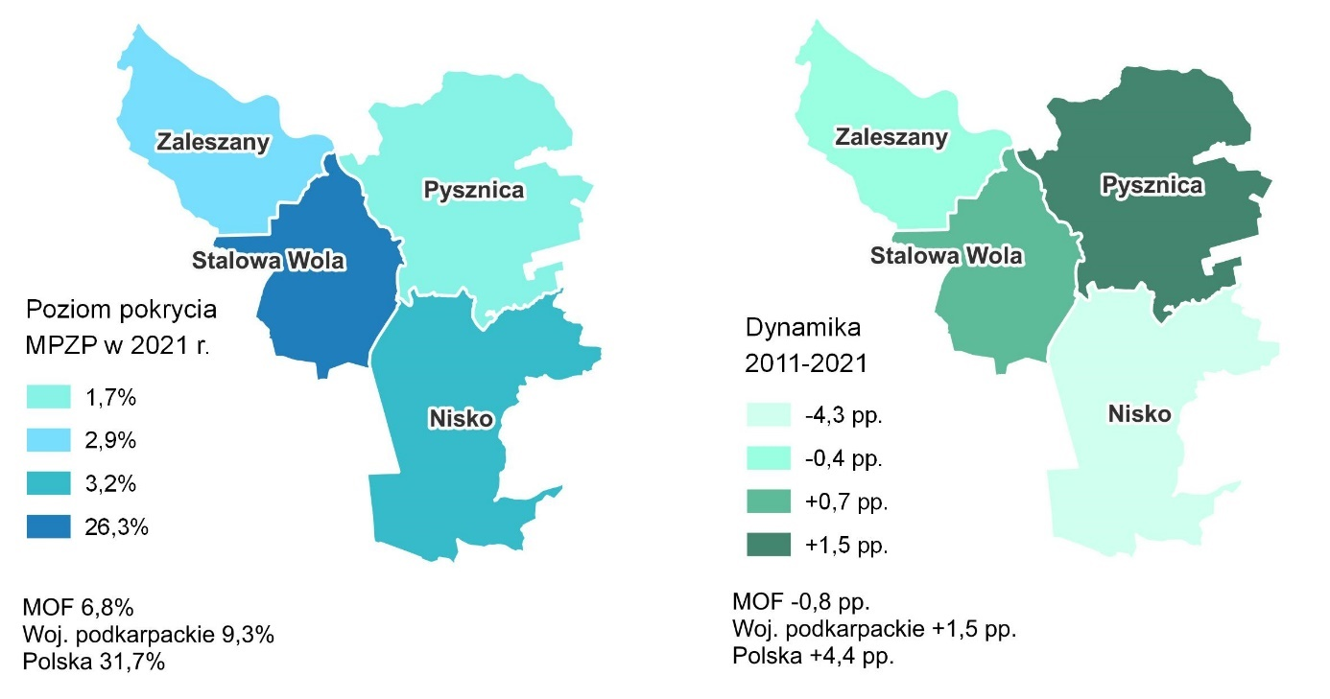Źródło: opracowanie własne na podstawie BDL GUS.
Obszar MOF należy do atrakcyjnych turystycznie. Stalowa Wola wyróżnia się ciekawą historią, związaną z budową Centralnego Okręgu Przemysłowego, kulturą Lasowiaków oraz unikalną architekturą w stylu art déco. W Gminie Nisko główną atrakcją jest kąpielisko nad Zalewem na Podwolinie wraz z parkiem linowym. W Gminie Pysznica wśród ciekawszych miejsc można wymienić kąpielisko „Nasze Piaski”, plażę „Rybakówka” oraz Osadę Kochany „Żywe Muzeum Wsi i Rzemiosła Polskiego”. Ponadto na terenie MOF działają instytucje związane z kulturą, m.in. Muzeum Centralnego Okręgu Przemysłowego w Stalowej Woli. Na obszarze znajduje się także szereg obiektów zabytkowych wartych zobaczenia (więcej w rozdziale Kultura i sport). Niewątpliwym atutem turystycznym MOF jest bliskość przyrody, w tym wysoka lesistość obszaru. Warto także wspomnieć, że w pobliżu MOF, w Gminie Ulanów działa stowarzyszenie Bractwo Flisackie pw. Św. Barbary w Ulanowie kultywujące lokalne tradycje flisackie, które w 2022 r. zostały wpisane na listę niematerialnego dziedzictwa UNESCO. Tradycje te związane są z tzw. obszarem Błękitnego Sanu, do którego należą także gminy MOF Stalowej Woli.
Przez obszar MOF przebiega kilka szlaków turystycznych takich jak m.in.:
- Szlak Doliny Sanu,
- Szlak „Błękitny San”,
- Szlak Architektury Drewnianej,
- Szlak Turystyczny Gniazd Rodowych Lubomirskich,
- Szlaki rowerowe – np. Wschodni Szlak Rowerowy Green Velo (najdłuższy szlak rowerowy w Polsce).
MOF Stalowej Woli ma potencjał zarówno do rozwoju turystyki jednodniowej (Stalowa Wola), jak i turystyki wypoczynkowej, który obecnie nie jest w pełni wykorzystywany
– na terenie MOF brakuje rozwiniętych, rozpoznawalnych produktów turystycznych. Dzięki obecności kąpielisk i zbiorników wodnych, obszar ma potencjał do rozwoju oferty sportów wodnych (np. windsurfing, kitesurfing). Ponadto tereny MOF są atrakcyjne dla rowerzystów, co wynika m.in. z ukształtowania terenu MOF i dużej powierzchni terenów atrakcyjnych przyrodniczo. Na terenie MOF działa kilka trzygwiazdkowych obiektów hotelowych oraz obiektów z zapleczem konferencyjnym, co stwarza możliwość rozwoju turystyki biznesowej.
Ogólna liczba działających turystycznych obiektów noclegowych w 2021 r. wyniosła 7 –
z czego 6 funkcjonowało w Stalowej Woli a jeden w Gminie i Mieście Nisko. To o 3 obiekty mniej niż w 2012 r. Liczba miejsc noclegowych także uległa zmniejszeniu – z 623 do 540.
Tabela 24 Obiekty noclegowe w 2012 r. i 2021 r.
Jednostka | Obiekty noclegowe ogółem |  | Miejsca noclegowe ogółem
 | 2012 | 2021 | 2012 | 2021
Nisko | 2 | 1 | 49 | 25
Stalowa Wola | 7 | 6 | 564 | 515
Pysznica | 1 | 0 | 10 | 0
Zaleszany | 0 | 0 | 0 | 0
MOF Stalowa Wola | 10 | 7 | 623 | 540
Źródło: opracowanie własne na podstawie BDL GUS.
W 2021 r. na 1 000 mieszkańców MOF przypadało 5,3 miejsca noclegowe – 0,4 mniej niż w 2012 r. (5,8). Najwyższym wskaźnikiem cechowała się Stalowa Wola (9,1), lecz było to znacznie mniej od wskaźnika dla województwa podkarpackiego (15,9) oraz kraju (20,6). Wskazuje to na stosunkowo niewielką bazę noclegową.
Rysunek 31 Liczba miejsc noclegowych na 1000 mieszkańców w MOF Stalowej Woli
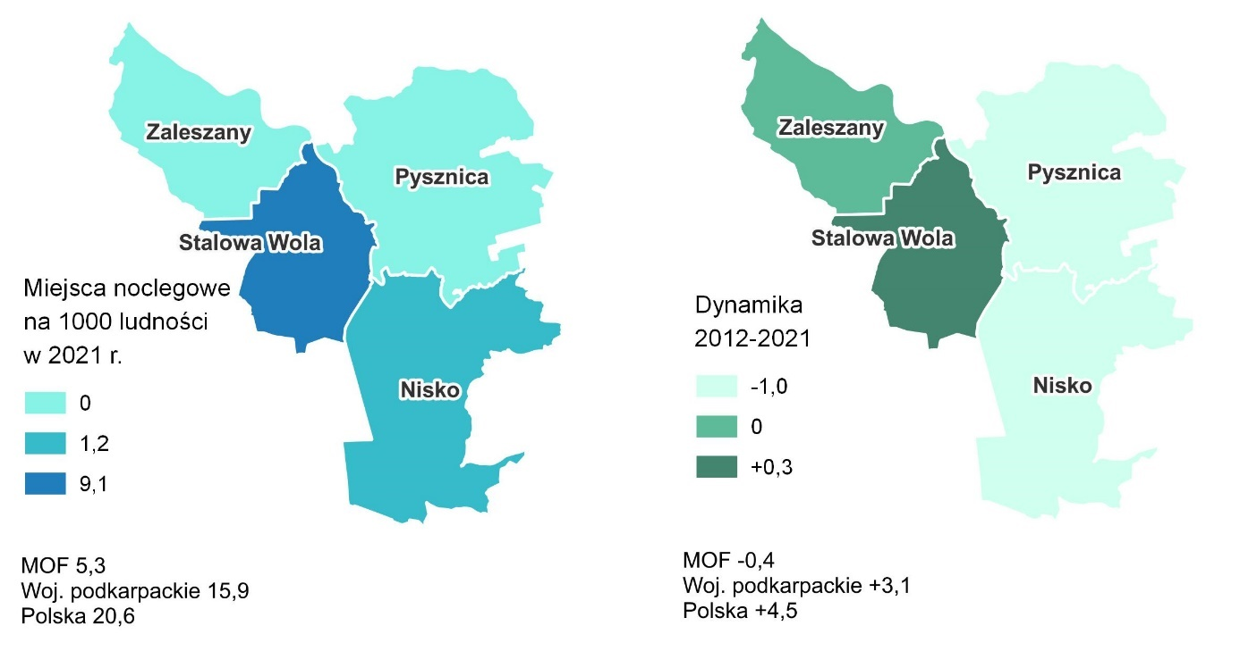
Źródło: opracowanie własne na podstawie BDL GUS.
Jak już wspomniano, MOF Stalowej Woli ma szansę rozwoju turystyki biznesowej, tzw. MICE - skrót od angielskich słów oznaczających spotkania branżowe, wyjazdy integracyjne, konferencje i wydarzenia specjalne (meetings, incentive, conferences, events). W ostatnich latach turystyka biznesowa nabiera w Polsce coraz większego znaczenia, co wynika z rozwoju gospodarczego kraju. Rdzeń MOF, Miasto Stalowa Wola ma potencjał rozwoju segmentu usług turystycznych skierowanych do klientów biznesowych.
Według informacji zawartych w Regionalnej Strategii Innowacji Województwa Podkarpackiego na lata 2021-2030, turystyka w województwie podkarpackim cechuje się dużą sezonowością. Blisko 30% wszystkich udzielonych noclegów przypada na miesiące wakacyjne. Turystyka biznesowa stwarza możliwość zwiększenia ruchu turystycznego poza sezonem wypoczynkowym, gdyż spotkania, wyjazdy i konferencje branżowe są zazwyczaj organizowane poza okresem wakacyjnym. Biorąc pod uwagę branżę turystyczną w województwie jest to istotne. We wspomnianej strategii do jednych z głównych problemów województwa zalicza się brak konkretnych, rozpoznawalnych produktów turystycznych.
Popularność miast średnich jako miejsca organizacji mniejszych konferencji, szkoleń i spotkań biznesowych wzrasta – wiele turystów, szczególnie biznesowych poszukuje mniej obleganych destynacji. Jednym z nowszych trendów w turystyce jest tzw. turystyka typu bleisure – czyli podróż służbowa połączona z realizacją celów prywatnych. Wiele osób wyjeżdżających w celach biznesowych łączy podróż służbową z rekreacją i wypoczynkiem, z tego względu oprócz zaplecza hotelowo-konferencyjnego ważny jest rozwój atrakcji turystycznych, także tych przeznaczonych dla sektora biznesu (np. oferta typu wellness i spa). Stalowa Wola powstało jako miasto o charakterze przemysłowo-biznesowym, z tego względu ma potencjał wykorzystać obecne trendy obserwowane w turystyce.
Na terenie MOF funkcjonuje Muzeum Centralnego Okręgu Przemysłowego, które podczas pierwszego Podkarpackiego Forum Turystyki otrzymało tytuł Najlepszego Produktu Turystycznego Podkarpacia. O popularności placówki świadczy wysoka frekwencja odwiedzających – od lipca 2022 r. do marca 2023 r. obiekt odwiedziło ponad 30 tys. zwiedzających. Muzeum COP jest nowym produktem turystycznym, który powoli buduję swoją markę, coraz bardziej rozpoznawalną nie tylko w regionie lecz także w innych województwach w kraju. Stalowa Wola wyróżnia się także ciekawym układem urbanistycznym i architekturą w stylu art déco – miasto zachowało swój przemysłowy charakter. Warto wspomnieć, że obecnie tzw. turystyka industrialna cieszy się rosnącym zainteresowaniem zarówno w kraju jak i za granicą. Tego typu atrakcje mogą stanowić uzupełnienie dla oferty turystyki biznesowej.
Według danych Głównego Urzędu Statystycznego w 2022 r. muzea na terenie Stalowej Woli odwiedziło 829 osób w przeliczeniu na 1 000 mieszkańców – było to znacznie więcej niż wskaźnik dla województwa podkarpackiego (429) i nieco mniej niż wskaźnika dla kraju (970). W okresie 2018-2022 wskaźnik dla miasta zawsze był około dwukrotnie wyższy w porównaniu do województwa. Wskazuje to na potencjał miasta w kształtowaniu oferty muzealnej, będącej atrakcją turystyczną całego MOF.
Tabela 25 Liczba zwiedzających muzea na 1 000 ludności
 | 2018 | 2019 | 2020 | 2021 | 2022
Polska | 993 | 1 048 | 436 | 665 | 970
Woj. podkarpackie | 592 | 484 | 222 | 334 | 429
Miasto Stalowa Wola | 1 317 | 1 064 | 429 | 609 | 829
Źródło: opracowanie własne na podstawie BDL GUS.
Wśród deficytów turystycznych MOF Stalowej Woli można wymienić brak nowoczesnych obiektów hotelowych o wysokim standardzie – w MOF funkcjonują hotele trzygwiazdkowe z zapleczem konferencyjnym, jednakże w celu pozyskania turystów biznesowych, konieczna będzie rozbudowa zasobów noclegowych. Dzięki rozwinięciu turystyki biznesowej, możliwy będzie szybszy rozwój innych form turystyki – np. aktywnej, kwalifikowanej, wypoczynkowej.
W Strategii Rozwoju i Komunikacji Marketingowej Turystyki Województwa Podkarpackiego na lata 2020–2025 zawarto analizy, z których wynika, że najatrakcyjniejszymi klientami turystycznymi są m.in. turyści wypoczynkowi, ekoturyści, kulturowi oraz biznesowi. Według wspomnianych analiz wynika także, że udział w targach, spotkaniach i konferencjach biznesowych jest jedną z popularnych motywacji do odwiedzenia województwa podkarpackiego. Ponadto w opracowaniu wskazano, że północny subregion województwa, do którego zaliczono większe miasta takie jak Tarnobrzeg, Stalowa Wola i Mielec, nie zapewnia odpowiednich atrakcji turystycznych w porównaniu do innych części województwa. Z jednej strony miasta te mogłyby korzystać z popularności turystycznej Sandomierza położonego w województwie świętokrzyskim, jednakże nie są wystarczająco konkurencyjne, a ich oferta nie uzupełnia oferty turystycznej Sandomierza. Z drugiej strony miejscowości subregionu północnego oddalone są od Rzeszowa oraz autostrady A4, gdzie odnotowuje się największy przepływ ludności, w tym turystów. Z tego względu Regionalna Strategia Innowacji rekomenduje określenie statusu turystycznego subregionu, co dotyczy także Stalowej Woli będącej rdzeniem miejskiego obszaru funkcjonalnego – pod kątem infrastruktury turystyki rowerowej lub kajakowej albo stworzenie unikalnego produktu turystycznego bazującego na lokalnej historii Centralnego Okręgu Przemysłowego. Jak wspomniano wcześniej, na terenie MOF rozwijana jest turystyka bazująca na historii Centralnego Okręgu Przemysłowego. Nowopowstające produkty turystyczne w MOF powinny odwoływać się do tej historii, dzięki czemu oferta turystyczna MOF będzie spójna i bardziej rozpoznawalna.

Ochrona środowiska
Geograficznie MOF Stalowej Woli położony jest w Kotlinie Sandomierskiej, w obrębie trzech mezoregionów: Równiny Biłgorajskiej, Doliny Dolnego Sanu i Równiny Tarnobrzeskiej. Przez wszystkie gminy MOF przebiega rzeka San, będąca jednym z dopływów Wisły. Lasy rosnące na terenie MOF to w większości lasy iglaste, borowe. Obszar posiada duże walory przyrodnicze – z tego względu część obszaru pokryta jest różnymi formami ochrony naturalnej:
- Puszcza Sandomierska (obszar ochrony ptasiej – Natura 2000) - teren położony w całości w północnej części woj. podkarpackiego. Puszcza Sandomierska stanowi ostoję wielu, ważnych dla całej Europy, gatunków ptaków. Występują tu 43 gatunki ptaków z Zał. I Dyrektywy Ptasiej m.in. bocian czarny, bocian biały, dzięcioły (średni, czarny, białoszyi, zielonosiwy i zielony), czy trzmielojad. Występuje tu kilkanaście typów siedlisk przyrodniczych z Zał. I Dyrektywy Siedliskowej, w tym kilka siedlisk priorytetowych, których zachowanie jest szczególnie ważne np. ciepłolubne, śródlądowe murawy napiaskowe, łęgi wierzbowe, topolowe, olszowe i jesionowe.
- Dolina Dolnego Sanu PL143 i PLH180020 (obszar ochrony ptasiej i siedliskowej) – teren obejmuje cenną przyrodniczo część doliny dolnego Sanu. Zajmuje pow. 10176,6 ha, na terenie 12 gmin - 4 z pow. stalowowolskiego i niżańskiego, 2 z tarnobrzeskiego i leżajskiego. Znaleźć można tu 38 gatunków ważnych dla Europy zwierząt (zarówno ptaków, ssaków, płazów, ryb, jak i bezkręgowców) m.in. perkoza rogatego, orlika krzykliwego, zimorodka, wydrę i kumaka nizinnego. Zidentyfikowano 14 typów siedlisk przyrodniczych, które uznane są za cenne dla Europy. Do najważniejszych można zaliczyć łęgi wierzbowe, ziołorośla i pionierską roślinność na piaszczystych odsypach i namuliskach. Bogactwo typów siedlisk przyrodniczych sprzyja występowaniu bardzo bogatej flory, której przedstawicielami są m.in. storczyk cuchnący, róża francuska, pięciornik skalny, powojnik prosty;
- Lasy Janowskie (obszar ochrony ptasiej – Natura 2000), Park Krajobrazowy Lasy Janowskie – to rozległy, zwarty kompleks leśny rozciągający się wzdłuż doliny Wisły i Sanu. Duża część obszaru położona jest na terenie Gminy Pysznica. Stwierdzono tu występowanie rzadkich gatunków ptaków takich jak głuszec, bocian czarny, lelek kozodój – z tego względu obszar jest ostoją ptasią o randze europejskiej. Występują tu także ptaki wodno-błotne.
- Rezerwat przyrody Jastkowice – znajduje się w Gminie Pysznica, jest jednym z najstarszych obszarów chronionych Lasów Janowskich. Został utworzony w celu ochrony fragmentu lasu przypominającego prastarą Puszczę Solską. Oprócz rodzimych gatunków drzew takich jak np. sosna, dąb, lipa, występują tu także gatunki obce jak daglezja i brzoza gruczołowata, a także rośliny chronione – m.in. lilia złotogłów, orlik pospolity, wawrzynek wilczełyko. Bogata jest także fauna rezerwatu – żyje tu m.in. kilka gatunków nietoperzy.
- Rezerwat przyrody Imielty Ług – część obejmuje tereny Gminy Pysznica. Znajduje się tam wiele gatunków fauny i flory, w tym chronione rośliny torfowiskowe np. bagnica torfowa, bagno zwyczajne, grzybień biały oraz różne gatunki mszaków i porostów. Teren jest ostoją dla ptactwa wodnego – występuje tu blisko 100 różnych gatunków, takich jak żuraw, bocian czarny, błotniak stawowy.
Teren MOF jest mocno zalesiony – lasy stanowią 48,8% powierzchni MOF. Wskaźnik lesistości dla obszaru jest zatem znacznie wyższy niż ten dla województwa (38,3%) i kraju (29,6%). Szczególnie dużą lesistością cechuje się Stalowa Wola i Gmina Pysznica, w których niemal 60% powierzchni stanowią lasy. Na tle jednostek MOF, wyróżnia się Gmina Zaleszany, w której lesistość w 2021 r. wyniosła zaledwie 13,7% - w krajobrazie gminy dominują tereny rolnicze.
Udział obszarów prawnie chronionych w powierzchni ogółem wyniósł 18,7% dla całego MOF. W porównaniu do województwa (44,0%) i kraju (32,3%) jest to mniej. Największą powierzchnię tego typu obszarów odnotowano w Gminie Pysznica (37,8%).
Rysunek 32 Lesistość i udział powierzchni objętej ochroną przyrodniczą w MOF Stalowej Woli
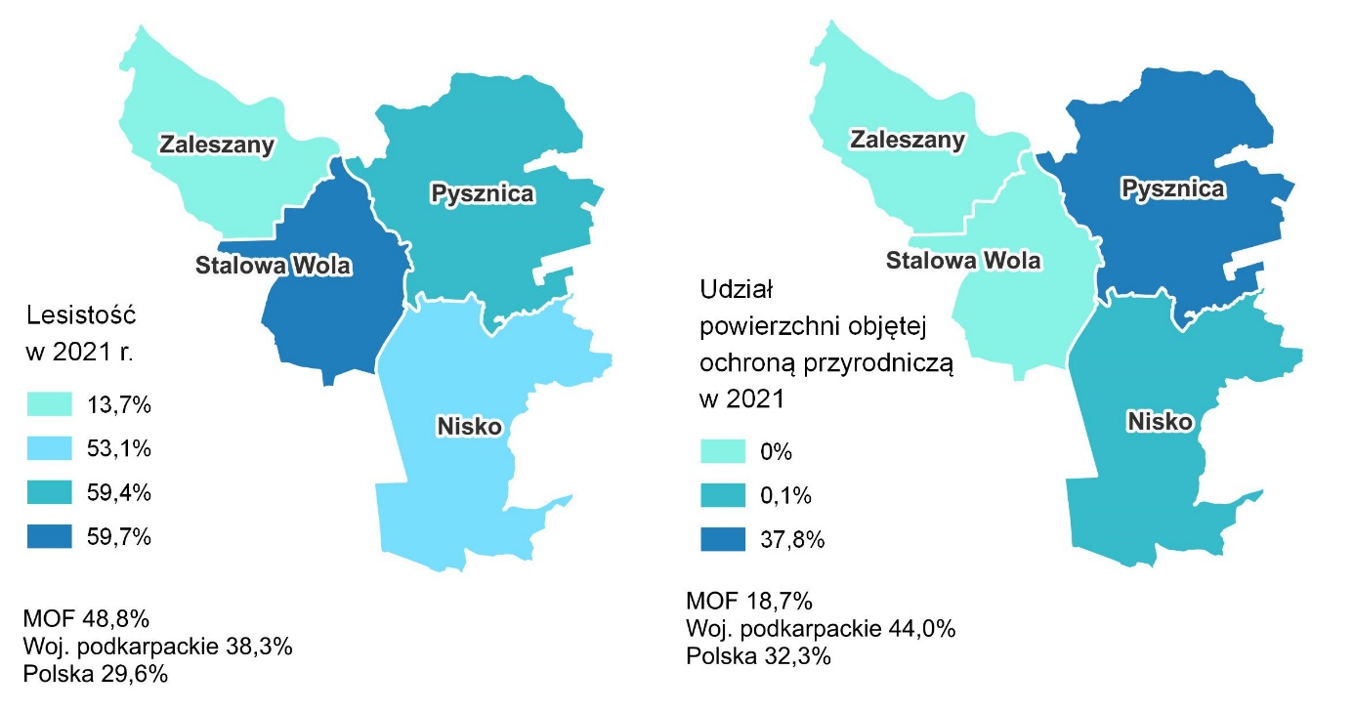Źródło: opracowanie własne na podstawie BDL GUS.
Według danych Głównego Urzędu Statystycznego, na terenie MOF Stalowej Woli w 2021 r. znajdowało się 208 ha parków, zieleńców i terenów zieleni osiedlowej, z czego najwięcej w Stalowej Woli (180 ha). Wśród terenów zieleni urządzonej na terenie MOF można wymienić m.in.:
- Park Miejski w Stalowej Woli,
- Park podworski w Charzewicach,
- Błonia Nadsańskie w Stalowej Woli,
- Park Zimnej Wody w Stalowej Woli,
- Park Miejski im. hr. Marii i Oliviera Resseguier w Nisku.
Liczba obiektów zieleni urządzonej na terenie MOF nie jest duża i skupia się głównie w Stalowej Woli. Należy jednak podkreślić, że lesistość gmin MOF jest wysoka, stąd też dobra dostępność terenów leśnych, których część przecina tereny zurbanizowane.

Zadaniami z zakresu gospodarki komunalnej na terenie MOF Stalowej Woli zajmują się podmioty takie jak:
- Miejski Zakład Komunalny Sp. z o.o. w Stalowej Woli:
- Zakład Mechaniczno - Biologicznego Przetwarzania Odpadów Komunalnych (ZMBPOK) – to jeden z najnowocześniejszych i największych zakładów tego typu w kraju, w ciągu roku pozwala zagospodarować około 60 tys. ton odpadów,
- Zakład Wodociągów i Kanalizacji (ZWIK) – zajmuje się dostarczaniem wody do mieszkańców Stalowej Woli i okolic, monitoruje parametry wody pitnej,
- Zakład Oczyszczania Miasta – dba o estetykę Miasta zajmując się usuwaniem nieczystości z miejsc publicznych,
- Miejska Oczyszczalnia Ścieków w Stalowej Woli - zajmująca się oczyszczaniem nieczystości komunalnych,
- Punkt Selektywnej Zbiórki Odpadów w Stalowej Woli (PSZOK) – na terenie Miasta funkcjonują dwa tego typu punkty,
- Miejski Zakład Komunalny Nisko Sp. z o.o. w Nisku – zajmuje się odprowadzaniem ścieków oraz odbiorem odpadów komunalnych,
- Zakład Gospodarki Komunalnej Sp. z o.o. w Pysznicy - prowadzi działalność w zakresie zbierania, transportu, odzysku oraz unieszkodliwienia odpadów na terenie Gminy Pysznica, Gminy i Miasta Rudnik nad Sanem oraz Gminy i Miasta Nisko,
- Gminny Zakład Gospodarki Komunalnej w Zaleszanach Sp. z o. o. – działalność spółki obejmuje zaopatrzenie w wodę, odbiór i oczyszczanie ścieków komunalnych, utrzymanie czystości i porządku oraz zagospodarowanie odpadów komunalnych.
W 2021 r. na jednego mieszkańca MOF przypadało 171,0 kg zmieszanych odpadów komunalnych z gospodarstw domowych – o 34,2% więcej niż w 2011 r. Wskaźnik ten jest zbliżony do poziomu krajowego (176,2 kg). Dynamika zmian dla MOF jest natomiast większa niż dla kraju (10,0%) i województwa (12,7%), co świadczy o coraz większej ilości produkowanych odpadów przez mieszkańców obszaru. Wśród gmin MOF najwięcej odpadów na mieszkańca odnotowano w Stalowej Woli (214,3 kg), natomiast najmniej w Gminie Zaleszany (79,8 kg).
Rysunek 33 Odpady zmieszane z gospodarstw domowych przypadające na jednego mieszkańca w MOF Stalowej Woli
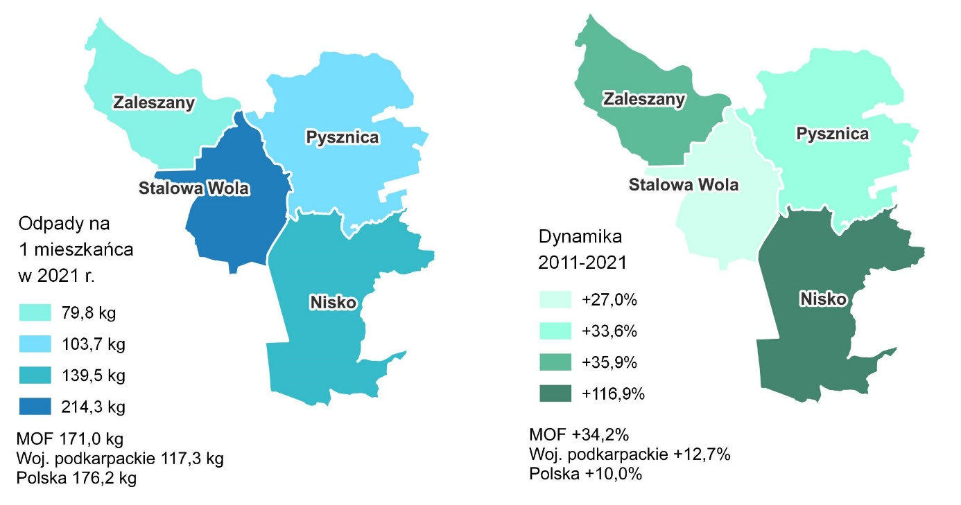Źródło: opracowanie własne na podstawie BDL GUS.
Odsetek odpadów zebranych selektywnie z gospodarstw domowych wyniósł 37,2% w 2021 r. dla całego MOF. Wskaźnik ten jest niższy w porównaniu do województwa (43,1%) i kraju (42,9%), podobnie jak dynamika zmian w latach 2017-2021. W większości gmin MOF udział odpadów zebranych selektywnie nie przekraczał 50% - wyjątek stanowi Gmina Zaleszany, w której udział ten wyniósł 52,8%.
Rysunek 34 Udział odpadów zebranych selektywnie z gospodarstw domowych w stosunku do ogółu odpadów w MOF Stalowej Woli
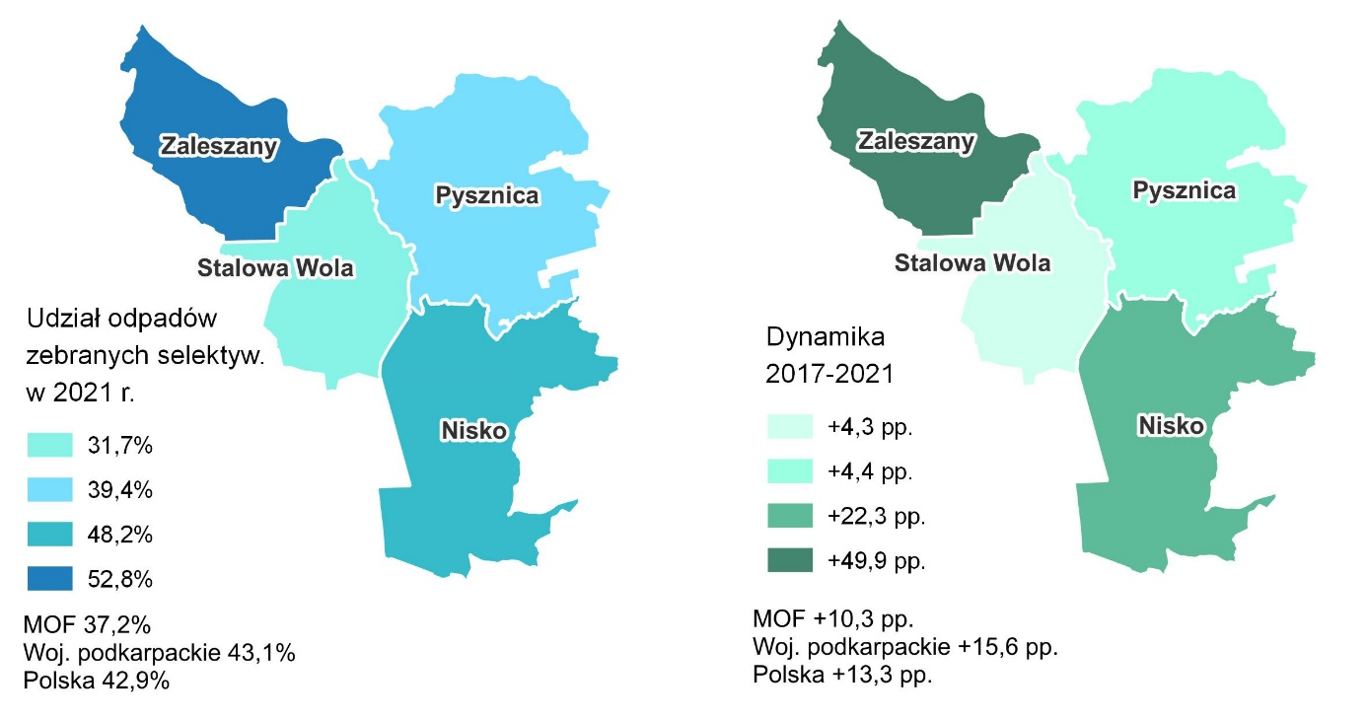Źródło: opracowanie własne na podstawie BDL GUS.
Zużycie wody na 1 korzystającego w 2021 r. było najwyższe w Stalowej Woli (33,5 m³), a najniższe w Gminie i Mieście Nisko (25,4 m³). Dla całego obszaru funkcjonalnego wskaźnik ten osiągnął poziom 31,4 m³ – był niższy niż wartość dla kraju (36,4 m³) i nieco wyższy od wskaźnika dla województwa (30,1 m³).
Rysunek 35 Zużycie wody na 1 korzystającego z wodociągów w MOF Stalowej Woli
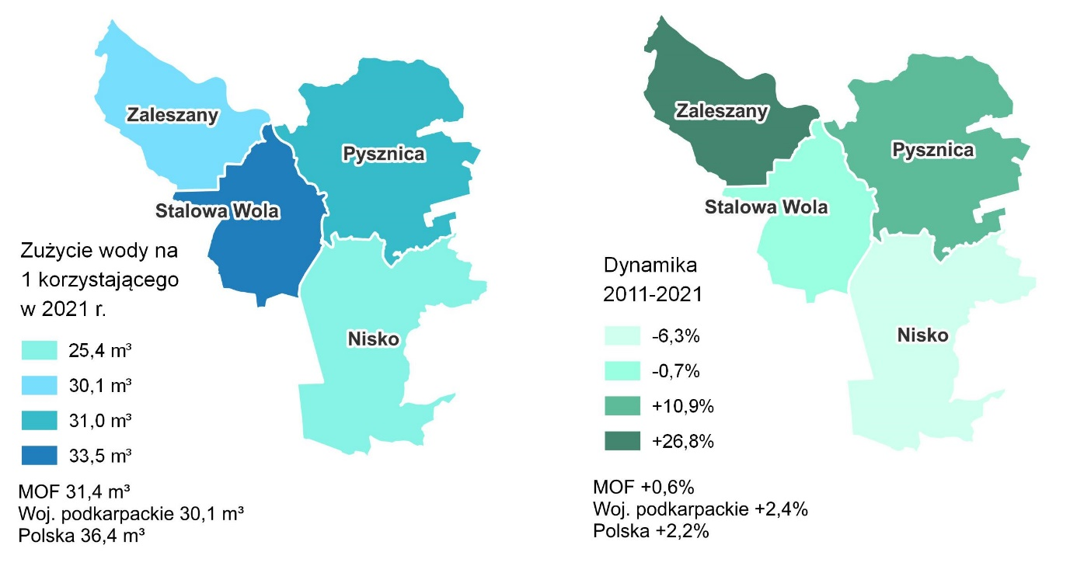Źródło: opracowanie własne na podstawie BDL GUS.
Zgodnie z Planem gospodarowania wodami na obszarze dorzecza Wisły (II aktualizacja) teren MOF znajduje się w regionie wodnym Górnej Wschodniej Wisły. Wspomniane opracowanie jest głównym dokumentem planistycznym w zakresie gospodarki wodnej. Na obszarze MOF znajduje się 18 jednolitych części wód powierzchniowych (JCWP), z czego większość to potok lub strumień nizinny piaszczysty. Wszystkie JCWP cechują się złym stanem ogólnym.
Tabela 26 Charakterystyka JCWP zlokalizowanych na terenie MOF
Kod JCWP | Nazwa | Typologia/status | Stan ogólny | Stan ekologiczny i chemiczny
RW2000122319 | Wisła od Wisłoki do Sanny | Wielka rzeka nizinna/naturalna część wód | zły | umiarkowany stan ekologiczny, stan chemiczny poniżej dobrego
RW2000102198929 | Strug | Potok lub strumień nizinny piaszczysty/naturalna część wód | zły | zły stan ekologiczny, stan chemiczny poniżej dobrego
RW200011229499 | Bukowa od Rakowej do ujścia | Rzeka nizinna/ naturalna część wód | zły | umiarkowany stan ekologiczny, stan chemiczny poniżej dobrego
RW20001222999 | San od Wisłoka do ujścia | Wielka rzeka nizinna/naturalna część wód | zły | umiarkowany stan ekologiczny, stan chemiczny poniżej dobrego
RW20001122899 | Tanew od Łosinieckiego Potoku do ujścia | Rzeka nizinna/ naturalna część wód | zły | umiarkowany stan ekologiczny, stan chemiczny poniżej dobrego
RW20001022969 | Łukawica | Potok lub strumień nizinny piaszczysty/naturalna część wód | zły | zły stan ekologiczny, stan chemiczny poniżej dobrego
RW200010227899 | Rudnia | Potok lub strumień nizinny piaszczysty/ silnie zmieniona część wód | zły | umiarkowany stan ekologiczny, stan chemiczny poniżej dobrego
RW200011219899 | Łęg od Turki do ujścia | Rzeka nizinna/ naturalna część wód | zły | słaby stan ekologiczny, stan chemiczny poniżej dobrego
RW20001022912 | Stróżanka | Potok lub strumień nizinny piaszczysty/naturalna część wód | zły | umiarkowany stan ekologiczny, stan chemiczny poniżej dobrego
RW200010229489 | Gilówka | Potok lub strumień nizinny piaszczysty/naturalna część wód | zły | umiarkowany stan ekologiczny, stan chemiczny poniżej dobrego
RW200010219874 | Dopływ z Maziarni | Potok lub strumień nizinny piaszczysty/naturalna część wód | zły | słaby stan ekologiczny, stan chemiczny poniżej dobrego
RW200010229169 | Chodcza | Potok lub strumień nizinny piaszczysty/ silnie zmieniona część wód | zły | słaby potencjał ekologiczny, stan chemiczny poniżej dobrego
RW200010229329 | Pyszenka | Potok lub strumień nizinny piaszczysty/ silnie zmieniona część wód | zły | umiarkowany potencjał ekologiczny, stan chemiczny dobry
RW20001022929 | Barcówka | Potok lub strumień nizinny piaszczysty/naturalna część wód | zły | umiarkowany stan ekologiczny, stan chemiczny poniżej dobrego
RW20001022992 | Stary San | Potok lub strumień nizinny piaszczysty/naturalna część wód | zły | słaby stan ekologiczny
RW20001022952 | Dopływ spod Rozwadowa | Potok lub strumień nizinny piaszczysty/naturalna część wód | zły | zły stan ekologiczny, stan chemiczny poniżej dobrego
RW200010219896 | Sanna | Potok lub strumień nizinny piaszczysty/naturalna część wód | zły | słaby stan ekologiczny, stan chemiczny dobry
RW200010219889 | Osa | Potok lub strumień nizinny piaszczysty/naturalna część wód | zły | słaby stan ekologiczny, stan chemiczny poniżej dobrego
Źródło: II Aktualizacja planu gospodarowania wodami na obszarze dorzecza Wisły, http://karty.apgw.gov.pl:4200/informacje
MOF położony jest w obrębie czterech jednolitych części wód podziemnych (JCWPd). Trzy cechują się dobrym stanem ogólnym.
Tabela 27 Charakterystyka JCWPd zlokalizowanych na terenie MOF
Kod JCWPd | Stan ogólny | Ocena stanu chemicznego | Ocena stanu ilościowego | Ocena ryzyka nieosiągnięcia celu środowiskowego
GW2000135 | słaby | słaby | słaby | zagrożona chemicznie
GW2000120 | dobry | dobry | dobry | niezagrożona
GW2000119 | dobry | dobry | dobry | niezagrożona
GW2000136 | dobry | dobry | dobry | niezagrożona
Źródło: II Aktualizacja planu gospodarowania wodami na obszarze dorzecza Wisły, http://karty.apgw.gov.pl:4200/informacje
Drugim ważnym dokumentem z zakresu gospodarowania wodami jest Plan zarządzania ryzykiem powodziowym na obszarze dorzecza Wisły. Zapisy planu zarządzania ryzykiem powodziowym stanowią podstawę skutecznego zarządzania ryzykiem powodziowym. Jego głównym celem jest zminimalizowanie możliwych negatywnych skutków powodzi dla życia i zdrowia ludzi, a także środowiska, dziedzictwa kulturowego oraz działalności gospodarczej. W dokumencie wyznaczono trzy cele główne:
1) Zahamowanie wzrostu ryzyka powodziowego
2) Obniżenie istniejącego ryzyka powodziowego
3) Poprawa systemu zarządzania ryzykiem powodziowym
W przypadku gmin tworzących MOF Stalowej Woli największe zagrożenie powodziowe stanowi rzeka San, w obrębie której znajdują się wszystkie gminy MOF – dotyczy to zarówno lewego jak i prawego brzegu rzeki. Ponadto zagrożenie powodziowe występuje od strony rzeki Bukowa w Gminie Pysznica, rzeki Osy w Gminie Zaleszany oraz potoku Barcówka w Gminie Nisko.
Według Planu przeciwdziałania skutkom suszy, teren MOF jest umiarkowanie zagrożony zjawiskiem suszy – dotyczy to łącznego zagrożenia suszą, w skład czego wchodzi zagrożenie suszą rolniczą, hydrologiczną i hydrogeologiczną. MOF w większości jest słabo zagrożony wystąpieniem suszy rolniczej – wyjątkiem jest Gmina Zaleszany, której teren został zakwalifikowany do silnego i ekstremalnego zagrożenia tym typem suszy (klasa III i IV). Zdecydowana większość terenu MOF jest silnie zagrożona (klasa III) suszą hydrologiczną. Zagrożenie to nie występuje natomiast w przypadku suszy hydrogeologicznej. We wspomnianym planie wzięto pod uwagę także suszę atmosferyczną, która jest silnym zagrożeniem dla terenów MOF. Z tego względu istnieje konieczność dostosowania terenów MOF do zmieniających się warunków klimatycznych, poprzez rozbudowę kanalizacji deszczowej oraz zwiększanie poziomu retencji wód opadowych.
Na terenie MOF Stalowej Woli zlokalizowane są dwie stacje pomiarowe należące do Głównego Inspektoratu Ochrony Środowiska – w Nisku przy ul. Szklarniowej oraz Stalowej Woli przy ul. Wojska Polskiego. Dopuszczalna liczba dni ze stężeniem dobowym pyłu zawieszonego PM10 wynosi 35 – w 2021 r. normy nie zostały przekroczone (Nisko – 26, Stalowa Wola – 19). Stężenie średniodobowe na obu stacjach było podobne (44 i 42 µg/m³) – norma wynosi 50 µg/m³. Stężenie średnioroczne także nie zostało przekroczone (norma - 40 µg/m³). Nie zostały zatem przekroczone polskie normy jakości powietrza – biorąc pod uwagę bardziej restrykcyjne normy rekomendowane przez WHO, przekroczenia odnotowano w stężeniu średniorocznym – zgodnie z WHO, norma powinna wynosić 15 µg/m³.
Warto zaznaczyć, że w 2021 r. w całym województwie podkarpackim odnotowano przekroczenia dopuszczalnych stężeń szkodliwego benzo(a)pirenu w pyle zawieszonym PM10 – podobnie jak w latach poprzednich. Zarejestrowano także przekroczenia stężeń pyłu PM2,5.
Tabela 28 Odnotowane stężenia PM10 w 2021 r.
Stacja pomiarowa | Stężenie średnioroczne [µg/m³] | Dopuszczalna liczba dni ze stężeniem dobowym pyłu zawieszonego PM10 wyższym od 50 µg/m³ | Stężenie średniodobowe [µg/m³]
Nisko | 27 | 26 | 44
Stalowa Wola | 25 | 19 | 42
Źródło: Roczna Ocena Jakości Powietrza w Województwie Podkarpackim w 2021 r.
Do zanieczyszczenia powietrza na terenie MOF przyczynia się przede wszystkim tzw. niska emisja pochodząca ze spalania niskiej jakości paliw konwencjonalnych w piecach użytkowników indywidualnych. Ma to decydujący wpływ na jakość powietrza, ponieważ największe przekroczenia dopuszczalnych norm stężeń substancji i pyłów notuje się w sezonie jesienno-zimowym. Innym źródłem zanieczyszczeń są zakłady przemysłowe zlokalizowane w MOF – szczególnie te związane z przemysłem ciężkim. Zakłady emitują także hałas przemysłowy, który wpływa na pogorszenie klimatu akustycznego. Także zanieczyszczenia komunikacyjne pochodzące ze wzmożonego ruchu samochodowego mają negatywny wpływ na jakość powietrza – z tego względu istotny jest dalszy rozwój komunikacji publicznej, konkurencyjnej wobec indywidualnego transportu samochodowego.
Niska jakość powietrza wynika głównie z ogrzewania budynków w sezonie grzewczym konwencjonalnym paliwem stałym. Rozwiązaniem może być inwestycja w odnawialne źródła energii. Zgodnie z danymi Urzędu Regulacji Energetyki na terenie powiatu stalowowolskiego i niżańskiego zainstalowanych jest łącznie 12 instalacji odnawialnych źródeł energii wpisanych do rejestru – o łącznej mocy 60,9 MW. Najwięcej mocy pozyskiwane jest z instalacji wykorzystującej biomasę (55,0 MW).
Tabela 29 Instalacje odnawialnych źródeł energii, stan na 31 grudnia 2021 r.
Rodzaj instalacji OZE | Powiat stalowowolski |  | Powiat niżański
 | Liczba instalacji | Łączna moc zainstalowana [MW] | Liczba instalacji | Łączna moc zainstalowana [MW]
Wykorzystujące biogaz (BG) | 2 | 0,74 | - | -
Wykorzystujące biomasę (BM) | 1 | 55,0 | - | -
Wykorzystujące hydroenergię (WO) | 1 | 0,04 | - | -
Wykorzystujące energię promieniowania słonecznego (PVA) | 4 | 2,40 | 3 | 2,28
Wykorzystujące energię wiatru (WIL) | 1 | 0,48 | - | -
Źródło: opracowanie własne na podstawie danych Urzędu Regulacji Energetyki.
Zgodnie z danymi zawartymi w dokumencie pn. Aktualizacja Planu Gospodarki Niskoemisyjnej na lata 2021 -2030 dla Gminy Stalowa Wola, wielkość produkcji ze źródeł odnawialnych na terenie Miasta w 2020 r. wyniosła 1 841 MWh na rok – według prognoz, w 2030 r. produkcja energii z OZE wzrośnie do 18 737 MWh/rok. Miasto planuje dalszy montaż instalacji OZE u osób fizycznych, zwiększenie odzysku energii z odpadów komunalnych oraz budowę farm fotowoltaicznych. Także Plan Gospodarki Niskoemisyjnej dla Gminy i Miasta Nisko zakłada wzrost wykorzystywania odnawialnych źródeł energii w produkcji energii cieplnej i elektrycznej. Warto zaznaczyć, że plany gospodarki niskoemisyjnej posiadają również gminy wiejskie – Gmina Pysznica oraz Gmina Zaleszany. W ich PGN, podobnie jak w pozostałych jednostkach, ważnym celem strategicznym jest rozwój instalacji OZE. Działania na rzecz rozwoju OZE mają ograniczyć emisję szkodliwych substancji, które wytwarzają się przy spalaniu paliw konwencjonalnych.

Wyniki badania ankietowego
Na potrzeby Strategii ZIT Miejskiego Obszaru Funkcjonalnego Stalowej Woli na lata 2021-2027 zdecydowano się na przeprowadzenie badania ankietowego. Badanie zostało przeprowadzone w okresie od sierpnia do września 2022 r. w formie ankiety elektronicznej. Ankietę wypełniło 285 mieszkańców MOF Stalowej Woli. Większość respondentów stanowiły kobiety (65,3%) oraz osoby w przedziale wiekowym 35-44 lata (29,1%). Najmniej liczną grupę ankietowanych stanowiły osoby młode do 25 roku życia (7,4%).
Wykres 1 Wiek i płeć ankietowanych

Źródło: opracowanie własne.
Zdecydowania większość ankietowanych posiada wykształcenie wyższe (blisko 70%) – najmniejszą grupę stanowiły osoby z wykształceniem podstawowym i zasadniczym zawodowym (łącznie 6%). Prawie połowa respondentów zamieszkuje teren Stalowej Woli. W Gminie i Mieście Nisko wypowiedziało się najmniej respondetów, którzy stanowili 13,3%.
Wykres 2 Wykształcenie i miejsce zamieszkania ankietowanych

Źródło: opracowanie własne.
Największą grupę respondentów stanowiły osoby pracujące (78,6%), a następnie emeryci i renciści (8,4%). Najmniej odpowiedzi uzyskano od osób bezrobotnych (1,1%) i zajmujących się domem (1,1%).
Wykres 3 Status ankietowanych na rynku pracy
Źródło: opracowanie własne.
Odpowiedzi dotyczące planów mieszkaniowych są pozytywne – łącznie 73% ankietowanych planuje pozostać na terenie MOF w ciągu najbliższych 5 lat. Około 16,5% chciałoby zmienić swoje miejsce zamieszkania poza MOF Stalowej Woli, natomiast 10,5% nie ma na ten temat zdania.
Wykres 4 Gdzie w perspektywie najbliższych 5 lat chciałaby/chciałby Pani/Pan mieszkać?
Źródło: opracowanie własne.
Respondenci planujący zmienić miejsce zamieszkania, jako najczęstszy powód wskazywali chęć znalezienia lub zmiany pracy - aż 30% ankietowanych. Osoby te poszukują lepiej płatnej i rozwojowej pracy, której ich zdaniem brakuje na terenie MOF. Następnym najczęściej wskazywanym powodem są działania władz samorządowych (17,5%).
Wykres 5 Jeśli planuje Pani/Pan zmianę miejsca zamieszkania proszę powiedzieć dlaczego/co jest tego powodem?
Źródło: opracowanie własne.
Większość respondentów jest zdania, że MOF Stalowa Wola jest dobrym miejscem do życia (67,4%), natomiast negatywne zdanie na temat MOF ma 13,4% osób. Stosunkowo duży odsetek ankietowanych nie ma zdania na ten temat (19,3%), co wskazuje na trudności w jednoznacznej ocenie MOF jako dobrego lub nieodpowiedniego miejsca do życia.
Wykres 6 Czy uważa Pani/Pan że obszar MOF Stalowa Wola jest dobrym miejscem do życia?
Źródło: opracowanie własne.
W kolejnym pytaniu poproszono ankietowanych o ocenę poszczególnych elementów infrastruktury i usług dostępnych na terenie MOF. Najlepiej oceniono jakość funkcjonowania Straży Pożarnej (blisko 85% odpowiedzi pozytywnych „dobrze” i „bardzo dobrze”), dostępność Internetu (72,3%) oraz jakość dróg (blisko 70%). Najwięcej odpowiedzi „źle” i „bardzo źle” uzyskały elementy takie jak dostępność usług służby zdrowia (53%), możliwość kupna mieszkania (46%) oraz możliwość znalezienia pracy (41,8%). W kontekście mieszkalnictwa, nisko oceniono także wynajem mieszkania (35,8%), czego powodem może być zarówno niska dostępność mieszkań na wynajem jak i wysokie koszty wynajmu.
Odpowiedzi „ani dobrze, ani źle” pojawiały się przede wszystkim przy ocenie elementów MOF takich jak promocja MOF (45,6%), możliwość wynajmu mieszkania (43,9%) oraz możliwości prowadzenia własnej działalności gospodarczej (42,5%).

Wykres 7 Proszę ocenić poszczególne elementy infrastruktury oraz oferty usługowej w miejscu zamieszkania

Źródło: opracowanie własne.
Respondenci zostali poproszeni także o wskazanie mocnych i słabych stron gminy z terenu MOF Stalowej Woli, którą zamieszkują. Jako mocna strona najczęściej wskazywana jest estetyka przestrzeni publicznych (58,2%), lokalny patriotyzm, dziedzictwo, historia (52,3%) oraz więzi i tradycje rodzinne (52,3%). Dość często wskazywane są także relacje międzyludzkie (w tym z sąsiadami) – 42,5%. Głównymi atutami gmin MOF są zatem głównie kwestie społeczne i kulturowe, które były najczęściej akcentowane przez respondentów.
W przypadku słabych stron gmin, dominują elementy związane z rynkiem pracy. Główną słabą stroną gmin MOF jest wysokość zarobków (wskazuje na to blisko 79% ankietowanych) oraz oferty pracy pojawiające się na terenie MOF (61,4%). Dużym problemem jest również niska dostępność usług służby zdrowia (69,5%), na co ankietowani wskazywali także w poprzednim pytaniu. Ponadto często zaznaczaną słabą stroną gmin MOF jest dostępność i ceny mieszkań oraz domów (51,9%).
Wśród elementów, które trudno zaklasyfikować jako mocne lub słabe strony, znalazły się przede wszystkim warunki dla rozwoju rolnictwa (54,4%), warunki dla przedsiębiorczości (47,4%) oraz opinia o gminie i jej mieszkańcach (41,4%).
Wykres 8 Co Pani/Pana zdaniem jest największą zaletą, silną stroną (plusem) a co słabą stroną (minusem) Pani/Pana Gminy?

Źródło: opracowanie własne.
W następnym pytaniu respondenci mogli zaznaczyć kilka odpowiedzi dotyczących proponowanych przedsięwzięć, które powinny zostać zrealizowane w celu poprawy jakości życia w gminach MOF. Najczęściej wskazywaną kwestią jest tworzenie nowych miejsc pracy (75,4%), zwiększenie dostępności do opieki zdrowotnej (61,1%) oraz rozwój budownictwa mieszkaniowego (45,3%). Warto podkreślić, że te trzy elementy pojawiają się także we wcześniejszych odpowiedziach – wskazuje to na potrzebę poprawy przede wszystkim w zakresie lokalnego rynku pracy, usług zdrowotnych oraz mieszkalnictwa.
Dobrze rozwinięty sektor mieszkaniowy i rynek pracy są konieczne do ograniczenia migracji z terenów MOF oraz postępującego starzenia się społeczeństwa lokalnego. W najbliższych latach rozwój mieszkalnictwa społecznego w gminach MOF jest szczególnie istotny, ze względu na sytuację gospodarczą w kraju oraz rosnące ceny wynajmu i kupna mieszkania. Ważne jest zwiększenie dostępności mieszkań także dla osób o umiarkowanych dochodach, których nie stać na wynajem po cenie rynkowej lub zaciągnięcie kredytu.
Jednym z innych proponowanych przez respondentów działań jest zwiększenie jakości i oferty edukacyjnej, także tej dotyczącej szkół wyższych. Część młodych osób wyjeżdża z gmin MOF na studia i już nie wraca – jest to realny problem przyśpieszający starzenie się społeczeństwa. Atrakcyjna oferta szkół wyższych jest kluczowa, aby zatrzymać w MOF osoby planujące podjąć studia. Około ¹/₃ ankietowanych uważa, że samorząd powinien rozwinąć ofertę dla młodych osób – poprzez stypendia, staże, ulgi w prowadzeniu działalności gospodarczej.
Stosunkowo niewiele wskazań dotyczyło poprawy bezpieczeństwa, podtrzymywania lokalnego patriotyzmu oraz zwiększenia jakości usług komunalnych. Wymienione elementy zostały dość dobrze ocenione w jednym z poprzednich pytań, zatem można podejrzewać, że nie są to kwestie wymagające szczególnej uwagi.

Wykres 9 Jakiego rodzaju przedsięwzięcia powinny zostać zrealizowane w Pani/Pana gminie, żeby poprawić warunki życia i zachęcić mieszkańców – zwłaszcza młodych, do pozostania bądź powrotu?

Źródło: opracowanie własne.
Kolejne trzy pytania w ankiecie dotyczy rynku pracy. W pierwszym z nich poproszono o ocenę poszczególnych elementów lokalnego rynku pracy. Respondenci najgorzej oceniają wysokość zarobków (63,2% odpowiedzi „źle” lub „bardzo źle”), możliwość znalezienia zatrudnienia (44,9%) oraz przekwalifikowania (44,8%). W przypadku możliwości znalezienia pracowników i założenia działalności gospodarczej dominuje odpowiedź „ani dobrze, ani źle” – kolejno 42,5% oraz 42,1% wskazań, podobnie jest jeżeli chodzi o możliwość znalezienia tzw. dobrej pracy – 47,9%.
Wykres 10 W jaki sposób ocenia Pani/Pan poszczególne elementy związane z rynkiem pracy na terenie miejsca zamieszkania?
Źródło: opracowanie własne.
Ankietowanych zapytano o to, czy czują się zagrożeni utratą swojej pracy – większość z nich się tego obawia (54,4%), brak obaw wykazuje 45,6% respondentów. Trzeba jednak zaznaczyć, że obawa związana z utratą pracy wynika nie tylko z lokalnego rynku pracy, lecz także z powodu ogólnej sytuacji gospodarczej i politycznej kraju (m.in. inflacja, konflikt zbrojny na Ukrainie, skutki pandemii COVID-19).
Wykres 11 Czy czuje się Pani/Pan zagrożona/zagrożony perspektywą utraty pracy?
Źródło: opracowanie własne.
W przypadku utraty pracy, większość respondentów wykazuje postawę aktywną. Najwięcej z nich wyjechałoby wtedy z miejscowości, w której mieszka (21,4%), zmieniła zawód (21,4%) oraz podjęła się pracy takiej, jaka jest dostępna (13,7%). W Powiatowym Urzędzie Pracy zarejestrowałoby się 12,3% ankietowanych. Najmniej osób założyłoby własną firmę (4,6%).
Wykres 12 Co zrobił(a)by Pani/Pan, gdyby utracił(a) Pani/Pan pracę?
Źródło: opracowanie własne.
W następnym pytaniu ankiety, respondenci proszeni byli o wskazanie gminy, w której najczęściej korzystają z poszczególnych usług – mogli zaznaczyć kilka gmin. Na poniższych wykresach przedstawiono po pięć usług najczęściej zaznaczanych przez respondentów w podziale na gminy MOF oraz obszar spoza MOF.
W Stalowej Woli najwięcej respondentów robi zakupy inne niż spożywcze – odzieży, sprzętu, artykułów przemysłowych itp. (84,2%). Duża ilość wskazań świadczy o tym, że rdzeń MOF jest centrum handlowym dla mieszkańców obszaru. Spora część respondentów korzysta w Stalowej Woli z usług edukacji podstawowej i opieki nad dziećmi (38,2%), imprez sportowych (32,6%) oraz kultury popularno-rozrywkowej (30,0%).
Wykres 13 Gdzie najczęściej korzysta Pani/Pan z poniższych usług? – Miasto Stalowa Wola
Źródło: opracowanie własne.
W Gminie i Mieście Nisko respondenci najczęściej korzystają z usług gastronomicznych (80,4%) i edukacji w szkołach ponadpodstawowych (44,2%). Podobnie jak w Stalowej Woli, jedną z najczęściej wskazywanych elementów są zakupy sprzętu, odzieży itp. (21,8%). Ponadto wśród pięciu głównych usług oferowanych w tej gminie znalazły się usługi szkolnictwa wyższego (24,2%) oraz usług remontowo-budowlanych (blisko 12%).
Wykres 14 Gdzie najczęściej korzysta Pani/Pan z poniższych usług? - Gmina i Miasto Nisko
Źródło: opracowanie własne.
W Gminie Pysznica najwięcej respondentów korzysta z drobnych usług naprawczych (blisko 79%) oraz podstawowych zakupów takich jak żywność i artykuły gospodarstwa domowego (78,6%). Ponad 50% wskazań dotyczyło korzystania z podstawowej opieki zdrowotnej i usług pomocy społecznej. Podobnie jak w Gminie i Mieście Nisko, w pierwszej piątce wskazań pojawiają się usługi remontowo-budowlane, jednakże w przypadku Gminy Pysznica z tego typu usług korzysta więcej ankietowanych – 51,2%.
Wykres 15 Gdzie najczęściej korzysta Pani/Pan z poniższych usług? - Gmina Pysznica

Źródło: opracowanie własne.
W Gminie Zaleszany blisko 79% respondentów korzysta z usług bankowych i finansowych, ponad 50% z oferty kultury wysokiej (muzea, wystawy itp.), blisko 35% rozwija na terenie gminy swoje zainteresowania, a 22,1% uczestniczy w zajęciach sportowych. Około 50% ankietowanych wskazuje na korzystanie z usług związanych z pracą zawodową w Gminie Zaleszany. Mieszkańcy gminy Zaleszany wskazali na korzystanie z usług/oferty, które faktycznie nie są na jej terenie dostępne np. oferta kultury wysokiej, jednak usługi i oferta kulturalna jest dostępna.
Wykres 16 Gdzie najczęściej korzysta Pani/Pan z poniższych usług? - Gmina Zaleszany
Źródło: opracowanie własne.
Respondenci wskazali także usługi, z których korzystają poza obszarem MOF. Najwięcej z nich, bo ponad 70%, zaznaczyło usługi fryzjerskie, kosmetyczne itp. oraz usługi kultury popularnej i rozrywkowej. Poza obszarem MOF ankietowani korzystają także z usług związanych z edukacją artystyczną i w szkołach ponadpodstawowych oraz doradztwem specjalistycznym.
Wykres 17 Gdzie najczęściej korzysta Pani/Pan z poniższych usług? - poza obszarem MOF Stalowej Woli
Źródło: opracowanie własne.
Duża część respondentów w ogóle nie korzysta z niektórych usług – dotyczy to przede wszystkim specjalistycznej opieki zdrowotnej (59,3% wskazań), usług szkolnictwa wyższego (51,9%) oraz usług związanych ze sportem, rekreacją i kulturą.
Wykres 18 Gdzie najczęściej korzysta Pani/Pan z poniższych usług? - nie korzystam z tej usługi
Źródło: opracowanie własne.
Ostatnie pytanie ankiety dotyczyło preferowanego transportu używanego na co dzień – zdecydowana większość respondentów korzysta najczęściej z transportu własnego (74,7%). Można przypuszczać, że dotyczy to głównie transportu samochodowego. Z komunikacji publicznej oferowanej przez MZK korzysta niecałe 16% respondentów, z oferowanego przez PKS – 2,8%. Rower miejski wybiera 2,8% ankietowanych, podobnie jak prywatnego przewoźnika (BUS, taksówka itp.).
Wykres 19 Z jakich środków komunikacji najczęściej Pani/Pan korzysta w celu dojazdu do miejsca usług/ pracy/szkoły/innej oferty na terenie obszaru MOF Stalowa Wola?
Źródło: opracowanie własne.
Kluczowe wnioski:
- Ankietowani mieszkańcy są zadowoleni ze swojego miejsca zamieszkania. Większość z nich uważa MOF Stalowej Woli za dobre miejsce do życia i w najbliższych latach planuje pozostać na terenie MOF.
- Głównym czynnikiem wpływającym na chęć opuszczenia MOF przez ankietowanych jest praca, a konkretnie niskie wynagrodzenia oferowane przez lokalnych pracodawców. Część mieszkańców negatywnie ocenia działania podejmowane przez władze samorządowe, szczególnie w kontekście ochrony jakości powietrza i przyrody, które są ich zdaniem niewystarczające.
- Wśród najlepiej ocenianych aspektów życia w gminach MOF na pierwszym miejscu znalazła się działalność Straży Pożarnej, następnie dostępność do Internetu oraz jakość dróg. Większość aspektów wymienionych w pytaniu została oceniona pozytywnie.
- Ankietowani najgorzej oceniają dostępność oraz jakość usług służby zdrowia. Jest to jedyny element, w którym przeważa ocena negatywna, co wskazuje na potrzebę pilnej poprawy w tej kwestii. Innym aspektem wymagającym poprawy jest dostępność mieszkań, ponieważ zdaniem badanych występują trudności w znalezieniu mieszkania na wynajem. Problem występuje także wśród osób chcących kupić mieszkanie, ponieważ ceny mieszkań na lokalnym rynku nieruchomości są zbyt wysokie. Ze względu na sytuację gospodarczą, można przypuszczać, że problem ten będzie narastał – mniej osób będzie stać na najem lub kupno mieszkania.
- Zdaniem respondentów, mocną stroną MOF jest estetyka przestrzeni publicznych, lokalny patriotyzm, kultura i tradycje. Większość elementów wymienionych w ankiecie nie została jednoznacznie oceniona jako mocna lub słaba strona. Wyjątkiem są cztery aspekty, w których negatywna opinia zdecydowanie przeważa nad pozytywną – oferta usług zdrowotnych, lokalny rynek pracy, oferowane wynagrodzenie za pracę oraz dostępność i ceny mieszkań.
- Odpowiedzi respondentów pokrywają się w poszczególnych pytaniach, wskazując na te same elementy wymagające poprawy. Wśród zaproponowanych przez nich działań, które powinny podjąć władze MOF, najczęściej wskazywane są: tworzenie nowych i lepiej płatnych miejsc pracy, wspieranie budownictwa mieszkaniowego oraz zwiększenie jakości i dostępności usług zdrowotnych.
- Ponad połowa respondentów obawia się utraty pracy – czego powodem jest m.in. sytuacja gospodarcza Polski oraz problemy międzynarodowe (konflikt na Ukrainie, brak surowców itp.). Może to jednak świadczyć także o problemach występujących przede wszystkim na lokalnym rynku pracy – szczególnie biorąc pod uwagę inne odpowiedzi ankietowanych. Ich zdaniem rynek pracy wymaga największej poprawy.
W przypadku utraty pracy ¹/₃ respondentów zmieniłaby miejsce zamieszkania – na inną miejscowość (niekoniecznie w granicach MOF) lub wyjechała za granicę. Niewielki odsetek z nich założyłby własną firmę.

Spis tabel, wykresów i rysunków
Tabela 1 Wyniki egzaminu ósmoklasisty w 2021 r. [%] 12
Tabela 2 Liczba absolwentów poszczególnych szkół ponadpodstawowych w 2011 r. i 2021 r. 15
Tabela 3 Kwota świadczeń i liczba rodzin objętych pomocą społeczną w latach 2017-2021 26
Tabela 4 Zasiłki stałe, celowe i okresowe przyznane w latach 2017-2021 27
Tabela 5 Miejscowe zagrożenia według rodzaju zagrożenia w latach 2018-2021 27
Tabela 6 Podmioty gospodarcze według sekcji PKD 2007 w 2011 r. i 2021 r. 32
Tabela 7 Podmioty gospodarcze zarejestrowane i wyrejestrowane ogółem w 2011 r. i 2021 r. 35
Tabela 8 Różnica między nowo rejestrowanymi a wyrejestrowanymi podmiotami gospodarczymi w przeliczeniu na 10 tys. ludności na terenie MOF Stalowej Woli 35
Tabela 9 Udział bezrobotnych kobiet w liczbie bezrobotnych ogółem w MOF Stalowej Woli 40
Tabela 10 Penetracja lokalowa Internetem o przepustowości 100 Mb/s w 2021 r. 43
Tabela 11 Mieszkania oddane do użytku ogółem w latach 2011-2021 45
Tabela 12 Liczba wozokilometrów zrealizowanych w 2022 r. przez MZK 53
Tabela 13 Cennik biletów jednorazowych komunikacji miejskiej na terenie Gminy Stalowa Wola i gmin sąsiednich (zł) 55
Tabela 14 Cennik biletów czasowych komunikacji miejskiej na terenie Gminy Stalowa Wola i gmin sąsiednich (zł) 55
Tabela 15 Cennik biletów okresowych normalnych komunikacji miejskiej na terenie Gminy Stalowa Wola i gmin sąsiednich (zł) 56
Tabela 16: Cennik biletów okresowych specjalnych komunikacji miejskiej na terenie Gminy Stalowa Wola i gmin sąsiednich (zł) 57
Tabela 17 Udział poszczególnych rodzajów biletów w liczbie biletów ogółem w 2022 r. 57
Tabela 18 Liczba przystanków obsługiwanych przez MZK Sp. z o.o. w ramach komunikacji miejskiej w Gminie Stalowa Wola i gminach sąsiednich (stan na grudzień 2021) 58
Tabela 19 Normy emisji i rok produkcji autobusów MZK 59
Tabela 20 Liczba wozokilometrów zrealizowanych w 2022 r. na poszczególnych liniach 60
Tabela 21 Praca przewozowa i zużycie paliwa w latach 2021-2022 przez autobusy MZK 61
Tabela 22 Istniejąca infrastruktura ładowania autobusów elektrycznych w Gminie Stalowa Woli 62
Tabela 23 Popyt na transport zbiorowy organizowany przez Miasto Stalowa Wola w podziale na gminy za 2022 r. 63
Tabela 24 Obiekty noclegowe w 2012 r. i 2021 r. 68
Tabela 25 Liczba zwiedzających muzea na 1 000 ludności 71
Tabela 26 Charakterystyka JCWP zlokalizowanych na terenie MOF 78
Tabela 27 Charakterystyka JCWPd zlokalizowanych na terenie MOF 80
Tabela 28 Odnotowane stężenia PM10 w 2021 r. 81
Tabela 29 Instalacje odnawialnych źródeł energii, stan na 31 grudnia 2021 r. 82

Wykres 1 Wiek i płeć ankietowanych 84
Wykres 2 Wykształcenie i miejsce zamieszkania ankietowanych 85
Wykres 3 Status ankietowanych na rynku pracy 86
Wykres 4 Gdzie w perspektywie najbliższych 5 lat chciałaby/chciałby Pani/Pan mieszkać? 86
Wykres 5 Jeśli planuje Pani/Pan zmianę miejsca zamieszkania proszę powiedzieć dlaczego/co jest tego powodem? 87
Wykres 6 Czy uważa Pani/Pan że obszar MOF Stalowa Wola jest dobrym miejscem do życia? 87
Wykres 7 Proszę ocenić poszczególne elementy infrastruktury oraz oferty usługowej w miejscu zamieszkania 89
Wykres 9 Co Pani/Pana zdaniem jest największą zaletą, silną stroną (plusem) a co słabą stroną (minusem) Pani/Pana Gminy? 93
Wykres 10 Jakiego rodzaju przedsięwzięcia powinny zostać zrealizowane w Pani/Pana gminie, żeby poprawić warunki życia i zachęcić mieszkańców – zwłaszcza młodych, do pozostania bądź powrotu? 96
Wykres 11 W jaki sposób ocenia Pani/Pan poszczególne elementy związane z rynkiem pracy na terenie miejsca zamieszkania? 98
Wykres 12 Czy czuje się Pani/Pan zagrożona/zagrożony perspektywą utraty pracy? 99
Wykres 13 Co zrobił(a)by Pani/Pan, gdyby utracił(a) Pani/Pan pracę? 100
Wykres 14 Gdzie najczęściej korzysta Pani/Pan z poniższych usług? – Miasto Stalowa Wola 101
Wykres 15 Gdzie najczęściej korzysta Pani/Pan z poniższych usług? - Gmina i Miasto Nisko 101
Wykres 16 Gdzie najczęściej korzysta Pani/Pan z poniższych usług? - Gmina Pysznica 102
Wykres 17 Gdzie najczęściej korzysta Pani/Pan z poniższych usług? - Gmina Zaleszany 103
Wykres 18 Gdzie najczęściej korzysta Pani/Pan z poniższych usług? - poza obszarem MOF Stalowej Woli 103
Wykres 19 Gdzie najczęściej korzysta Pani/Pan z poniższych usług? - nie korzystam z tej usługi 104
Wykres 20 Z jakich środków komunikacji najczęściej Pani/Pan korzysta w celu dojazdu do miejsca usług/ pracy/szkoły/innej oferty na terenie obszaru MOF Stalowa Wola? 105

Rysunek 1 Liczba ludności MOF Stalowej Woli 3
Rysunek 2 Prognoza demograficzna dla MOF Stalowej Woli 4
Rysunek 3 Przyrost naturalny na 1 000 mieszkańców w MOF Stalowej Woli 5
Rysunek 4 Saldo migracji na 1 000 mieszkańców w MOF Stalowej Woli 6
Rysunek 5 Współczynnik feminizacji w MOF Stalowej Woli 6
Rysunek 6 Odsetek ludności w wieku 65 lat i więcej w MOF Stalowej Woli 7
Rysunek 7 Liczba osób w wieku nieprodukcyjnym na 100 osób w wieku produkcyjnym w MOF Stalowej Woli 8
Rysunek 8 Odsetek dzieci w wieku do lat 3 objętych opieką żłobkową w MOF Stalowej Woli 9
Rysunek 9 Odsetek dzieci w wieku 3-6 lat objętych wychowaniem przedszkolnym w MOF Stalowej Woli 10
Rysunek 10 Liczba dzieci w wieku 3-6 lat przypadająca na jedno miejsce w przedszkolu w MOF Stalowej Woli 11
Rysunek 11 Współczynnik skolaryzacji netto dla szkół podstawowych w MOF Stalowej Woli 12
Rysunek 12 Porady podstawowej opieki zdrowotnej na 1 mieszkańca w MOF Stalowej Woli 23
Rysunek 13 Ludność przypadająca na jedną aptekę w MOF Stalowej Woli 24
Rysunek 14 Zgony na 100 tys. mieszkańców (umieralność) w MOF Stalowej Woli 25
Rysunek 15 Beneficjenci pomocy społecznej na 10 tys. mieszkańców w MOF Stalowej Woli 26
Rysunek 16 Liczba podmiotów gospodarczych na 1 000 mieszkańców w wieku produkcyjnym w MOF Stalowej Woli 32
Rysunek 17 Liczba osób fizycznych prowadzących działalność gospodarczą na 100 osób w wieku produkcyjnym w MOF Stalowej Woli 36
Rysunek 18 Liczba fundacji, stowarzyszeń i organizacji społecznych w przeliczeniu na 1 000 mieszkańców w MOF Stalowej Woli 37
Rysunek 19 Pracujący na 1 000 mieszkańców ogółem w MOF Stalowej Woli 38
Rysunek 20 Udział pracujących kobiet w liczbie pracujących ogółem w MOF Stalowej Woli 39
Rysunek 21 Udział bezrobotnych w liczbie ludności ogółem w MOF Stalowa Wola 40
Rysunek 22 Odsetek długotrwale bezrobotnych w liczbie bezrobotnych ogółem w MOF Stalowej Woli 41
Rysunek 23 Mieszkania przypadające na 1 000 mieszkańców w MOF Stalowej Woli 44
Rysunek 24 Powierzchnia użytkowa mieszkania na 1 osobę w MOF Stalowej Woli 44
Rysunek 25 Udział ludności korzystającej z sieci wodociągowej w MOF Stalowej Woli 46
Rysunek 26 Odsetek ludności korzystającej z sieci kanalizacyjnej w MOF Stalowa Wola 47
Rysunek 27 Udział ludności korzystającej z sieci gazowej w MOF Stalowej Woli 48
Rysunek 28 Odsetek mieszkań komunalnych w zasobach mieszkaniowych ogółem w MOF Stalowej Woli 49
Rysunek 29 Drogi rowerowe na 100 km² w MOF Stalowej Woli 52
Rysunek 30 Poziom pokrycia powierzchni gmin MPZP w MOF Stalowej Woli 67
Rysunek 31 Liczba miejsc noclegowych na 1000 mieszkańców w MOF Stalowej Woli 69
Rysunek 32 Lesistość i udział powierzchni objętej ochroną przyrodniczą w MOF Stalowej Woli 74
Rysunek 33 Odpady zmieszane z gospodarstw domowych przypadające na jednego mieszkańca w MOF Stalowej Woli 76
Rysunek 34 Udział odpadów zebranych selektywnie z gospodarstw domowych w stosunku do ogółu odpadów w MOF Stalowej Woli 77
Rysunek 35 Zużycie wody na 1 korzystającego z wodociągów w MOF Stalowej Woli 77

Brak nowszych danych
Informacje pochodzą ze strony: https://gsl.nfz.gov.pl/GSL/
Brak danych dla lat wcześniejszych.
W badaniu ankietowym przeprowadzonym na potrzeby niniejszej strategii, aż ¾ respondentów wskazało na konieczność tworzenia nowych, atrakcyjnych miejsc pracy. Sytuacja na rynku pracy jest także głównym czynnikiem zachęcającym mieszkańców do opuszczenia MOF. Ponadto ponad połowa ankietowanych obawia się utraty swojej obecnej pracy.
Według definicji GUS dane dotyczą osób pracujących w przedsiębiorstwach zatrudniających więcej niż 9 osób.
https://barometrzawodow.pl/ (dostęp: 19.12.22 r.)
Brak danych dla lat wcześniejszych
W październiku 2020 roku, w związku z zagrożeniem epidemicznym wiążącym się z trwającą pandemią COVID-19, wstrzymano do odwołania sprzedaż biletów przez kierowców.
j.w.
Bilety wydawane osobom uprawnionym do bezpłatnych przejazdów m.in.: osobom po 60 roku życia, honorowym dawcom krwi, osobom zasłużonym dla Stalowej Woli, dzieciom i młodzieży posiadającej Kartę Dużej Rodziny.
Z języka angielskiego: “business” (biznes, praca) i “leisure” (odpoczynek)
Brak danych dla gmin.

